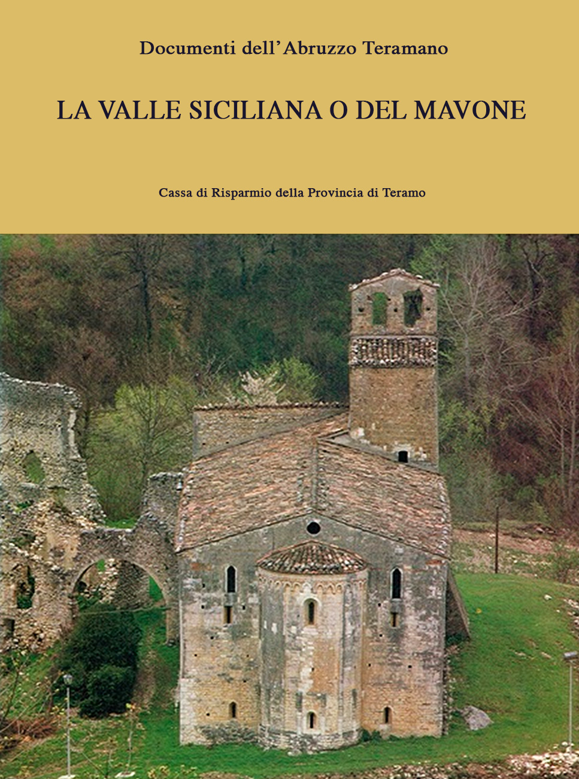

Documenti dell’Abruzzo Teramano

LA VALLE SICILIANA O DEL MAVONE

DIZIONARIO TOPOGRAFICO E STORICO

DOCUMENTI DELL’ABRUZZO TERAMANO
I, 2

Direzione
LUISA FRANCHI DELL'ORTO
Comitato di edizione
FERDINANDO BOLOGNA MARIO DEL TREPPO ANTONIO GIULIANO
Comitato di redazione
ADELMO MARINO NERIO ROSA

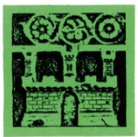

DIZIONARIO TOPOGRAFICO E STORICO

di
LUISA FRANCHI DELL’ORTO

De Luca Editore
Per le «Notizle Storiche»; ADELMO MARINO per la ricerca sul territorio e gli inventari degli archivi di Castel Castagna, Castelli, Colledara, Pietracamela, Tossicia; NERIO ROSA per la ricerca sul territorio; NICOLA IOBBI per la ricerca sul territorio; FRANCESCO PERICOLI RIDOLFINI per la lettura degli stemmi; BENEDETTO CARDERI per la scheda «Monasteri»; ALFONSO DE ALBENTIIS per la scheda sul palazzo marchesale di Tossicia; SILVIO DI ELEONORA E ANTONIO MASCITTI per la ricerca sul territorio e per gli inventari degli archivi di Isola del Gran Sasso; FRANCESCO POLCI per l'inventario dell'archivio parrocchiale di Fano a Corno.
Si ringraziano inoltre i Sindaci e i Parroci della Valle Siciliana e quanti altri con la loro preziosa disponibilità hanno facilitato il lavoro di ricerca sul territorio.

Direzione e coordinamento tecnico: Gianni Portieri
Progetto grafico: Gabriele Stocchi

© 1983 by De Luca Editore S.r.l., Via di Sant’Anna 16 - Stampato in Italia - Printed in Italy

Aquilano

Frazione di Tossicia. Nell'abitato, in prevalenza ottocentesco e moderno, sopravvivono alcune modeste case di tardo Settecento. La chiesa parrocchiale, dedicata a Santa Rufina, ha origini medievali giacché compare nei documenti sin dal 1140. Attualmente la chiesa è di impianto rinascimentale, con rimaneggiamenti e restauri settecenteschi (soprattutto all'esterno), forse effettuati a seguito del terremoto del 1703. Possiede un ricco altare ligneo dorato, dedicato alla Madonna del Rosario, la statua lignea di S. Rufina, un Crocifisso ligneo e due statue lignee di santi.
Da uno scavo effettuato nei pressi della facciata provengono frammenti di pietra con cornici modanate e decorazioni a rilievo con motivi geometrici e rosette, parte, con ogni probabilità, della decorazione dell'edificio rinascimentale.
Immediatamente a nord dell'abitato, sulla cima di un'altura, esistono i resti di una torre quadrata (m 4 x 4 di lato) con mura in opera a sacco di grosse pietre e paramento di pietre irregolarmente tagliate, dello spessore di cm 90 circa. Le mura sporgono dal terreno per un'altezza di circa m 2/2,50. Ad un livello di poco inferiore, sul versante meridionale prospiciente l'abitato di A., si incontrano tratti di una cinta di fortificazione, che si alternano alla roccia naturale. Molti blocchi di pietra del medesimo materiale da costruzione adoperato nella torre e nei resti della cinta, compaiono rimessi in opera in un vecchio cascinale abbandonato, sito poco piú a valle lungo la pendice occidentale dell'altura.
È tradizione fra i vecchi del luogo che sulla cima di questa altura fossero rinvenuti, nei primi anni del secolo, ossa umane, monete e un guantone di ferro con punte sulle nocche, materiali oggi irreperibili.
Sembra possibile ipotizzare la presenza sull'altura di A. almeno di un recinto fortificato di difesa, quali sono abbastanza frequenti nel medioevo abruzzese soprattutto nel territorio aquilano (San Pio delle Camere, Alfedena, Fossa, Caporciano, ecc.).

NOTIZIE STORICHE
Nel 963 Giovanni conte di Penne, con testamento del II.13 rogato in Penne, dispone che restino in proprietà alla chiesa cattedrale di S. Maria di Teramo le terre per complessive 400 moggia, situate nel territorio di Penne e da lui commutate in precedenza con Landolfo, vescovo della diocesi aprutina. Nella delimitazione dei confini di esse fa riferimento a «fine Aquilano».
Nel 1140 Innocenzo II papa, in Laterano l'X.27, accogliendo le richieste di Grimaldo, vescovo di Penne, stabilisce che permangano in proprietà alla chiesa vescovile le pertinenze acquisite; nell'elenco di esse menziona l'«ecclesiam S. Rufinae de Aquilano».
Nel 1150 Eugenio III papa, in Ferentino il XII.15, conferma a Grimaldo, vescovo di Penne, le proprietà concesse dal suo predecessore Innocenzo II.
Nel 1153 Anastasio IV papa, in Laterano il IX.22, conferma a Grimaldo, vescovo di Penne, le proprietà concesse dai predecessori Innocenzo II ed Eugenio III.
Dal quaternus magne expeditionis, noto come Catalogus Baronum (1150-1168), che registra la leva straordinaria «nomine proelii» nelle province di terraferma del regno normanno di Sicilia, risulta che Gualterio di Berardo nonché Berardo e Gualterio, suoi nipoti, detengono, rispettivamente, la metà di «Aquilini».
Nel 1178 Alessandro III papa, in Laterano il III.23, conferma a Oderisio, vescovo di Penne, le proprietà concesse dai predecessori Innocenzo II, Eugenio III e Anastasio IV.
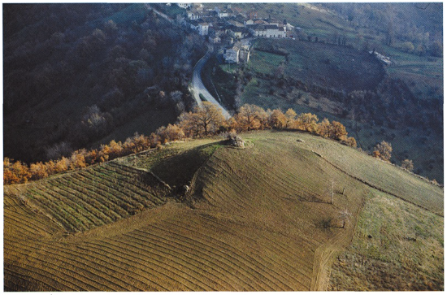331. Aquilano. Altura con i resti della torre medievale; sullo sfondo il paese.
Nel 1182 Lucio III papa, in Velletri il V.21, conferma ad Oderisio, vescovo di Penne, le proprietà concesse dai predecessori Innocenzo II, Eugenio III, Anastasio IV e Alessandro III.
Nel 1189 Clemente III papa, in Laterano l'X.6, conferma a Oderisio, vescovo di Penne, le proprietà concesse dai suoi predecessori Innocenzo II, Eugenio III, Anastasio IV, Alessandro III e Lucio III.
Nel 1195 Celestino III papa, in Laterano il II.11, conferma a Oddone, vescovo di Penne, le proprietà concesse dai suoi predecessori Innocenzo II, Eugenio III, Anastasio IV, Alessandro III, Lucio III e Clemente III.
Nel medesimo anno Enrico VI imperatore, in Bari l'IV.4, in considerazione della fedeltà di Oddone, vescovo di Penne, conferma a lui e ai suoi successori le pertinenze della chiesa vescovile concesse dagli imperatori Carlo, Ludovico e Ottone, nonché dai re di Sicilia Ruggero e Guglielmo. Nell'elenco di esse menziona «S. Rufinam de Aquilano».
Nel 1221 Federico II imperatore, in Messina in VI., conferma il privilegio di Enrico VI esibito da Gualterio, vescovo di Penne, nel quale sono elencate le pertinenze della chiesa vescovile.
Nel 1221, il I.8, Matteo e Giovanni Melatino e Guglielmo di Collebrinzone acquistano dietro pagamento di sedici once d'oro il castello di Gualterio in A. da Guglielmo Bartolomeo e Mazzolino con la moglie Venuta.
Nel 1230, in XI., Maria di Alberto Melatino rilascia la ricevuta liberatoria della dote nella dimora di Matteo, suo fratello. Nella datazione ricorre l'indicazione topica «apud Aquilanum».
Nel 1273 Carlo I d'Angiò re, in Alife l'X.5, nomina con mandato Egidio de sancto Liceto giustiziere di Abruzzo ultra e gli ordina di provvedere a far eseguire gli ordini fiscali già emessi, inoltre di inviare alla Camera regia le collette raccolte e infine di segnalare ai razionali l'ammontare della subventio generale di ciascuna terra di sua giurisdizione. Include nel giustizierato di Abruzzo ultra «Aquilanum domini Gualterii».
Nel 1279 in ottemperanza all'ordine di Carlo I d'Angiò re, del I.4, con cui fu disposta nel regno la registrazione dei nomi dei titolari dei feudi e della consistenza dei beni feudali, il ix.13, dinanzi al giustiziere di Abruzzo, Rainaldo figlio di Tommaso di Aquilano iscrive il proprio nome per Aquilano di Gualtieri.
Nel 1284 il capitolo aprutino, il III.2, concede in patronato laico la chiesa di S. Pietro ad Polustrum di Canzano. Ne fa parte Matteo di Berardo «de Aquilano».
Nel 1292 del capitolo aprutino, riunitosi l'IV.17, per la presentazione del cappellano destinato alla chiesa di S. Venanzio di Teramo, fa parte l'abate della chiesa «Sancte Ruphine de Aquilano».
Nel 1309 il preposito della chiesa «S. Rufine de Aquilano» è tenuto a versare la decima dell'anno alla curia pontificia.
Nel 1324 le chiese «S. Crucis ad Aquilanum» e «S. Ruffine ad Aquilanum» sono tenute a versare la decima dell'anno, in corso, della VII indizione. Il I.30 gli esattori delle collectoriae nella diocesi di Penne e Atri ordinano al nunzio di presentarsi, il giorno successivo al ricevimento della loro lettera, munito del denaro versato a titolo di decima dai monasteri, dalle pievi e dalle chiese situate in «Valle de Siciliano». Nel mandato menzionano la chiesa «S. Roffini ad Aquilanum». Il II.25 l'abate della chiesa «S. Roffine ad Aquilanum» paga la decima dovuta.
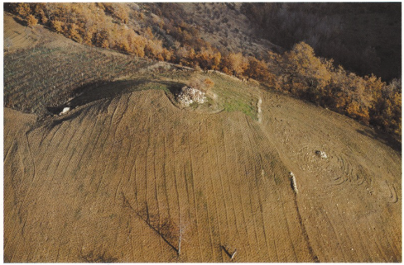332. Aquilano. Altura con i resti della torre medievale fortificata.
Nel 1326 l'abate «S. Rufine», il XII.3, paga la decima dell'anno della IX indizione.
Nel 1328 Guglielmo de Ello, vicario di Nicola, vescovo di Penne e Atri, riceve in Penne il XI.10, da Rainaldo, abate «S. Rufine de Aquilano», la seconda decima papale per l'anno dell'XI indizione, in corso.
Nel 1401 Marino Iuniore di Bellante sottrae a Napoleone II Orsini, conte di Manoppello, il castello di A.
Nel 1411 Ladislao re ordina a Giovanni d'Onofrio di A. il pagamento per intero dell'adoa.
Nel 1454 Alfonso re conferma a Giacomantonio Orsini, alla morte del padre Giovanni, il possedimento di A.
Nel 1455 A. «disabitato» è donato per l'ottava parte da Giacomo Bucciarello di Cermignano ad Errico e Tommaso di Scorrano.
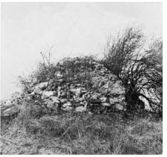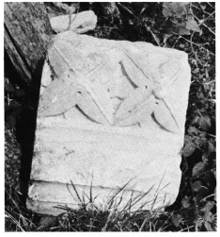
333. Aquilano.Resti della torre medievale.
334. Aquilano, retro della chiesa di Santa Rufina.
Frammento scultoreo con decorazione vegetale.
Nel 1468 la terra di «Aquilano» paga alla tesoreria regia, nella persona di Antonio Gazul, tesoriere d'Abruzzo, la quota corrispondente al tributo di mezzo tomolo di sale di ottobre; inoltre la quota corrispondente al tributo del terzo di Natale, di Pasqua e di agosto; infine la quota pari al tributo del tomolo di sale straordinario imposto a giugno.
Nel 1479 Antonello Petrucci, il XII.6, vende a Pardo Orsini, in occasione del matrimonio di quest'ultimo con la figlia Dianora, le terre e i castelli «Vallis Sicilianae»; nell'istrumento è menzionato «Aquilanum». Nell'atto di procura, redatto a Napoli il XII.17, per l'acquisizione «baronie Vallarum Siciliane» da parte di Pardo Orsini, ricorre «Aquilano».
Nel 1495 Carlo VIII re, in Napoli il V.21, conferma a Pardo Orsini i diritti sulla «Vallem Sicilianam»; nell'enumerazione dei castelli di essa indica «Aquilano».
Nel 1502 Luigi XII re, in III., restituisce a Pardo Orsini le terre, i titoli e i diritti che egli vanta in Abruzzo ultra e citra; nell'elenco menziona la terra «Aquilano».
Nel 1526 con privilegio di investitura, Carlo V imperatore, il II.11 in Toledo, nomina Ferdinando de Alarcon y Mendoza marchese della «Valle Siciliana», fino ad allora baronia infeudata a Camillo Pardo Orsini; tra le terre che costituiscono il feudo è «Aquilanum».
Nel 1585-1630 nelle relazioni triennali, inviate dai vescovi di Penne ed Atri alla Congregazione del Concilio e riguardanti lo stato della diocesi, è attestata in A. una parrocchia.
Nel 1599 Paolo IV papa, in V., in una bolla relativa alla chiesa di S. Rocco di Montorio, ricorda la chiesa «S. Chirici in feudo Aquilani». (Di questa chiesa di S. Quirico oggi non esiste traccia).

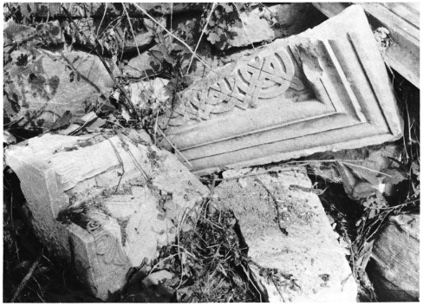
335. Aquilano, retro della chiesa di Santa Rufina. Frammenti scultorei
con modanature e decorazione vegetale e geometrica.
A partire dal 1652 gli atti notarili attestano la presenza della confraternita del Rosario nella chiesa di S. Rufina.
Nel 1666 il marchese della Valle, Fernando de Alarcon y Mendoza, si tassa per la portulania e per la zecca in A. e vi detiene la giurisdizione delle prime e delle seconde cause. Quando fra il 1666 e il 1669 fa l'aumento dell'adoa, i fuochi di A. sono 29.

EPIGRAFI
1) Chiesa di S. Rufina, facciata posteriore, architrave di apertura in alto (oggi murata):
«An(n)o (D)o(mi)ni 1451».

BIBLIOGRAFIA
Per i recinti fortificati di difesa nel territorio aquilano, cfr. MORETTI, Architettura medioevale, p. 860 ss.
SAVINI, Cartulario, n. LVI, pp. 101-103; Italia Sacra, I, coll. 1119-1122; 1125; 1128-1129, 1134-1136; Italia Pontificia, IV, pp. 285-6, 288-9; Catalogus Baronum, nn. 1058-9, p. 199; Regesta Imperii, IV, 3., n. 419, pp. 171-2; Regesti delle pergamene. Teramo, n. 1, p. 147; A.S.T., Fondo Delfico, pergamene, n. 4; Iustitiaratus aprutii, p. 78; ANTINORI, Annali, X, p. 119; ID., Corografia, XXVI, pp. 2-7; ID., Memorie, II, p. 179; SAVINI, Bullarium, nn. XII e XXXI, pp. 10 e 25; Rationes Decimarum Italiae, nn. 2540, 2594, 2624, 2885, 3063, 3144, 3198, 3302, 3304, pp. 176, 179-180, 189, 200, 211-2, 216, 225-7, 231; GIUSTINIANI, Dizionario, III, pp. 445-7; Fonti Aragonesi, XI, pp. 41, 103, 141, 202, VERRUA, Isola, pp. 13, 31, 34; DI NICOLA, Carlo Quinto, p. 62 ss.; DONVITO, Chiesa e società, p. 73; CARDERI, Testimonianze, pp. 182-185, 187, 190; ID., Carrellata, pp. 6-8, 63-66; PALMA, Storia, I, pp. 326, 377, 383; II, pp. 32, 70, 72; IV, pp. 50, 233; SAVINI, Famiglie, pp. 24, 36, 92 ss.; G. DI NICOLA, Paesi d'Abruzzo, Isola del Gran Sasso 1971, p. 111 ss.

Azzinano

Frazione di Tossicia. L'abitato è ottocentesco e moderno. Anche la chiesetta di S. Lucia non presenta caratteristiche di maggiore antichità.

EPIGRAFI
1) Chiesetta di S. Lucia, su una delle campane presso l'ingresso:
AVE MARIA GRATIA PLENA MDCCXCII
«Ave Maria gratia plena 1792».

Bascianella

Frazione di Colledara. Nell'abitato, in prevalenza ottocentesco e moderno, sopravvivono alcune modeste case di tardo Settecento.

NOTIZIE STORICHE
La fondazione della parrocchiale è dell'anno 1500.
In un atto notarile del 1772, riportato dall'Antinori, B. è definita «villa dello stato del Barone Castiglione di Penne» e parrocchiale di Castiglione della Valle.

EPIGRAFI
1) Chiesa di S. Pietro, croce astile:
A. D. MDXCI
«A(nno) D(omini) 1591».
2) Chiesa di S. Pietro, ingresso laterale a sinistra, sopra l'architrave:
A. D. M. D.
9III NICOLAVS
PALMA ME FECIT
«A(nno) D(omini) 1593 Nicolaus Palma me fecit.
3) Mensola da camino in pietra, decorata con due testine, abbandonata lungo una strada a valle della parrocchiale, con la data: 1773.
4) Chiesa di S. Pietro, sopra l'architrave della porta di ingresso all'interno:
TEMPLVM HOC
APOSTOLORVM PRINCIPI DICATVM
AERE PROPRIO
HVJVS POPVLI EX ANNO M. D. A. FUN-
DAMENTIS EXTRVCTVM
AC DE MDCCLV AMPLIFICATVM
HVNC VERO EIVSMET POPVLI CVRA ET
LABORE IN HANC
MELIOREM FORMAM REDACTVM, ET
EXCVLTVM
MDCCLVIII
Osservazioni: Dall'epigrafe si deduce che la chiesa fu eretta «dalle fondamenta» nel 1500, poi ampliata nel 1755 e decorata nel 1758.
5) Chiesa di S. Pietro, soffitto ligneo:
«Tibi traditae sunt claves regni coelorum».
6) Chiesa di S. Pietro, altare a destra dedicato a S. Giuseppe:
«D(eo) O(ptimo) M(aximo) / Hoc sacellum in honorem divi Antonii Padua / clericus Ant(oniu)s Tullii Matthias, et Felix Ant(oniu)s / Germani propriis sumptibus erexerunt dotavaerunt [sic] ac ornari / 1758».
7) Chiesa di S. Pietro, nicchia di S. Antonio:
«Huc ades Antoni / Patavi patronus et orbis / et nostra oratus suscipe / vota libens».

BIBLIOGRAFIA
ANTINORI, Corografia, XXVII, 2, p. 956; ibid., XXIX, 2, p. 530.

Capsano

Frazione di Isola del Gran Sasso. L'abitato è costituito da case coloniche ottocentesche e moderne. Anche la chiesa di S. Vincenzo è ottocentesca.

NOTIZIE STORICHE
Nel 1273 Carlo I d'Angiò re, in Alife l’X. 5, nomina con mandato Egidio de sancto Liceto giustiziere di Abruzzo ultra e gli ordina di provvedere a far eseguire gli ordini fiscali già emessi, inoltre di inviare alla Camera regia le collette raccolte e infine di segnalare ai razionali l'ammontare della subventio generale di ciascuna terra di sua giurisdizione; include nel giustizierato di Abruzzo ultra «Caczanum».
Nel 1479 Antonello Petrucci, il XII. 6, vende a Pardo Orsini, in occasione del matrimonio di quest'ultimo con la figlia Dianora, le terre e i castelli «Vallis Sicilianae»; nell'istrumento è menzionata «Caczanum». Nell'atto di procura, redatto in Napoli il XII. 17, per l'acquisizione «baronie Vallarum Siciliane» da parte di Pardo Orsini, ricorre «Cassano».
Nel 1495 Carlo VIII re, in Napoli il V. 21, conferma a Pardo Orsini i diritti sulla «Vallem Sicilianam»; nell'enumerazione dei castelli di essa indica «Cacsiano».
Nel 1502 Luigi XII re, in III., restituisce a Pardo Orsini le terre, i titoli e i diritti che egli vanta in Abruzzo ultra e citra; nell'elenco menziona la terra «Cazani».
Nel 1559 Fernando de Alarcon, marchese della Valle Siciliana, con deliberazione in forma di privilegio del VII. 27 in Venezia, ordina di istituire in Isola un ufficiale con competenze giurisdizionali, al quale vada corrisposto il salario dall'erario del marchesato. Ciò per l'ordine pubblico di Isola e delle terre e dei borghi che con essa hanno rapporti commerciali; tra questi menziona «Villae Captiani».

EPIGRAFI
1) Chiesa di S. Vincenzo, portale, mattonella in ceramica posta sopra l'architrave:
«Questa mattonella di S. Vincenzo Ferreri fece Alessandro Merlini nel 1874».

BIBLIOGRAFIA
Iustitiaratus aprutii, p. 78; VERRUA, Isola, pp. 13, 31, 34; A.S.T., Notaio Pietro Valentino Grue, busta 454, vol. 7, 1750, cc. 23-23v, copia autentica.

Case di Renzo

Frazione di Tossicia in località di Chiarino (v. s.v.). L'abitato è in prevalenza moderno con qualche casa colonica ottocentesca.
Nella chiesa di S. Pasquale le pareti sono ornate da una serie di tondi con opulente cornici di stucco, dove in rilievi parimenti in stucco sono narrate le storie della vita del santo. Sulla parete in fondo è una modesta tela con la Madonna con Bambino e santi, affiancata dalle statue, sempre in stucco, di S. Pietro e S. Paolo.

NOTIZIE STORICHE
Vedi s.v. Chiarino.

EPIGRAFI
1) Chiesa di S. Pasquale, sul portale:
1752
2) Chiesa di S. Pasquale, interno:
«D.O.M.D. / D(omi)nus Abb(a)s Dominicus Amarij a Clareno / Haec aedes templumque novum resplendet ut aeter / fecit, nam dictus presbyter aere potens. inque solo proprio construxit sumptibus auro, / pro pietate flagrans religione quoque. / Ornatu magno decoravit, dicite mystae: / haec est alma Sion coelicolumque domus / jus nullum parocho, Domino sit plena potestas / invito hoc nullum perficiatur opus. / Hic cum sacra Deo peragis devote sacerdos / illum post vivos, fac memorare velis / a(nno) D(omini) 1752».
Osservazioni: L'abbreviazione iniziale è difficilmente scioglibile; potrebbe essere «d(ebent) o(mnia) m(ori) / d(eo)», oppure «d(eo) o(ptimo) m(aximo) / d(omino)» o anche diversamente.
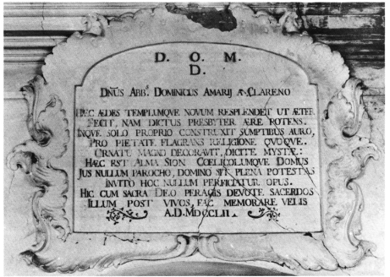336. Case di Renzo, chiesa di San Pasquale. Epigrafe (n. 2).

Castel Castagna

Comune, abitanti 624.
Lungo la circonvallazione si ravvisano i resti di un edificio medievale con bastionatura a scarpa, del quale sopravvivono parte delle mura e una elegante bifora, inglobate in costruzioni di epoca successiva. La bifora con archetti trilobati e occhione polimorfo ricorda quelle di Isola e di Tossicia e tradisce la presenza di maestranze venete (v. s.vv.).
Nel cuore dell'abitato, che è prevalentemente ottocentesco e moderno, si incontrano alcune modeste case di XV-XVI secolo in via Piano, presso la chiesa di S. Pietro martire. Lungo la via principale alcuni edifici, rimaneggiati da recenti restauri, hanno graziosi portaletti in pietra, dei quali uno sicuramente cinquecentesco, con specchiature che ricordano quelle del portale di S. Pietro martire; un altro, di epoca un po' piú tarda, che termina curiosamente con zampe di leone.
La chiesa di S. Pietro martire, citata dalle fonti dall'inizio del XIV secolo, poggia con il lato corto posteriore all'antica cinta fortificata, che ingloba. La chiesa fu probabilmente restaurata all'inizio del XVI secolo quando la si dotò di un bel portale in pietra con le caratteristiche mensole che sorreggono l'architrave e una serie di rosette ad adornare la cornice della lunetta, con al centro il monogramma bernardiniano radiato.
All'interno la chiesa appare del tutto modernizzata. Fanno parte del suo arredo un settecentesco Gesù Bambino in fasce, ligneo e dipinto, del tipo cosiddetto di Praga, del quale si conserva anche la custodia; e un piatto da offerte di fattura tedesca.

NOTIZIE STORICHE
Dal quaternus magne expeditionis, noto come Catalogus Baronum (1150-1168), che registra la leva straordinaria «nomine proelii» nelle province di terraferma del regno normanno di Sicilia, risulta che Trasmondo e Berardo, suo fratello, detengono «Castellum Castonee».
Nel 1270 dal Liber donationum Caroli primi, steso nel 1273, ma relativo al quadro feudale degli anni 1268-1273, e successivamente aggiornato sino al 1281, risulta che il «castrum Castanee», già concesso a Raoul d'Iquelon, detto il Normanno, da quegli rimesso alla Curia regia il I. 15, viene infeudato, il III. 6, a Berteraymo de Pugecto.
Nel 1273 Carlo I d'Angiò re, in Alife, l'X. 5, nomina con mandato Egidio de sancto Liceto giustiziere di Abruzzo ultra e gli ordina di provvedere a far eseguire gli ordini fiscali già emessi, inoltre di inviare alla Camera regia le collette raccolte e infine di segnalare ai razionali l'ammontare della subventio generale di ciascuna terra di sua giurisdizione; include nel giustizierato di Abruzzo ultra «Castanea».
Nel 1324 la chiesa «S. Petri ad Castaniam» in «Valle Ciliani» è tenuta a versare la decima alla curia pontificia per l'anno della VII indizione.
Nel 1423 Giovanna II regina concede sgravi fiscali all'università di C.
Nel 1468 la terra di «Castagna» paga alla Tesoreria regia, nella persona di Antonio Gazul, tesoriere d'Abruzzo, la quota corrispondente al tributo di mezzo tomolo di sale di ottobre; inoltre la quota corrispondente al tributo del terzo di Natale, di Pasqua e di agosto; infine la quota pari al tributo del tomolo di sale straordinario imposto in giugno.
Nel 1526 conta 51 fuochi.
Nel 1585-1630 nelle relazioni triennali, inviate dai vescovi di Penne e Atri alla Congregazione del Concilio e riguardanti lo stato della diocesi, in C. è attestata una parrocchia con titolo di prepositura.

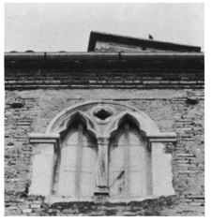
337. Castel Castagna, circonvallazione esterna. Bifora.
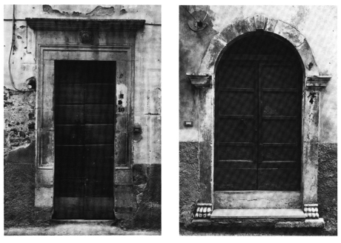338. Castel Castagna. Portaletto rinascimentale.
339. Castel Castagna. Portaletto con stipiti terminanti a zampa di leone.
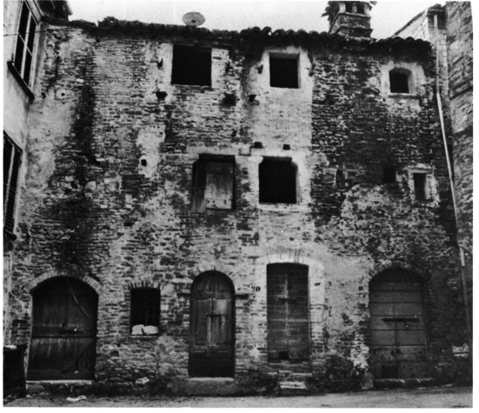340. Castel Castagna. Case antiche di via Piano.
Nel 1669 vi si tassa, come suo possessore, il duca d'Atri, in luogo del marchese della Valle, Fernando de Alarcon y Mendoza.
Nel 1683 è messa a sacco dalle bande di Santuccio, un pericoloso brigante che tiene quartier generale a Torricella Sicura.
Nel 1696 Simone Antonio Cagnacci notaio roga in Teramo, il VII. 27, per le confraternite del Sacramento e del Rosario in «Terra di Castagna».
Nel 1807 è ancora saccheggiata e sottoposta a tributo da un gruppo di insorti contro il regime napoleonico, raccoltisi nelle montagne di Farindola.
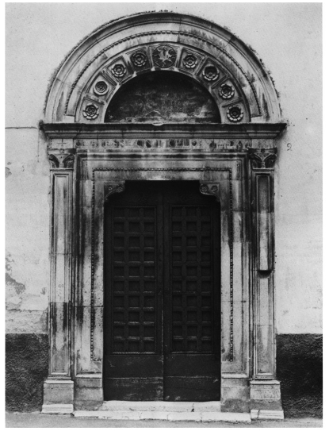341. Castel Castagna, chiesa di San Pietro Martire. Portale.
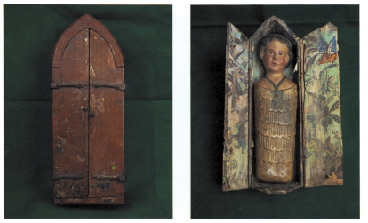342-343. Castel Castagna. Gesù Bambino in fasce in custodia lignea ricoperta da carta da
parati (XVIII secolo). Le rispondenze con la statua lignea della Madonna con Bambino
di Cusciano fanno pensare alla mano di un medesimo artefice. Legno policromato.
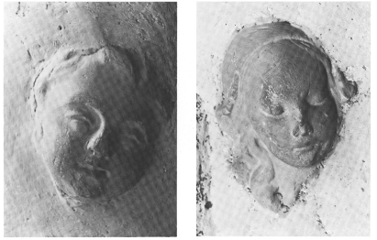
344-345. Santa Maria di Ronzano, lato sinistro. Testina in pietra murata su un pilastro
e testina femminile in pietra murata sulla parete (inizio XVI secolo). Le strette
rispondenze con il monumento smembrato e rimesso in opera nella chiesa di Santa
Sinforosa a Tossicia fanno pensare all'opera di una medesima maestranza.

EPIGRAFI
1) Chiesa di S. Pietro martire, architrave del portale:
CLAVES REGNI CELORUM MDXVI
«Claves regni c(o)elorum 1516».
2) Casa in via Piano, architrave di una finestra:
...LO
Osservazioni: lettere in grafia capitale rinascimentale.
3) Municipio, sopra il portale, sullo stemma di Castel C.:
...DL - stemma - XX…
«(1)57...».
4) In via Matteotti, al n. civico 10, sull'architrave:
TIMOR DOMINI - stemma - FONS VITAE
MDLXXX
«Timor Domini / fons vitae 1580».
5) Lungo la circonvallazione, sulla parete esterna di una casa fra i nn. civici 26 e 28, stemma con epigrafe:
. MNIA SVRG…
«[O]mnia surgu[nt?]», sulla fascia;
ANNO DOMINI 1708 DIE VI…
DECIMA NONA…
MENSIS NOVEMBRIS DIC…
F. PERLEONIB…
«Anno Domini 1708 die sexta... decima nona[s] mensis novembris dic[avit?] F. Perleoni B...»; lungo i quattro lati della lastra, dal bordo sinistro, in senso orario.

STEMMI
1) Municipio, sopra il portale: stemma di Castel Castagna, all'albero di castagno.
2) Lungo la circonvallazione, sulla parete esterna di una casa fra i nn. civici 26 e 28 (cfr. Epigrafi, n. 5): stemma troncato alla fascia sulla partizione caricata dalla scritta «Omnia surgu[nt?]». Il primo alla mano destra sorgente dalla partizione e indicante una stella a sei punte posta in capo. Il secondo al leone.
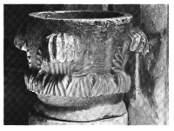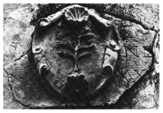
346. Santa Maria di Ronzano. Acquasantiera.
347. Castel Castagna, municipio. Stemma di Castel Castagna (n. 1).
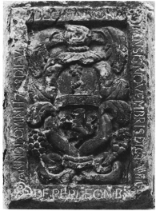
348. Castel Castagna, circonvallazione. Stemma settecentesco (n. 2).

ARCHIVI
Archivio parrocchiale
1722-1745 Liber mortuorum
1858-1908 Liber mortuorum
I volumi sono in discreto stato di conservazione.
1727-1747 Liber matrimoniorum
1748-1857 Liber matrimoniorum Castrum Terra Castaneae
1858-1907 Liber matrimoniorum Castrum Terra Castaneae
I volumi sono in discreto stato di conservazione.
1746-1747 Liber Baptizatorum
1748-1783 Liber Baptizatorum
1784-1857 Liber Baptizatorum
1858-1892 Liber Baptizatorum
I volumi sono in buono stato di conservazione.
1753-1836 Stato delle anime di Ronzano in Castagna
1840 Stato delle anime di Ronzano in Castagna
1845 Stato delle anime di Castagna
I volumi sono in buono stato di conservazione.
1781-1785 Liber Confirmationis
1819 Liber Confirmationis
1849 Liber confirmationis parrochiale
I volumi sono in buono stato di conservazione.
Nell'archivio sono inoltre conservate due cinquecentine:
1) Antifonarium Sacrosancte Romane Ecclesie integrum et completum, Ex officina Petri Liechtenstein Latine lucidus lapis / Patriciis Agrippinensis Venetiis, 1579.
2) Graduale Sacrosancte Romane Ecclesie integrum et completum tam de tempore quam de Sanctis, Venetiis ex officina Petri Liechtenstein: latine: lucidus lapis: Patricij Agrippinensis, 1580.
BIBLIOGRAFIA
Per la chiesa di S. Pietro Martire, cfr. GAVINI, Storia dell'architettura², III, p. 205.
Catalogus Baronum, n. 1182, p. 241; Registri della Cancelleria Angioina, II, nn. 17, 28, pp. 242, 244; Iustitiaratus aprutii, p. 78; Rationes Decimarum Italiae, n. 2869, p. 189; Fonti Aragonesi, XI, pp. 39, 102, 140; ANTINORI, Corografia, XXIX, 1, pp. 213-4, DON. VITO, Chiesa e società, p. 73; CARDERI, Carrellata, p. 20; PALMA, Storia, 1, p. 326; II, p. 230; III, pp. 345, 580.

Castelli

Comune, abitanti 1785.
Sorge su uno sperone collinare in posizione scenografica con alle spalle i contrafforti dei monti Camicia e Prena. Tipico delle alture vicine è il fenomeno erosivo dei calanchi.
L'abitato è prevalentemente ottocentesco e moderno, ma vi sopravvivono in fondo alla via principale, anche case di XVI secolo con cornici mondanate alle finestre e agli ingressi. Nella piazza Marconi è la casa paterna del cardinale Silvio Antoniano con la data 1602 sul portale.
Forse parzialmente medievali sono le poderose bastionature di sostegno e di fortificazione sulla punta estrema dello sperone collinare.
All'ingresso del paese è la piccola chiesa di S. Rocco (le mura esterne in laterizio sono di recente restauro) con un bel portale rinascimentale a strombatura in cui si alternano due pilastri e due colonne; con mensole di sostegno all'architrave e nelle paraste della cornice esterna due tondi che, a mo’ di medaglioni, racchiudono i ritratti della coppia dei dedicanti. Nella lunetta una statuetta di S. Rocco.
Sul fianco sinistro della chiesa sono rimessi in opera due frammenti di fregi in pietra, l'uno con nodo di Salomone, l'altro con lepri fuggenti, indubbiamente medievali e probabilmente parte della decorazione dell'abbazia di S. Salvatore, al pari di altri frammenti scultorei e del bell'ambone murati nella facciata della parrocchiale.
All'interno si conserva un affresco di Madonna in adorazione attribuito ad Andrea Delitio.
La parrocchiale, dedicata a S. Giovanni Battista, ha un portale tardo rinascimentale (datato 1601), con timpano spezzato e al centro una nicchia con statua di santo. Lungo la gradinata d'accesso sono due rocchi di colonna, probabilmente antichi, di incerta provenienza. Nell'interno, diviso in tre navate, si conservano una splendida Madonna lignea e pale d'altare di cui una di maioliche di Francesco Grue datata 1647.
L'odierno Istituto d'Arte F. Grue occupa la sede di un ex convento francescano del quale rimane il chiostro con begli affreschi settecenteschi.
Poco piú a monte di C. è la singolare cona di S. Donato, con un notevole soffitto di mattonelle in ceramica.

NOTIZIE STORICHE
Nel 1115-1139 il monaco Giovanni, nell'enumerare le pertinenze nel territorio di Penne dell'abbazia di S. Vincenzo al Volturno, durante gli anni in cui ne fu abate Giosuè (792-817), menziona «Castelli». Il cronista desume l'elenco dei beni volturnesi in Penne dal privilegio di investitura del 1022, in Campo di Pietra il II. 1-13, di Enrico II imperatore e vi interpola la località.
Dal quaternus magne expeditionis, noto come Catalogus Baronum (1150-1168), che registra la leva straordinaria «nomine proelii» nelle province di terraferma del regno normanno di Sicilia, risulta che Oderisio di Collepietro detiene «Li Castelli».
Nel 1188 Clemente III papa, in Laterano il XII. 12, accogliendo le richieste dell'abate di S. Niccolo a Tordino, stabilisce che rimangano in proprietà del monastero i beni acquisiti; nell'elenco di essi menziona la chiesa «S. Salvatoris de Castellis cum castello suo».
Nel 1324 gli esattori delle collectoriae nella diocesi di Penne e Atri ordinano al nunzio di presentarsi, il giorno successivo al ricevimento della loro lettera, munito del denaro versato a titolo di decima dai monasteri, dalle pievi e dalle chiese situati in «Valle de Siciliano»; nel mandato menzionano la chiesa «S. Salvatoris de Castellis».
Nel 1328 Guglielmo de Ello, vicario di Nicola, vescovo di Penne e Atri, riceve in Penne, il XI. 20, dal «dompno Andrea Assalti de Castellis» la seconda decima papale per l'anno della XI indizione, dovuta dalla chiesa «S. Salvatoris de Castellis» e dalle cappelle ad essa soggette.
Nel 1333 Giovanni XXII papa, in Avignone il VI. 9, conferma a Nicola, abate di S. Maria di Picciano, la nomina abbaziale dopo che questi ha rinunciato al governo dell'abbazia di «S. Salvatoris de Castellis».
Nel 1419 Giovanna II regina vende C. a Francesco Riccardi di Ortona, assieme ad altri castelli della Valle; ma questi li rende subito dopo in cambio del castello di Pescara.
Nel 1432 Giovanna II regina accorda sgravi fiscali a C. della Valle «Sicignana».
Nel 1454 Alfonso re conferma a Giacomantonio Orsini, alla morte del padre Giovanni, il possedimento di «Castelle».

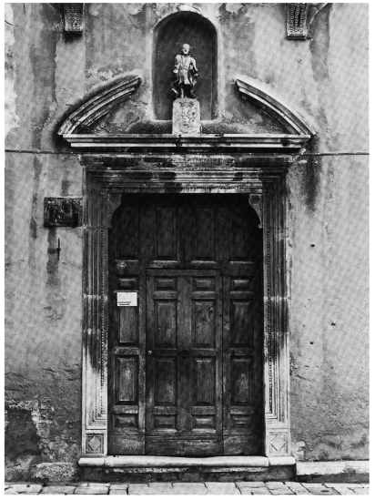349. Castelli, chiesa di San Giovanni Battista. Portale.
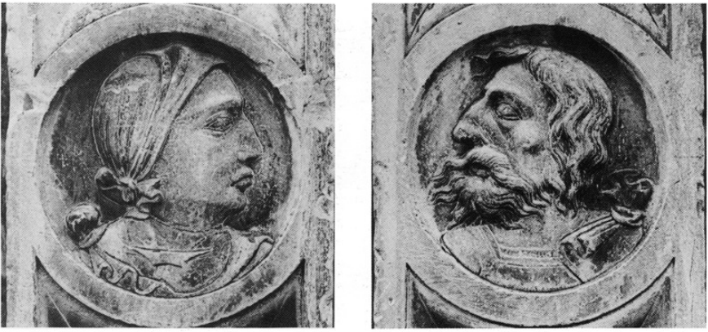
350. Castelli, chiesa di San Rocco. Portale: medaglione con ritratto della dedicante.
351. Castelli, chiesa di San Rocco. Portale: medaglione con ritratto del dedicante.
Nel 1468 la terra di «Li Castelli» paga alla Tesoreria regia, nella persona di Antonio Gazul, tesoriere d'Abruzzo, la quota corrispondente al tributo di mezzo tomolo di sale di ottobre; inoltre la quota corrispondente al tributo del terzo di Natale, di Pasqua e di agosto; infine la quota pari al tributo del tomolo di sale straordinario imposto in giugno. L'università paga l'adoa dell'anno gravante sui suoi feudi senza vassalli.
Nel 1472 vi nasce Marc'Antonio Epicuro (morto a Napoli nel 1555; ne è ignoto il vero cognome), a proposito del quale il Giustiniani riporta questo «ritratto» di Scipione Ammirati: «Antonio, il quale nella sua giovinezza piú per esser lieto, et solazzevole, che per non credere, fu cognominato Epicuro, nacque in ... Castel d'Abruzzo... Fu certamente un de' piú celebri poeti del suo secolo, e de' susseguenti ancora». Epicuro è ricordato per due tragicommedie, la Cecaria (o Cecheria) e la Mirzia, che rappresentano una tappa importante nella storia del dramma pastorale e, oltre che come poeta in latino e in volgare, ebbe fama come maestro nell'arte «delle invenzioni e imprese».
Nel 1479 Antonello Petrucci, il XII. 6, vende a Pardo Orsini, in occasione del matrimonio di quest'ultimo con la figlia Dianora, le terre e i castelli «Vallis Sicilianae»; nell'istrumento è menzionato «Castrum Castellorum», che ricorre, altresi, nell'atto di procura, redatto in Napoli il XII. 17, per l'acquisizione «baronie Vallarum Siciliane» da parte di Pardo Orsini.
Nel 1495 Carlo VIII re, in Napoli il V. 21, conferma a Pardo Orsini i diritti sulla «Vallem Sicilianam»; nell'enumerazione dei castelli di essa indica «Castro Castellorum».
Nel 1502 Luigi XII re, in III., restituisce a Pardo Orsini le terre, i titoli e i diritti che egli vanta in Abruzzo ultra e citra; nell'elenco menziona «Castelli Castellorum».
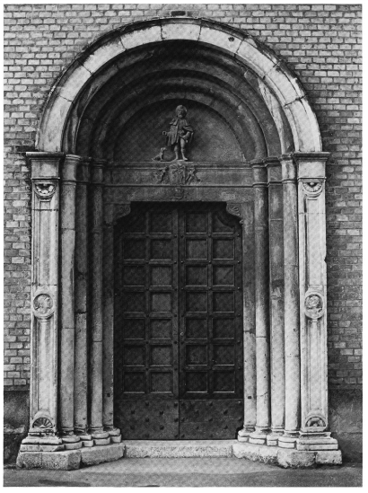
352. Castelli, chiesa di San Rocco. Portale.
Nel 1526 con privilegio di investitura, Carlo V imperatore, il II. 11 in Toledo, nomina Ferdinando de Alarcon y Mendoza marchese della «Valle Siciliana», fino ad allora baronia infeudata a Camillo Pardo Orsini; tra le terre che costituiscono il feudo è «Castrum Castellorum». Conta a quell'epoca 130 fuochi.
A partire dal XVI secolo l'arte delle maioliche vi conobbe un'eccezionale fioritura che rese C. celebre in tutta Europa. Riporta l'Antinori (XXIX, p. 366 s.): «A Dresda, donde vengono in Italia tante stimate chicchere di Sassonia, si tengono in molto preggio le chicchere, che li si chiamano Napolitane, e si lavorano nella Ducea d'Atri, cosi scrisse nel 1729 Fabio Placidi, e forse, siegue, per quelle sue Pitturine veramente mirabili per il disegno, e per il colorito possono stare a tavola rotonda con tutte le porcellane Europee, ed oltremarine».
Di C. fu originaria la famiglia del cardinale Silvio Antoniano (1540-1603), nato «in Roma di Matteo de Castelli mercadante di lanei, e di Pannine, e di Pace Colella Romana a 31 Dicembre 1540» (ANTINORI, XXIX, p. 371). L'Antoniano fu un celebre poeta estemporaneo dei suoi tempi, capace di improvvisare versi di buona fattura su temi dati, al punto da meritare il soprannome di «Poetino». Ma il suo scritto piú importante fu il trattato De l'educazione cristiana e politica dei figlioli, opera ispirata da s. Carlo Borromeo e profondamente controriformistica.
Nel 1559 Fernando de Alarcon, marchese della Valle Siciliana, con deliberazione in forma di privilegio del VII. 27 in Venezia, ordina di istituire in Isola un ufficiale con competenze giurisdizionali, al quale vada corrisposto il salario dall'erario del marchesato. Ciò per l'ordine pubblico di Isola e delle terre e dei borghi che con essa hanno rapporti commerciali; tra questi menziona «Castri Castellorum».
Nel 1585-1630 nelle relazioni triennali dei vescovi di Penne e Atri, inviate alla Congregazione del Concilio e riguardanti lo stato della diocesi, in C. sono attestati un convento dei Minori Osservanti e un'abbazia benedettina.
Nel 1589 l'università di Castelli ottiene l'ufficio della Portulania.
Dal 1648 gli atti notarili attestano la presenza nella parrocchiale delle fraternite del Sacramento e del Rosario.
Nel 1716 scoppia la rivolta dei maiolicari, capeggiati da Francesco Antonio Grue, uno degli artisti piú noti in Europa, contro le ingiuste pretese fiscali del marchese della Valle, Ferdinando Paolo de Alarcon y Mendoza. La rivolta fu soffocata e il Grue fu tradotto prigioniero a Napoli, dove rimase per otto anni tenendo scuola di pittura e diffondendovi l'arte dei ceramisti castellani.
Nel 1788 Melchiorre Delfico dedica a C. una Memoria sulla ceramica di Castelli, che è uno dei piú pregevoli inediti conservati nella Biblioteca Provinciale di Teramo che porti il suo nome. Questo scritto ebbe come conseguenza quella di rinfocolare la controversia fra i maiolicari castellani e l'allora marchesa della Valle, Emanuelle de Alarcon y Mendoza, soprattutto per il diritto sulle acque.
Nel 1824 nacque a C., e vi mori nel 1876, Concezio Rosa, illustre paletnologo, esploratore sistematico della Valle della Vibrata e autore di numerose pubblicazioni sui reperti neo-eneolitici in essa rinvenuti. Il Rosa mise insieme una ricca collezione che oggi è esposta, quasi nella sua interezza, nel Museo Pigorini di Roma.
Nel 1842 C. diede i natali ad un altro studioso, l'archeologo Felice Barnabei (1842-1922), che fu tra i primi fautori ed organizzatori delle Antichità e Belle Arti nel regno d'Italia e fondatore del periodico Notizie degli Scavi di Antichità dell'Accademia dei Lincei.

EPIGRAFI
1) Via Carmine Gentile, n. civico 80:
«Hoc est domus Oratii figuli 1569».
2) Chiesa di S. Giovanni Battista, architrave del portale:
«Sumptib(us) oli(i?) d(omi)ni Abb(atis) Mazze d(omi)no Cata(l.?)o eius haerede mand(...) e ad gl(or)iam Dei 1601».
3) Casa Antoniano, architrave del portone:
OSTIUM NON HOSTIUM
MDCII
«Ostium non hostium 1602».
4) Chiesa di S. Giovanni Battista, pala con S. Michele Arcangelo, su una delle mattonelle della cornice:
A.D.
1617
5) Chiesa di S. Giovanni Battista, pala con martirio di S. Mattia:
B.M. Flõ - F.
1620
«B(ernardinus) M(onaldi) Flo(rentinus) F(ecit)».
6) Chiesa di S. Giovanni Battista, pala di F. Grue:
F.co G. DECA.^{tis} P.
1647
7) Scuola d'Arte F. Grue, chiostro francescano, sull'ingresso:
«N... Virginis / vita picturis expressa cer/nitur ad maiorem Dei Op/timi Maximi suaeque almae pa/rentis laudem piorum sumptibus benefactorum / Anno D(omi)ni 1712».
8) Via Carmine Gentile, n. civico 19, architrave di portone:
A. D. MDCCCV
«A(nno) D(omini) 1805».
9) Via Carmine Gentile, n. civico 9, chiave d'arco di portone:
1857
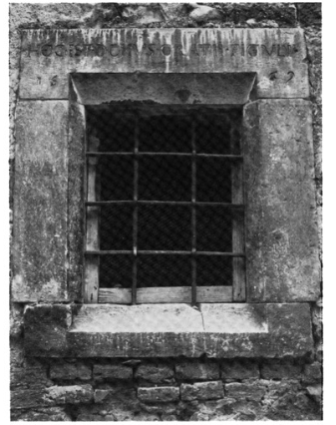
353. Castelli, casa di Orazio Pompei. Epigrafe (n. 1).

ARCHIVI
Archivio Storico Comunale
1579 Catasto della Comunità di Acquaviva
1685 Bastardello delli Castelli
XVIII sec. Frammenti di Catasti in fogli sparsi
1727 Istrumento “d'Accordio” tra l'Università di Castelli e il marchese della Valle Siciliana
1737-1799 Conti dei Camerlenghi
1743 Catasto onciario dell'Università di Castelli
1743-1794 Libro dei Conti e bilancio de’ Procuratori del SS. Rosario fatto nell'anno 1750-1794
1751 Catasto del Comune riunito di Acquaviva
1761-1794 Bilancio d'introito e d'esito delle Cappelle
1766-1806 Deliberazioni del Consiglio
1788-1801 Obbliganze "Penes acta" della Corte civile di Castelli
1809-1841 Previsioni di spesa e bilanci
1809 sgg. Catasto napoleonico, matrice di ruolo
1809 sgg. Catasto napoleonico, stato di sezione
1809 sgg. Catasto provvisorio
1842 Pandetta per l'archivio comunale di Castelli
1842-1866 Deliberazioni decurionali
1845-1862 Registro dei certificati di possidenza o indigenza
1867-1879 Deliberazioni del Consiglio
1867-1899 Deliberazioni della Giunta
1871 Catasto fabbricati

BIBLIOGRAFIA
Chr. Vult., I, pp. 276, 287, III, pp. 17-21; Catalogus Baronum, n. 1181, p. 240; Regesto delle pergamene. Caetani, I, pp. 20-22; Italia Pontificia, IV, p. 315; Rationes Decimarum Italiae, nn. 3132, 3356, pp. 211-212, 225-227, 239, SAVINI, Septem dioeceses, V., n. 40, p. 240; Fonti Aragonesi, XI, pp. 39, 102, 140, 174, 201; VERRUA, Isola, pp. 13, 31, 34; DI NICOLA, Carlo Quinto, p. 62 ss.; A.S.T., Notaio Pietro Valentino Grue, busta 454, vol. 7, 1750, cc. 23-23v, copia autentica; DONVITO, Chiesa e società, p. 73; CARDERI, Testimonianze, p. 120; ID., Carrellata, pp. 6-8, 74 s., 81; ANTINORI, Corografia, XXIX, 2, pp. 366-398; GIUSTINIANI, Dizionario, III, pp. 322-326, 447; PALMA, Storia, I, pp. 326, 328; II, p. 230; BINDI, Monumenti, p. 315 s.; SAVINI, Famiglie, pp. 123-125; Q. CELLI, Castelli nelle memorie del passato, Teramo 1938, pp. 172-174; A. NICODEMI, Francescantonio Grue nella rivolta di Castelli al Marchese della Valle Siciliana, Castellammare Adriatico 1926; P. VERRUA, Documenti castellani. La portulania dello Stato o Marchesato della Valle, Teramo 1937; V. CLEMENTE, Rinascenza teramana e riformismo napoletano (1777-1798), Roma 1981, pp. 152, 207, 210 s., 215, 222-229, 400.
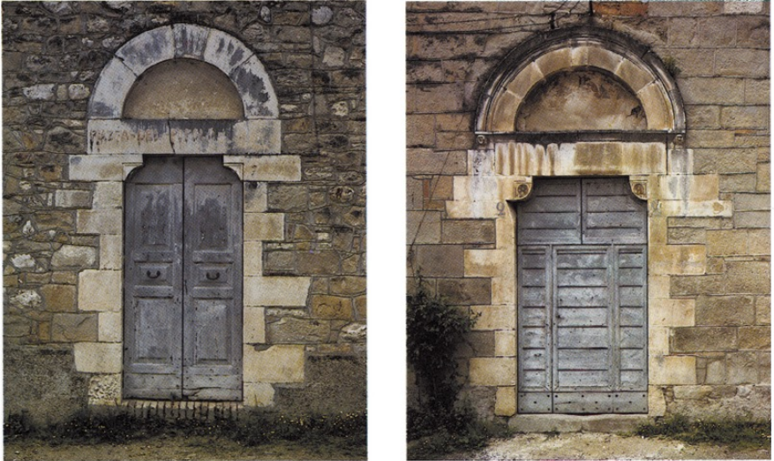
354. Castiglione della Valle, chiesa di San Michele Arcangelo. Portale della navata sinistra.
355. Castiglione della Valle, chiesa di San Michele Arcangelo. Portale maggiore.

Castelmaidetto

Frazione di Tossicia nella contrada di Chiarino. L'abitato è moderno con alcune modeste case di tardo ottocento. La chiesa di S. Antonio da Padova è di recente restauro, ma conserva sopra l'ingresso la data del probabile impianto originario: 1651.

NOTIZIE STORICHE
Vedi s.v. Chiarino.
Nel 1712 si fa menzione di C. nel registro dei battesimi di Flamignano.

BIBLIOGRAFIA
G. DI NICOLA, Paesi d'Abruzzo, Isola del Gran Sasso 1971, p. 127, nota 1.

Castiglione della Valle

Comune autonomo fino al 1929, poi passato al comune di Colledara, è oggi quasi completamente disabitato e fatiscente. Il piccolo abitato sorge in suggestiva posizione su uno sperone collinare fra i corsi dei torrenti Fiumetto e Salso. Lungo il perimetro, contraffortato per tre lati, sopravvivono, specie lungo la pendice sud-orientale, alcuni tratti di poderose mura di fortificazione e di contenimento con basamento a scarpa, costruite con grosse pietre irregolari e ciottolame legati con malta. Pietre piú grandi e meglio squadrate sono disposte a rafforzare gli spigoli. Il tipo di struttura fa propendere per una datazione al XIV-XV secolo.
Sulla cima di quello che doveva essere un bastione a protezione di una via di accesso, si vede ancor oggi un gafio (sia pure con la ringhiera lignea sostituita da una moderna ringhiera di ferro) e lo sporto del tetto è caratterizzato dalla presenza di mattoni dipinti per metà di rosso secondo la diagonale lunga. È questo un motivo ricorrente nel Teramano e frequentissimo nell'Ascolano in edifici databili al XV-XVI secolo.
Le case del piccolo insediamento hanno tutte caratteristiche di relativa antichità, anche se talune sono state manomesse da restauri recenti; ma nessuna presenta caratteri signorili. I resti di gafi lignei sono frequenti.
La chiesa, intitolata a S. Michele Arcangelo, si presenta come due corpi giustapposti, corrispondenti a due navate interne. Il corpo principale, terminante con una parete rettilinea nella quale si apriva una piccola monofora (visibile oggi solo dall'esterno) è senz'altro quello piú antico, per qualità di strutture murarie, rispetto alla piú corta navata di sinistra, aggiunta in un secondo tempo, come accade, ad esempio, a Leognano e a Tossicia. È con Tossicia appunto che la parrocchiale di C. presenta strette affinità. Il portale principale appare infatti come una specie di brutta copia di quello di S. Sinforosa. È ugualmente coronato da una lunetta ad arco a tutto sesto, ha l'architrave (qui un po’ piú pesante) sorretto da mensole e reca ai due capi terminali dell'archivolto due teste. Ma, mentre a S. Sinforosa sono rimessi in opera due pezzi scultorei di notevole bellezza, qui si tratta di due rozzi volti che a mala pena potrebbero distinguersi per genere: femminile quello di sinistra, per una certa maggiore dolcezza di espressione, maschile quello di destra.
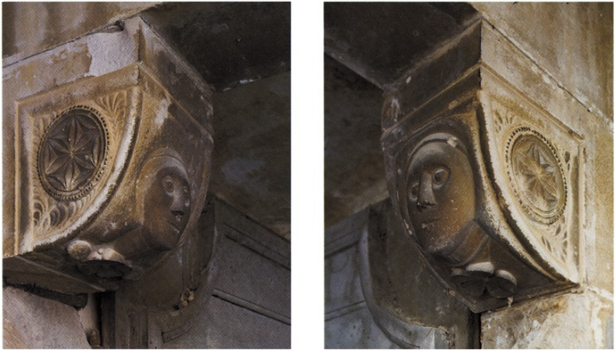
356. Castiglione della Valle, chiesa di San Michele Arcangelo.
Portale maggiore: mensola sinistra.
357. Castiglione della Valle, chiesa di San Michele Arcangelo.
Portale maggiore: mensola destra.
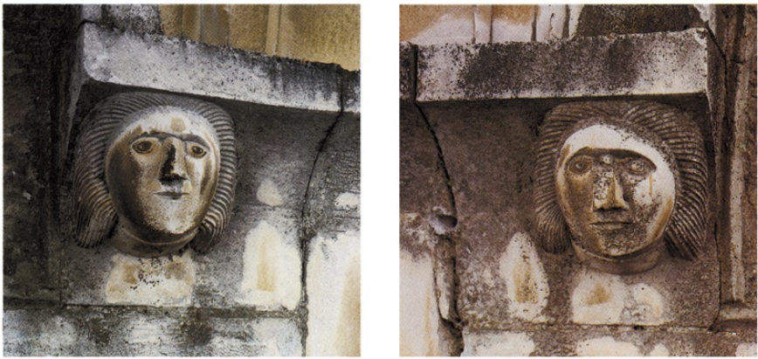
358. Castiglione della Valle, chiesa di San Michele Arcangelo.
Portale maggiore: testa dell'Annunciata.
359. Castiglione della Valle, chiesa di San Michele Arcangelo.
Portale maggiore: testa dell'Angelo annunciante.
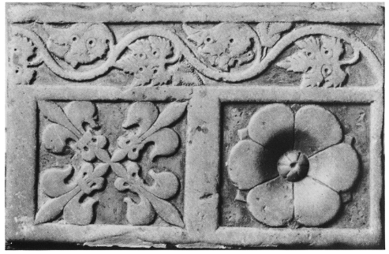360-361. Castiglione della Valle, chiesa di San Michele Arcangelo.
Fregio in pietra: gigli araldici e rosetta; castello a tre torri.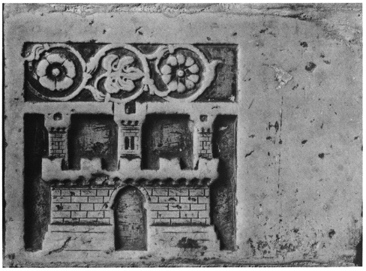
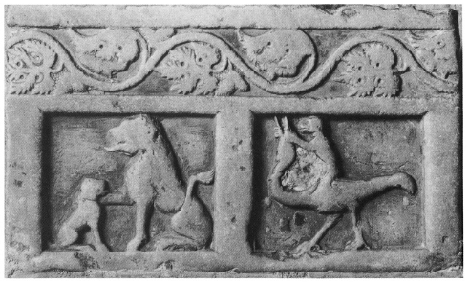362-363. Castiglione della Valle, chiesa di San Michele Arcangelo. Fregio in pietra:
animali fantastici: castello e personaggi in nicchie ad archetto trilobato.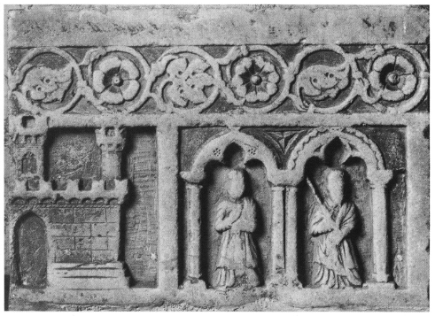
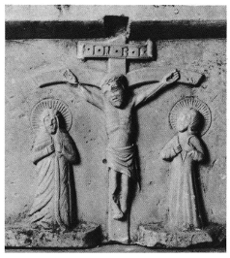
364. Castiglione della Valle, chiesa di San Michele
Arcangelo. Rilievo con Crocifissione.
Sulle mensole sono ripetute due rosette nella faccia esterna (a S. Sinforosa le rosette sono sull'architrave) e ancora due mascheroni e rosette sulla guancia interna.
E indubbio che l'esecutore di questo portale conosceva o addirittura imitava il portale della chiesa di Tossicia (consacrata nel 1438) e che il portale stesso, quindi, va cronologicamente collocato dopo quello.
Il secondo portale è invece molto piú semplice ed essenziale nelle sue linee. È possibile che fosse tolto ad un ingresso laterale e rimontato sulla facciata al momento dell'ampliamento della chiesa con una seconda navata, e che sia coevo all'altro.
All'interno della chiesa si conservano i frammenti di un fregio in pietra. Il pezzo è singolare. I frammenti possono essere assegnati a due sequenze diverse; l'una reca raffigurato lungo il bordo superiore un tralcio di pampini e grappoli d'uva e racchiude in riquadri le rappresentazioni di un leone con cane (?), di un uccello fantastico con corna cavalcato da una scimmia, di quattro gigli araldici angioini, di una rosetta a sei petali e, su un frammento di riquadratura, del motivo guida di tutto il fregio, cioè un castello a tre torri, con merli, portone ad ogiva e bifora sulla torre mediana; l'altra sequenza presenta invece un fregio superiore a foglie e rosette e vi si ripete per tre volte il castello turrito cui si alterna un riquadro dove due personaggi (santi?: uno sembra sorreggere una palma) sono posti in nicchio ad archetto trilobato.
Almeno due elementi concorrono a indicare una possibile datazione del fregio e, se si accetta l'ipotesi ch'esso faceva parte dell'assetto dato alla chiesa quando si fecero i portali, a confermare l'appartenenza di questi alla prima metà del XV secolo: il motivo della bifora ad archetti trilobi e la presenza dei gigli angioini. Bifore di questo tipo compaiono a Castel Castagna, Isola e Tossicia stessa e nascono dalle influenze delle maestranze di formazione veneta operanti nella zona appunto nella prima metà del XV secolo; gli Angioini reggono il regno di Napoli fino al 1441 ed è in particolare la regina Giovanna Il ad occuparsi della Valle concedendo sgravi fiscali a numerosi paesi nel 1423 e nel 1432.
Il castello a tre torri può essere lo stemma della stessa Castiglione. Un castello a tre torri, ma alquanto semplificato e modificato rispetto a questo di Castiglione, compare nella seconda metà del XVI secolo a Fano Adriano.
Sempre all'interno della chiesa, su un altare della navata di sinistra, è il rilievo di una Crocifissione, di carattere popolare, che per la grafia delle lettere sulla croce e il trattamento dei capelli dei personaggi, che ricorda le teste del portale, potrebbe risalire al medesimo periodo. Ad un assetto della chiesa di primo Cinquecento dovrebbero appartenere alcuni affreschi (poi ricoperti da altri popolareggianti e oggi in gran parte dall'intonaco) dei quali restano alcune vestigia alla destra dell'altar maggiore (la parte inferiore panneggiata di una figura in movimento che ricorda da vicino i resti dell'Annunciazione della chiesa di S. Lucia di Isola, e un colonnato).
Ad abbellimenti di quest'epoca e dei secoli successivi appartengono inoltre altri affreschi, gli altari barocchi, i soffitti lignei, datati 1762, l'organo nella modesta cantoria sopra l'ingresso secondario.

NOTIZIE STORICHE
Nel 1273 Carlo I d'Angiò re, in Alife l'X. 5, nomina con mandato Egidio de sancto Liceto giustiziere di Abruzzo ultra e gli ordina di provvedere a far eseguire gli ordini fiscali già emessi, inoltre di inviare alla Camera regia le collette raccolte e infine di segnalare ai razionali l'ammontare della subventio generale di ciascuna terra di sua giurisdizione; include nel giustizierato di Abruzzo ultra «Castellionum de pennis».
Nel 1279 in ottemperanza all'ordine di Carlo I d'Angiò re, del I. 4, con cui fu disposta nel regno la registrazione dei titolari dei feudi e della consistenza dei beni feudali, dinanzi al giustiziere d'Abruzzo, Gentile di Castiglione si iscrive per Castiglione nel Pennese.
Nel 1413 l'abate di S. Salvatore di C. è invitato a legittimare l'istituzione della sua badia.
Nel 1444 Giovanni Filippo di Giorgio de Podio Ramontis assegna a Giovanni Orsini, conte di Manoppello, e per conto di questi a Nicola de Angelis di Tossicia, con istrumento di vendita redatto in Isola il I. 3, la metà di sua pertinenza del castello di Chiarino della «Vallis Siciliane»; nella delimitazione dei confini di esso fa menzione del «territorium Castellioni».
Nel 1454 Alfonso re conferma a Giacomantonio Orsini, alla morte del padre Giovanni, il possedimento di C.
Nel 1479 Antonello Petrucci, il XII. 6, vende a Pardo Orsini, in occasione del matrimonio di quest'ultimo con la figlia Dianora, le terre e i castelli «Vallis Sicilianae»; nell'istrumento è menzionata «Castellionem». Nell'atto di procura, redatto in Napoli il XII. 17, per l'acquisizione «baronie Vallarum Siciliane» da parte di Pardo Orsini, ricorre «Castellino».
Nel 1495 Carlo VIII re, in Napoli il V. 21, conferma a Pardo Orsini i diritti sulla «Vallem Sicilianam»; nell'enumerazione dei castelli di essa indica «Castigliono».
Nel 1502 Luigi XII re, in III., restituisce a Pardo Orsini le terre, i titoli e i diritti che egli vanta in Abruzzo ultra e citra; nell'elenco menziona la terra «Castelloni».
Nel 1526 con privilegio di investitura, Carlo V imperatore, in Toledo il II. 11, nomina Ferdinando de Alarcon y Mendoza marchese della «Valle Siciliana», fino ad allora baronia infeudata a Camillo Pardo Orsini; tra le terre che costituiscono il feudo è «Castiglionum». C. conta a quell'epoca 113 fuochi, che scenderanno ad 86 nel 1595 e a 47 nel 1669.
Nel XVII secolo ai Castiglione di Penne si alternano come signori di C. i Tribuni di Francavilla.
Almeno dal 1636 gli atti notarili attestano l'esistenza della confraternita del Rosario nella parrocchiale.
Nel 1731 Mariano Toro di Tossicia, notaio, roga in Castiglione il IX. 9, per la confraternita del Rosario sita nella chiesa di S. Paolo di C.
Nel 1747 sono presentati per l'approvazione alla Regia Udienza gli Statuti rurali di C.
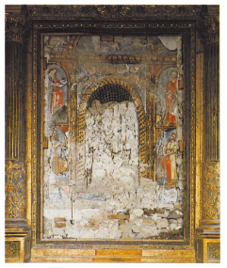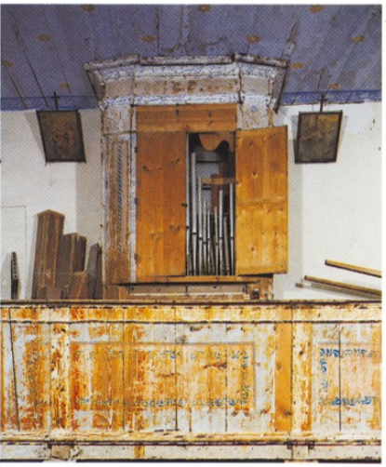
365. Castiglione della Valle, chiesa di San Michele Arcangelo.
Affreschi superstiti dietro la pala dell'altare maggiore.
366. Castiglione della Valle, chiesa di San Michele Arcangelo. Organo.

EPIGRAFI
1) Sulle campane della parrocchiale sono le date: 1317, 1747, 1855.
2) Sul soffitto ligneo della navata principale è la data: 1762.

ARCHIVI
L'archivio comunale è andato disperso durante l'ultima guerra. Per l'archivio parrocchiale si veda Colledara.

BIBLIOGRAFIA
Iustitiaratus aprutii, p. 77; A.S.C., Archivio Orsini, II. A. XV. 58; VERRUA, Isola, pp. 13, 31, 34; DI NICOLA, Carlo Quinto, p. 62 ss.; CARDERI, Testimonianze, p. 117 ss.; ID., Carrellata, pp. 64, 76; GIUSTINIANI, Dizionario, III, p. 447; ANTINORI, Memorie, II, p. 182; ID., Corografia, XXIX, pp. 529-534; PALMA, Storia, I, p. 326; II, p. 230; SAVINI, Famiglie, pp. 54, 182; A. MARINO, Statuti rurali di Castiglione della Valle, Atri 1975, pp. 21-23.

Cerchiara

Frazione di Isola del Gran Sasso. Il recente benessere, dovuto ai lavori di costruzione dell'autostrada Roma-L'Aquila-Alba Adriatica, ha causato la ristrutturazione e la ricostruzione dell'abitato, dal quale è scomparsa quasi ogni traccia dell'insediamento dei secoli passati. È stata abbattuta e ricostruita in cemento armato perfino la chiesa parrocchiale di S. Maria (che portava sul portale la data del 1577).
A monte del paese sopravvive un'antica malga, con tipici ricoveri per il bestiame; dalla piana di S. Valentino, dove sono i ruderi della chiesa omonima (cfr. s.v. Isola), provengono una testina di Herakles di II secolo d.C. e un'epigrafe di età imperiale romana, oggi conservate a C. Sullo scorcio del secolo passato erano stati rinvenuti anche frammenti di pavimento in mosaico policromo e in opus signinum, una moneta di Hatria e tegoloni di varia dimensione, tutti materiali oggi dispersi.
Dell'arredo antico della chiesa di C. si conserva una croce con smalti di XIV secolo.

NOTIZIE STORICHE
Nel 1273 Carlo I d'Angiò re, in Alife l'X. 5, nomina con mandato Egidio de sancto Liceto giustiziere di Abruzzo ultra e gli ordina di provvedere a far eseguire gli ordini fiscali già emessi, inoltre di inviare alla Camera regia le collette raccolte e infine di segnalare ai razionali l'ammontare della subventio generale di ciascuna terra di sua giurisdizione; include nel giustizierato di Abruzzo ultra «Ciriscara».
Nel 1454 Alfonso re conferma a Giacomantonio Orsini, alla morte di Giovanni, suo padre, il possedimento di «Cristaria».
Nel 1479 Antonello Petrucci, il XII. 6, vende a Pardo Orsini, in occasione del matrimonio di quest'ultimo con la figlia Dianora, le terre e i castelli «Vallis Sicilianae»; nell'istrumento è menzionata «Criscaream», che ricorre altresi nell'atto di procura, redatto in Napoli il XII. 17, per l'acquisizione «baronie Vallarum Siciliane» da parte di Pardo Orsini.
Nel 1495 Carlo VIII re, in Napoli il V. 21, conferma a Pardo Orsini i diritti sulla «Vallem Sicilianam»; nell'enumerazione dei castelli di essa indica «Criscaria».
Nel 1496 la città dell'Aquila unisce C. al contado aquilano.
Nel 1502 Luigi XII re, in III., restituisce a Pardo Orsini le terre, i titoli e i diritti che egli vanta in Abruzzo ultra e citra; nell'elenco menziona la terra «Cerclare».
Nel 1526 con privilegio di investitura, Carlo V imperatore, in Toledo il II. 11, nomina Ferdinando de Alarcon y Mendoza marchese della «Valle Siciliana», fino ad allora baronia infeudata a Camillo Pardo Orsini; tra le terre che costituiscono il feudo è «Criscaria». Essa conta 60 fuochi.
Nell'inventario dei beni dell'eremo di Monte Corno del 1526 è attestata «Chriscaria».
Nel 1559 Fernando de Alarcon, marchese della Valle Siciliana, con deliberazione in forma di privilegio del VII. 27, in Venezia, ordina di istituire in Isola un ufficiale con competenze giurisdizionali, al quale vada corrisposto il salario dall'erario del marchesato. Ciò per l'ordine pubblico di Isola e delle terre e dei borghi che con essa hanno rapporti commerciali; tra questi menziona «Criscariae».
Dal 1646 gli atti notarili danno notizia della presenza della confraternita del Rosario nella parrocchiale di C.
Nel 1669 Fernando de Alarcon y Mendoza, marchese della Valle, rifà i conti dell'adoa. C. conta 29 fuochi.

EPIGRAFI
1) Chiesa parrocchiale, campana:
«Ave Maria gratia plena Dominus tecum benedicta tu in mulieribus. Bartolomeus de Teramo».
Osservazioni: Se questo Bartolomeo di Teramo è Bartolomeo di Paolo da Teramo, noto come orafo e la cui attività si colloca fra il 1394 e il 1426, la campana potrebbe appartenere a questo periodo.
2) Su una delle poche case antiche superstiti, nell'estradosso degli archi di due portali gemelli affiancati è la data: 1569.
3) Parrocchiale antica, architrave del portale (oggi non piú in situ):
PRIMVM QVERITE REGNVM DEI
MDLXXVII
«Primum qu(a)erite regnum Dei 1577».
4) Casa privata, lastra di pietra rimessa in opera sulla facciata:
F. A. D. M.
1666
«F. a(nno) D(omini) M. 1666».

ARCHIVI
Nell'archivio parrocchiale i registri iniziano dal 1816.

BIBLIOGRAFIA
Iustitiaratus aprutii, p. 77; GIUSTINIANI, Dizionario, III, p. 447; ANTINORI, Corografia, XXIX, 3, pp. 653-660; VERRUA, Isola, pp. 13, 31, 34; DI NICOLA, Carlo Quinto, p. 62 ss.; Ann. Camald., t. VI, p. 7, 1. LI, n. IX; A.S.T., Notaio Pietro Valentino Grue, busta 454, vol. 7, 1750, cc. 23-23v, copia autentica; CARDERI, Testimonianze, p. 120.

Cerqueto

Frazione di Fano Adriano. L'abitato conserva notevoli caratteri di antichità, soprattutto nella parte alta, il «borgo vecchio», dove si incontrano anche esempi del caratteristico balcone ligneo detto gafio.
Nei pressi della parrocchiale è un edificio signorile (la canonica) con portaletto in pietra a mensole che ripete in forme semplificate il portale tardo cinquecentesco della chiesa. L'architrave è sorretto da mensole terminanti a rocchetto con una rosetta nella faccia esterna e mascheroni nella guancia interna, secondo una tipologia frequente in questa zona a partire dal XV secolo (cfr. Castiglione della Valle, Intermesoli). Lo stesso mascherone si ritrova su una pietra di gronda (o fontanella?) murata sulla parete di una casa all'imbocco del paese.
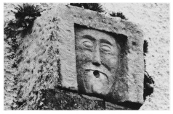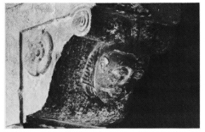
367. Cerqueto. Pietra di gronda con mascherone.
368. Cerqueto, canonica. Mensola del portale.
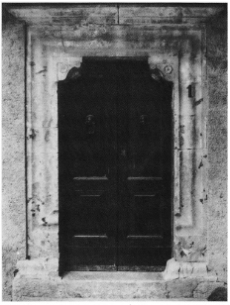
369. Cerqueto, canonica. Portale.
Nella canonica ha di recente trovato posto un'interessante raccolta di oggetti di artigianato e di utensili, testimonianze della cultura materiale dell'Ottocento.
La parrocchiale, dedicata a S. Egidio, ha un bel portale in pietra, datato 1585. Ancora un volta sono presenti le mensole terminanti a rocchetto con rosette decorative, ma i mascheroni sono piú elegantemente sostituiti da foglie. Ai lati dell'architrave sono due lastre con fregi decorativi e lo stemma di Cerqueto con la quercia.
All'interno la chiesa è divisa in due navate, la seconda probabilmente aggiunta al corpo originario medievale, quando nel 1432 il papa Eugenio IV ne ordinò il ripristino. Nel XV secolo venne eseguito anche l'affresco con l'Annunciazione, che si trova sulla parete corta della navata aggiunta; e forse anche gli affreschi piú popolari della navata principale dei quali sono affiorate alcune tracce durante un recente restauro.
Le strutture della chiesa piú antica si vedono sul lato posteriore dell'edificio, dove appare parzialmente murata una loggia (?) con archetti a tutto sesto sostenuti da colonne.
Nei secoli XVII-XVIII l'interno subí nuovi abbellimenti. Del 1616 è un affresco a carattere popolare della Madonna del Rosario e settecenteschi sono gli altari lignei barocchi e il soffitto ligneo a lacunari con rosetta centrale.
Vi si conservava fino a qualche anno fa anche una notevole Madonna lignea di inizio XV secolo, oggi scomparsa.
L'etimologia del toponimo è trasparente: da «querceto» a «cerqueto» con la frequentissima metatesi del dialetto locale, dove ancora oggi è cerqua per quercia.

NOTIZIE STORICHE
Nel 1324 la chiesa «S. Egidii de Cerqueto» in «Valle Ciliani» è tenuta a versare la decima alla curia pontificia per l'anno della VII indizione.
Nel 1419 Giovanna II regina vende C. a Francesco Riccardi di Ortona, assieme ad altri castelli della Valle; ma questi li rende subito dopo in cambio del castello di Pescara.
Nel 1432, il XI. 13, Eugenio IV papa dà mandato perché si proceda al restauro della chiesa di S. Egidio.
Nel 1454 Alfonso re conferma a Giacomantonio Orsini, alla morte di Giovanni, suo padre, il possedimento di C.
Nel 1468 la terra di «Cerqueto» paga alla Tesoreria regia, nella persona di Antonio Gazul, tesoriere d'Abruzzo, la quota corrispondente al tributo di mezzo tomolo di sale di ottobre; inoltre la quota corrispondente al terzo di Natale, di Pasqua e di agosto; infine la quota pari al tributo del tomolo di sale straordinario imposto in giugno.
Nel 1479 Antonello Petrucci, il XII. 6, vende a Pardo Orsini, in occasione del matrimonio di quest'ultimo con la figlia Dianora, le terre e i castelli «Vallis Sicilianae»; nell'istrumento è menzionata «Querquetum», che ricorre altresi nell'atto di procura, redatto in Napoli il XII. 17, per l'acquisizione «baronie Vallarum Siciliane» da parte di Pardo Orsini.
Nel 1495 Carlo VIII re, in Napoli il V.21, conferma a Pardo Orsini i diritti sulla «Vallem Sicilianam»; nell'enumerazione dei castelli di essa indica «Querquetu».
Nel 1502 Luigi XII re, in III., restituisce a Pardo Orsini le terre, i titoli e i diritti che egli vanta in Abruzzo ultra e citra; nell'elenco menziona la terra «Querqueti».
Nel 1526 con privilegio di investitura, Carlo V imperatore, il II. 11 in Toledo, nomina Ferdinando de Alarcon y Mendoza marchese della «Valle Siciliana», fino ad allora baronia infeudata a Camillo Pardo Orsini; tra le terre che costituiscono il feudo è «Querquetum». Essa conta 98 fuochi.
Nel 1585-1630 nelle relazioni triennali dei vescovi di Penne ed Atri, inviate alla Congregazione del Concilio e riguardanti lo stato della diocesi, è attestata in C. una parrocchia.
A partire dal 1642 gli atti notarili attestano l'esistenza di una confraternita del Rosario in S. Egidio, per altro sicuramente di fondazione precedente (si veda l'affresco con la Madonna del Rosario datato 1616 nella medesima chiesa).
Nel 1669 C. conta 28 fuochi.

EPIGRAFI
1) Via principale d'ingresso al paese, architrave di finestra con albero (palma?), stemma e rosetta e la data: 1569.
2) Chiesa di S. Egidio, architrave del portale:
QUEMADMODVMDESIDERATCERVVS
ADFONTESAQVARVMVITAM
«Quemadmodum desiderat cervus ad fontes aquarum vitam», sulla cornice grande;
DE SIDERAT ANIMA MEA AD TE DEVS
1585
«Desiderat anima mea ad te Deus. 1585»; sulla cornice sottile sottostante;
TEMPLVM DIVI EGIDII
«Templum divi Egidii», sull'ultima cornice sopra il vano della porta.
3) Chiesa di S. Egidio, navata sinistra, su affresco con Madonna del Rosario:
«Esta figura l'(la) f(ece) f(are) D(ominus) Luca Marcellini 1616».
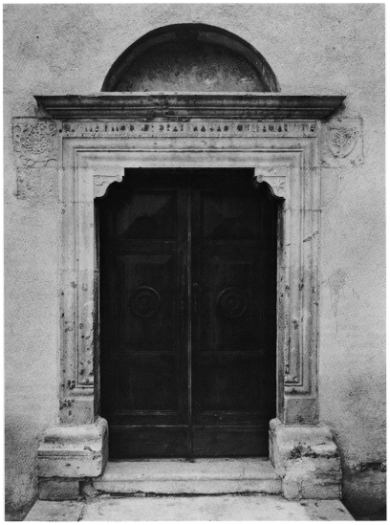
370. Cerqueto, chiesa di Sant’Egidio. Portale.
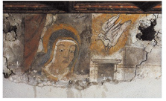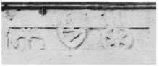
371. Cerqueto, chiesa di Sant’Egidio. Annunciazione.
Frammento di affresco.
372. Cerqueto. Stemma su architrave di finestra (n. 1).
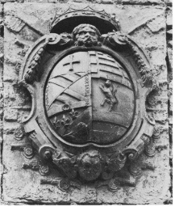
373. Cerqueto, chiesa di Sant'Egidio. Lato posteriore:
stemma del governatore Gabriele Yllane De Castro (n. 3).
4) Chiesa di S. Egidio, sulla torre campanaria è la data: 1741.
5) Chiesa di S. Egidio, navata principale, primo altare a sinitra: dedica della famiglia Nisii, datata 1885, in cui l'altare è detto opera di Pietrantonio Costantini.
6) Chiesa di S. Egidio, navata secondaria, in fondo: lapide onoraria della famiglia Nisii datata 1881.

STEMMI
1) Via principale d'accesso al paese, architrave di finestra (cfr. Epigrafi, n. 1): stemma a una sbarra.
2) Chiesa di S. Egidio, a destra dell'architrave del portale: stemma di Cerqueto, alla quercia sormontata da una croce scorciata.
3) Chiesa di S. Egidio, lato posteriore: stemma del governatore spagnolo della Valle, Gabriele Yllane De Castro (cfr. Stemmi, Leognano, n. 1; Tossicia, n. 10).

ARCHIVI
Archivio di Stato di Teramo
Fondo Università Fano Adriano
Pergamena con data topica Cerqueto. Stato di conservazione mediocre
1609 8 gennaio, atto privato. N. inv. 1.
Fondo Delfico
Pergamena con data topica Villa Cerqueti. Stato di conservazione buono.
1695 13 settembre, atto privato. N. inv. 227.

BIBLIOGRAFIA
Rationes Decimarum Italiae, n. 2890, p. 190; Fonti Aragonesi, pp. 41, 103, 141; Archivio parrocchiale di Cerqueto, documento non inventariato; ANTINORI, Corografia, XXIX, 3, p. 678; GIUSTINIANI, Dizionario, III, pp. 446-7; VERRUA, Isola, pp. 13, 31, 34; DI NICOLA, Carlo Quinto, p. 62 ss.; DONVITO, Chiesa e società, p. 73; PALMA, Storia, I, p. 328; CARDERI, Testimonianze, p. 168; ID., Carrellata, pp. 7, 64, 67, 74, 76, 98.
Un attento rilevamento urbanistico degli edifici antichi di C. è stato recentemente effettuato da una équipe giapponese e pubblicato in lingua giapponese a Tokyo.

Cesa di Francia

Frazione di Isola del Gran Sasso. L'abitato è prevalentemente moderno. Isolati, fuori del paese, si trovano i resti del monastero di S. Cassiano, già esistente nel 1188. Si tratta di un massiccio torrione con mura di pietre irregolari che solo sulla sua fronte principale appaiono di taglio piú squadrato e con andamento a filari orizzontali. Sempre sulla fronte è un portale in pietra con arco ogivale, oggi murato. All'interno la torre è scandita da tre piani (il pianterreno e due piani in elevazione residui) con vani dalle volte a crociera. Appoggiati al torrione sono altri ambienti, del pari fatiscenti: lungo il fianco destro, il vano della chiesa, a navata unica, il cui interno appare completamente rifatto nei secoli XVII-XVIII.
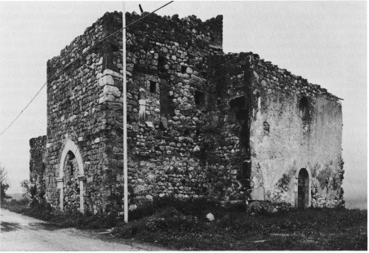374. Cesa di Francia. Ruderi della chiesa di San Cassiano.
Tutte le murature presentano rimaneggiamenti e tamponamenti di varia epoca, ma non è da escludere che parte delle strutture architettoniche piú antiche risalgano al XIII secolo; il tipo di muratura richiama infatti da vicino quello dei ruderi del convento annesso alla chiesa di S. Giovanni ad Insulam e della chiesa di S. Valentino nella piana di Cerchiara.
Del nome Cesa, assai frequente nell'Abruzzo teramano, cosí dà spiegazione il Palma: «... la denominazione di Cesa o Cese, affissa a delle contrade non solo nel territorio della Città, ma nelle pertinenze altresi di quasi ogni villa, indica le stragi simultanee che si son fatte degli abbattuti alberi» (III, p. 649).
La specificazione «di Francia» potrebbe far risalire il toponimo alle devastazioni operate nel 1495 dalle truppe aquilane, sostenitrici di Carlo VIII ai danni dei paesi riluttanti ad aderire alla causa francese, particolarmente gravi nella zona della vicina Tossicia: «Questi diedero il guasto ai campi, ed alle vigne, rovinarono i mulini e misero a fuoco, a certe ville» (ANTINORI, Corografia, Mss., XLI, p. 759).
Il toponimo C. di Francia è già presente nel catasto descrittivo e nel libro delle contribuzioni conservati nell'archivio comunale di Isola, che risalgono alla seconda metà del XVI secolo (v. s.v.).

NOTIZIE STORICHE
Nel 1188 Clemente III papa, in Laterano il XII. 12, accogliendo le richieste dell'abate di S. Niccolò a Tordino, stabilisce che rimangano in proprietà del monastero i beni acquisiti; nell'elenco di essi menziona la chiesa «S. Cassiani cum curte, cellis et omnibus pertinentiis suis» sita «in comitatu Pinnensi».
Nel 1309 la chiesa «S. Cassiani» è tenuta a pagare la seconda decima dell'anno.
Nel 1324 gli esattori delle collectoriae nella diocesi di Penne e Atri, il I.30, ordinano al nunzio di presentarsi, il giorno successivo al ricevimento della loro lettera, munito del denaro versato a titolo di decima dai monasteri, dalle pievi e dalle chiese situati in «Valle de Siciliano»; nel mandato figura la chiesa «S. Cassiani».
Nel 1326 il procuratore «S. Cassiani» versa, il XII. 5, la decima dell'anno della IX indizione per la chiesa.
Nel 1328 Guglielmo de Ello, vicario di Nicola, vescovo di Penne e Atri, riceve in Penne, il XI. 14, la decima papale dal «dompno Florio de Insula», canonico della chiesa «S. Cassiani», che paga per conto di «sire Nicolao de Poppleto», preposito della chiesa.
Nel 1477 il capitolo aprutino, commendatario perpetuo del monastero di S. Niccolò a Tordino (ora abbazia di S. Atto), ne ottiene i benefici da Sisto IV papa per rinunzia del cardinal Latino Orsini; S. Cassiano figura tra quelli ma, essendo la chiesa in territorio della diocesi di Penne, è rivendicata dal vescovo di quest'ultima.
Nel 1846 una delibera del comune di Isola del Gran Sasso consente l'inumazione dei morti nella chiesa di S. Cassiano.

BIBLIOGRAFIA
Regesto delle pergamene. Caetani, I, pp. 20-22; Italia Pontificia, IV, p. 315; Rationes Decimarum Italiae, nn. 2536, 2591, 2922, 3135, 3208, 3338, pp. 176, 179, 191, 211-2, 217, 225-7, 236; ANTINORI, Corografia, Mss., XXXII, p. 468; PALMA, Storia, IV, pp. 111 ss., 396; G. DI CESARE, La terra di S. Atto. Storia del Monastero di S.Nicolò a Tordino dalle origini al 1477, Teramo 1979, p. 164; Archivio Comunale di Isola del Gran Sasso, Delibera comunale, non inventariata.

Chiarino

C. è il nome che oggi indica una vasta zona rurale comprendente le frazioni di Castelmaidetto, Case di Renzo e Palozza (v. s. vv.), in comune di Tossicia.
Su un'altura a nord di questi abitati è la parrocchiale di S. Giovanni ad Cabiam, oggi in disuso e diruta. La chiesa esisteva già all'inizio del XIV secolo quando è nominata nelle Rationes Decimarum. Parte delle strutture murarie dell'edificio, eseguite con pietre non tagliate e disposte in rozzi filari, può risalire al medioevo.
L'interno, a tre navate, appare invece nella veste del rifacimento settecentesco. La chiesa possedeva anche un altare barocco dedicato alla Madonna del Rosario, con buona statua lignea entrata nel mercato antiquario fin dagli inizi del secolo e oggi definitivamente perduta.

NOTIZIE STORICHE
Nel 1058 Lupo di Ebraldo e Oria, sua madre, in un atto di donazione a favore della chiesa cattedrale di S. Maria di Teramo includono nei beni donati anche la porzione in loro possesso «de ipso castello de Clarino», sito «in territorio Pinnense».
Dal quaternus magne expeditionis, noto come Catalogus Baronum (1150-1168), che registra la leva straordinaria «nomine proelii» nelle province di terraferma del regno normanno di Sicilia, risulta che Trasmondo di Modero detiene «in Penne» «Clarinum».
Nel 1272 dal Liber donationum Caroli primi, steso nel 1273 ma relativo al quadro feudale degli anni 1268-1273, e successivamente aggiornato sino al 1281, risulta che il «castrum Clarini», già concesso a Stefano Talo, fu da quegli rimesso alla regia Curia il III. 18.
Nel 1284 C. è feudo di Matteo de Adria.
Nel 1324 le chiese «S. Nicolai in Clarino» e «S. Johannis ad Cabiam» in «Valle Ciliani» sono tenute a versare la decima dell'anno della VII indizione. Gli esattori delle collectoriae, il I. 30, ordinano al nunzio di presentarsi, il giorno successivo al ricevimento della loro lettera, munito del denaro versato a titolo di decima dai monasteri, dalle pievi e dalle chiese situati in «Valle de Siciliano»; nel mandato figura la chiesa di «S. Johannis ad Cabiam». In Penne, il II.4, il preposito di questa chiesa paga il tributo dovuto alla curia pontificia.
Nel 1326 il preposito «S. Jehovanis de Cabia» paga, il XI.3, la decima dell'anno della IX indizione.
Nel 1328 Guglielmo de Ello, vicario di Nicola, vescovo di Penne e Atri, riceve in Penne, l'X.29, la seconda decima dell'anno dell'XI indizione dal «dompno Dominico», preposito «S. Johannis ad Cabiam».
Nel 1444 Giovanni Filippo di Giorgio de Podio Ramontis assegna a Giovanni Orsini, conte di Manoppello e «civitatis Clareni», e per conto di questi a Nicola de Angelis di Tossicia, con atto di vendita redatto in Isola il I.3, la metà di sua proprietà del «castrum Clareni de Valle» disabitato; castrum che egli divide con Giacomo Antonio, «viro nobile», suo nipote e figlio del fu Nardo di Giorgio de Podio Ramontis.
Nel 1454 Alfonso re conferma a Giacomantonio Orsini, alla morte del padre Giovanni, il possedimento di «Clareno».
Nel 1465 Antonio Gazul, regio tesoriere e commissario delle province di Abruzzo, prende atto, durante la revisione delle adoe arretrate e dei nominativi dei titolari dei feudi, della dichiarazione di Ciantò di Gianfilippo e di Giacomantonio di Poggio Ramonte, che posseggono «castrum Clareni», diruto e senza vassalli.
Nel 1479 Antonello Petrucci, il XII.6, vende a Pardo Orsini, in occasione del matrimonio di quest'ultimo con la figlia Dianora, le terre e i castelli «Vallis Sicilianae»; nell'istrumento è menzionato il «Castrum Clareni dirutum», che ricorre altresi nell'atto di procura, redatto in Napoli il XII. 17, per l'acquisizione «baronie Vallarum Siciliane» da parte di Pardo Orsini.
Nel 1495 Carlo VIII re, in Napoli il V.21, conferma a Pardo Orsini i diritti sulla «Vallem Sicilianam»; nell'enumerazione dei castelli di essa indica «Castro Clareni deruto».
Nel 1502 Luigi XII re, in III., restituisce a Pardo Orsini le terre, i titoli e i diritti che egli vanta in Abruzzo ultra e citra; nell'elenco menziona la terra «Clareni».
Nel 1585-1630 nelle relazioni triennali dei vescovi di Penne e Atri, inviate alla Congregazione del Concilio e riguardanti lo stato della diocesi, in C. è attestata una parrocchia.
A partire dal 1645 gli atti notarili attestano la presenza di una confraternita del Rosario nella parrocchiale di S. Giovanni ad Cabiam.
Nel 1773 è ricordato un preposito di S.Giovanni in «Chiarino della Valle».

EPIGRAFI
1) Chiesa di S. Giovanni ad Cabiam, coperchio di fonte battesimale (oggi non piú in situ):
D. AMBROSIVS CIVICVS PREPOSITVS TAD. MDCCXXXI RECCHIA
«D(ominus) Ambrosius Civicus Pr(a)epositus Tad(deus) 1731 Recchia».

BIBLIOGRAFIA
Per la Madonna lignea scomparsa, cfr. G. DE NICOLA, La Madonna di Chiarino, in «Bollettino R. Deputazione Abruzzese di Storia Patria A. L. Antinori», I (1910), pp. 54-62 e tav.
SAVINI, Cartulario, n. LV, pp. 99-101; Catalogus Baronum, n. 1062, p. 200; Regesti della Cancelleria Angioina, II, n. 52, p. 249; Rationes Decimarum Italiae, nn. 2855, 2874, 3059, 3139, 3194, 3276, pp. 188 s., 200, 211-2, 216, 225-7; A.S.C., Archivio Orsini, II. A. XV. 58; GIUSTINIANI, Dizionario, III, p. 447; VERRUA, Isola, pp. 13, 31, 34; DI NICOLA, Carlo Quinto, p. 62 ss.; DONVITO, Chiesa e società, p. 73; SAVINI, Famiglie, pp. 14, 146 s.; CARDERI, Testimonianze, p. 117; ID., Carrellata, pp. 6, 64, 74-77; ANTINORI, Corografia, XXIX, 3, p. 707; PALMA, Storia, I, pp. 252, 376 s.; II, p. 338; IV, p. 397.

Chiovano

Contrada di Colledara. L'abitato è prevalentemente moderno e ottocentesco. La chiesa dedicata alla Madonna di Loreto, già esistente nel XVII secolo, è semplicissima e possiede un altare ligneo datato 1777, spoglio e ridipinto completamente di recente.

NOTIZIE STORICHE
Dal quaternus magne expeditionis, noto come Catalogus Baronum (1150-1168), che registra la leva straordinaria «nomine proelii» nelle province di terraferma del regno normanno di Sicilia, risulta che l'uno e l'altro Trasmondo di Ornano, nonché Berardo de Cluviano detengono metà «Cluviani».
Dal 1660 gli atti notarili attestano la presenza della confraternita del Rosario nella chiesetta della Madonna di Loreto.

EPIGRAFI
1) Chiesa della Madonna di Loreto, altare ligneo:
F.F.
R.D.S. P.S.
A. 1777 D.
«F(ieri) f(ecerunt) R.D.S. P.S. a(nno) 1777 D(0mini)».

BIBLIOGRAFIA
Catalogus Baronum, n. 1187, p. 242; CARDERI, Testimonianze, p. 183.

Collalto

Con il nome di C. si indica oggi un colle situato a nord-ovest del moderno abitato di Frisoni, frazione di Colledara. Sul colle, nelle vicinanze di alcune case coloniche, sorge la piccola chiesa di S. Michele, completamente restaurata assai di recente. Tuttavia, in un piccolo vano laterale a sinistra, sopravvive ancora una testimonianza dell'antichità dell'edificio per la presenza fra le travature del soffitto dei caratteristici mattoni dipinti in rosso per metà secondo la diagonale lunga, che ricorrono con frequenza in questa zona in edifici del XV secolo.

NOTIZIE STORICHE
Nel 1140 Innocenzo Il papa, in Laterano l'X. 27, accogliendo le richieste di Grimaldo, vescovo di Penne, stabilisce che permangano in proprietà della chiesa vescovile le pertinenze acquisite; nell'elenco di esse menziona «castellum quod dicitur Collis altus».
Nel 1150 Eugenio III papa, in Ferentino il XII. 5, conferma a Grimaldo, vescovo di Penne, le proprietà concesse dal predecessore Innocenzo II.
Nel 1153 Anastasio IV papa, in Laterano il IX. 22, conferma a Grimaldo, vescovo di Penne, le proprietà concesse dai predecessori Innocenzo II ed Eugenio III.

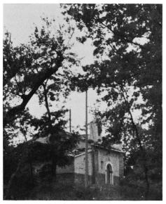
375. Collalto. Chiesa di San Michele.
Dal quaternus magne expeditionis, noto come Catalogus Baronum (1150-1168), che registra la leva straordinaria «nomine proelii» nelle province di terraferma del regno normanno di Sicilia, risulta che Oderisio di Collepietro detiene «Collemaltum».
Nel 1178 Alessandro III papa, in Laterano il III. 23, conferma a Oderisio, vescovo di Penne, le proprietà concesse dai predecessori Innocenzo II, Eugenio III e Anastasio IV.
Nel 1182 Lucio III papa, in Velletri il V.21, conferma a Oderisio, vescovo di Penne, le proprietà concesse dai predecessori Innocenzo II, Eugenio III, Anastasio IV e Alessandro III.
Nel 1188 Clemente III papa, in Laterano il XII. 12, accogliendo le richieste dell'abate di S. Niccolò a Tordino, stabilisce che rimangano in proprietà del monastero i beni acquisiti; nell'elenco di essi menziona la chiesa di «S. Petri ad Collem altum cum uno molendino». (Di questa chiesa oggi non c'è traccia).
Nel 1189 Clemente III papa, in Laterano l'X.6, conferma a Oderisio, vescovo di Penne, le proprietà concesse dai suoi predecessori Innocenzo II, Eugenio III, Anastasio IV, Alessandro III Lucio III.
Nel 1195 Celestino III papa, in Laterano il II.11, conferma a Oddone, vescovo di Penne, le proprietà concesse dai suoi predecessori Innocenzo II, Eugenio III, Anastasio IV, Alessandro III, Lucio III e Clemente III. Enrico VI imperatore, in Bari l'IV.4, in considerazione della fedeltà di Oddone, vescovo di Penne, conferma a lui e ai suoi successori le pertinenze della chiesa vescovile concesse dagli imperatori Carlo, Ludovico e Ottone, nonché dai re di Sicilia Ruggero e Guglielmo; nell'elenco di esse menziona «castellum de Collealto». Celestino III papa, in Laterano il VII.31, dietro richiesta di Oddone, vescovo di Penne, conferma che alla chiesa vescovile spetta il castello di «Colle alto».
Nel 1221 Federico II imperatore, in Messina in VI., conferma il privilegio di Enrico VI esibito da Gualterio, vescovo di Penne, nel quale sono elencate le pertinenze della chiesa vescovile.
Nel 1273 Carlo I d'Angiò re, in Alife l’X.5, nomina con mandato Egidio de sancto Liceto giustiziere di Abruzzo ultra e gli ordina di provvedere a far eseguire gli ordini fiscali già emessi, inoltre di inviare alla Camera regia le collette raccolte ed infine di segnalare ai razionali l'ammontare della subventio generale di ciascuna terra di sua giurisdizione; include nel giustizierato di Abruzzo ultra «Collis altus».
Nel 1280 dal registro di cancelleria del giustizierato di Abruzzo, steso tra l'IV.8 e l'VIII.30, risulta che fu concesso, in tale periodo, il permesso per stipulare il matrimonio tra Andrea di Cusciano e Tommasa figlia di Vinciguerra «de Collealto».
Negli anni 1310, 1311, 1320, 1323-1329 fa parte del Capitolo Aprutino «Iohannes de Collalto» o «de Collealto».
Nel 1328 Guglielmo de Ello, vicario di Nicola, vescovo di Penne e Atri, riceve in Penne, il XI.27, dalle mani di Maxio di Riccardo «de Collealto», rettore della chiesa «S. Angeli», la quota della seconda decima papale dovuta per tale chiesa e per la parte che a lui spetta della chiesa «S. Martini de dicto casali».
Nel 1411 Ladislao re ingiunge il pagamento dell'adoa a Ludovico di C.
Nel 1454 Alfonso re conferma a Giacomantonio Orsini, alla morte del padre Giovanni, il possedimento di C.
Nel 1468 la terra di «Colle alto» paga alla Tesoreria regia, nella persona di Antonio Gazul, .tesoriere d'Abruzzo, la quota corrispondente al mezzo tomolo di sale di ottobre; inoltre la quota corrispondente al terzo di Natale, di Pasqua e di agosto; infine la quota pari al tributo del tomolo di sale straordinario imposto in giugno.
Nel 1479 Antonello Petrucci, il XII.6, vende a Pardo Orsini, in occasione del matrimonio di quest'ultimo con la figlia Dianora, le terre e i castelli «Vallis Sicilianae»; nell'istrumento è menzionato «Collem Altum», che ricorre altresi nell'atto di procura, redatto in Napoli il XII. 17, per l'acquisizione «baronie Vallarum Siciliane» da parte di Pardo Orsini.
Nel 1495 Carlo VIII re, in Napoli il V.21, conferma a Pardo Orsini i diritti sulla «Vallem Sicilianam», nell'enumerazione dei castelli di essa indica «Colle alto».
Nel 1502 Luigi XII re, in III., restituisce a Pardo Orsini le terre, i titoli e i diritti che egli vanta in Abruzzo ultra e citra; nell'elenco menziona «Collalti».
Nel 1526 con privilegio di investitura, Carlo V imperatore, il II. 11 in Toledo, nomina Ferdinando de Alarcon y Mendoza marchese della «Valle Siciliana», fino ad allora baronia infeudata a Camillo Pardo Orsini; tra le terre che costituiscono il feudo è «Collem altum».
Nel 1559 Fernando de Alarcon, marchese della Valle Siciliana, con deliberazione in forma di privilegio del VII.27 in Venezia, ordina di istituire in Isola un ufficiale con competenze giurisdizionali, al quale vada corrisposto il salario dall'erario del marchesato. Ciò per l'ordine pubblico di Isola e delle terre e dei borghi che con essa hanno rapporti commerciali; tra questi menziona «Collis Alti».

BIBLIOGRAFIA
Italia Sacra, I, coll. 1119-1122, 1125, 1128-9, 1134-6; Italia Pontificia, IV, pp. 285-6, 288-9, 315; Catalogus Baronum, n. 1181, p. 240; Regesto delle pergamene. Caetani, I, pp. 20-22; Regesta Imperii, IV, 3., n. 419, pp. 171-2; Iustitiaratus aprutii, p. 77; Registri della Cancelleria Angioina, XXII, n. 156, p. 135; Rationes Decimarum Italiae, n. 3361, pp. 225-7, 240; SAVINI, Bullarium, nn. LXXII-CXVIII, pp. 56-118; ANTINORI, Corografia, XXX, 2, p. 447; Fonti aragonesi, XI, pp. 39, 102, 141, 201; GIUSTINIANI, Dizionario, II, p. 447; VERRUA, Isola, pp. 13, 31, 34; DI NICOLA, Carlo Quinto, p. 62 ss.; A.S.T., Notaio Pietro Valentino Grue, busta 454, vol. 7, 1750, cc. 23-23v, copia autentica; PALMA, Storia, I, p. 326; II, p. 78; IV, p. 396.

Collecastino

Contrada di Colledara. Nell'abitato, prevalentemente tardo ottocentesco e moderno, sopravvive qualche struttura settecentesca. La chiesa di S. Rocco si presenta nella veste del rifacimento di fine ottocento e moderno.

EPIGRAFI
1) Casa in via del Prato, architrave di porta con la data: 1705.
2) Chiesa di S. Rocco, architrave con le date: 1755, 1881. La seconda data è quella del restauro.

ARCHIVI
Archivio Comunale
1809-1815 Catasto napoleonico provvisorio.

Colledara

Comune, abitanti 2077.
Il comune si è costituito nel 1929, in seguito al trasferimento della vecchia sede di Castiglione della Valle, alla cui storia è legata la zona di C.
L'abitato è prevalentemente tardo ottocentesco e moderno. Nella parte alta è la casa di Fedele Romani (1811). Piú antica è la parrocchiale dedicata a S. Paolo, le cui strutture originarie risalgono al XVI secolo. L'interno, a navata unica, appare nella veste settecentesca, con successivi rimaneggiamenti e restauri. Conserva un altare barocco ligneo con colonne tortili, intitolato al Sacro Cuore, lungo la parete di sinistra, mentre l'altar maggiore, parte in legno, parte in gesso, reca sulla predella una serie di tavole con scene di paesaggio.

NOTIZIE STORICHE
Nel 1585-1630 nelle relazioni triennali dei vescovi di Penne e Atri, inviate alla Congregazione del Concilio e riguardanti lo stato della diocesi, è attestata in C. un parrocchia con titolo di prepositura.
Nella chiesa di S. Paolo è attestata una confraternita del Rosario che compare in atti notarili fin dal 1632.
Nel 1855 vi nacque Fedele Romani (morto a Firenze nel 1910), critico letterario e artistico e dialettologo, oltre che vivace descrittore dei luoghi natii.

EPIGRAFI
1) Chiesa di S. Paolo, nel campanile, rifatto, è rimesso in opera un blocco di pietra con la data 1585.
2) Giardinetto della canonica, pilastrino con inciso sulla base: «Raff(ael)e Catat...o».
3) Casa di F.Romani, architrave di portone:
F.R. 1811
«F(edele?) R(omani) 1811».

STEMMI
1) Contrada Pantani, parete esterna della casa già Martelli: stemma all'albero di palma fondato sulla campagna, accompagnato in capo da due stelle e sulla campagna, a destra, da un leone, a sinistra, da tre spighe di grano (?). Lo stemma è sormontato da un cimiero; fuori di esso ai lati sono le scritte «D.F.» e «A(nno) D(omini)»; in punta è la data 1739.
2) Contrada Pantani, altra parete esterna della casa già Martelli: stemma alla banda accompagnata in punta da un leone (?) passante su campagna.
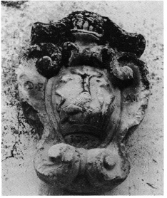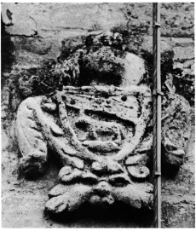
376. Colledara, contrada Pantani. Stemma (n. 1).
377. Colledara, contrada Pantani. Stemma (n. 2).

ARCHIVI
Archivio Storico Comunale
1809-1815 Catasto francese di Castiglione della Valle.
Archivio parrocchiale
1628-1648 Libro dei battezzati di Castiglione della Valle.
1703-1741 idem.
1741-1781 idem.
1781-1801 idem.
1801-1852 idem.
1825-1834 idem.
1835-1861 idem.
1862-1876 idem.
1877-1890 idem.
1891-1892 idem.
I dieci tomi sono in buono stato di conservazione.
1703-1731 Libro dei morti di Castiglione della Valle.
1731-1741 idem.
1741-1801 Mortuorum liber sumptibus D. Hyacinthi Agricolae Terrae Alanni, Praepositus Plis Ecclae S. Michaelis A., et Pauli A. Castri Castelionis ad Vallem factus A.D. 1741.
1801-1834 Libro dei morti di Castiglione della Valle.
1835-1861 idem.
1862-1889 idem.
1890-1908 idem.
I volumi sono in buono stato di conservazione.
1708-1723 Libro delle cresime di Castiglione della Valle.
1849-1889 idem.
1893-1907 idem.
I volumi sono in buono stato di conservazione.
1741-1801 Matrimoniorum liber, quaem D. Hyacinthus Agricolae Terrae Alanni, Praepositus Parrochialis Ecclesiae S. Michaelis A., et Pauli A. Castri Casteleonis ad Vallem sumptibus suis fecit A.D. MDCCXXXXI.
1801-1834 Libro dei matrimoni di Castiglione della Valle.
1835-1861 idem.
1862-1891 idem.
1892-1907 idem.
I volumi sono in buono stato di conservazione.
1760 Stato d'anime di questa Terra di Castiglione (della) Valle e sue Ville di S. P(aolo) e di Bascianella Peschio e Cariscian(o) questo anno corrente 1760.
1762 Stato d'anime di Castiglione della Valle.
1766 idem.
1767 Stato delle anime di Castiglione della Valle e Ville.
1771 Stato d'anime (Castiglione - Ilij - Colledara - Collecastino - Sbarra - Torrito - Peschio - Piane - Parisciano).
1773 Stato delle anime di Castiglione della Valle.
1775 idem.
1777 idem.
1779 idem.
1784 idem.
1785 idem.
1787 idem.
1798 idem.
1802 idem.
1806 idem.
1811 idem.
1822 idem.
1830 idem.
1834 idem.
1839 idem.
1843 idem.
1847 idem.
1849 idem.
1856 idem.
1875 idem.
I volumi sono in buono stato di conservazione.
1761 Copia di Testamento del Sig. Ignazio Petrilli di Collecastino.
Stato di conservazione buono.

BIBLIOGRAFIA
DONVITO, Chiesa e società, p. 74; CARDERI, Testimonianze, p. 36.

Colledonico

Contrada di Tossicia. L'abitato è prevalentemente ottocentesco e moderno. La chiesa di S. Michele Arcangelo, di fondazione benedettina, è sita un po' isolata, in fondo al paese. Alcune sue strutture murarie possono risalire al medioevo. Nelle capriate del campanile compaiono i tipici mattoni dipinti per metà di rosso secondo la diagonale lunga, che ricorrono con frequenza in architetture di XV secolo.
La chiesa è a navata unica, parzialmente rimaneggiata nel corso dei secoli XVII e XVIII. Nell'ultima cappella laterale sinistra è un bel soffitto ligneo a riquadri con rosetta centrale e un altare barocco ligneo con colonne tortili, datato 1706 e dedicato alla Madonna del Rosario, che è infatti raffigurata nella pala con il consueto contorno di scene della vita del Cristo e della Vergine. Anche l'altar maggiore è in legno dorato con colonne tortili. La pala, di carattere popolare, reca l'immagine dell'Immacolata.
È tuttora attiva nella chiesa la confraternita del SS. Sacramento.

NOTIZIE STORICHE
Nel 1026, in IX., con testamento redatto in Teramo, Guiberto del fu Teutone dona alla chiesa cattedrale di S. Maria di Interamne i beni ereditati nel territorio di Penne, fra i quali è menzionata C.
Dal quaternus magne expeditionis, noto come Catalogus Baronum (1150-1168), che registra la leva straordinaria «nomine proelii» delle province di terraferma del regno normanno di Sicilia, risulta che Gualterio di Modero e suo fratello Attone detengono «Collem Domnicum».
Nel 1279 in ottemperanza all'ordine di Carlo I d'Angiò re, del I.4, con cui fu disposta nel regno la registrazione dei nomi dei titolari dei feudi e della consistenza dei beni feudali, il IX. 13. dinanzi al giustiziere d'Abruzzo, Iacopo Colledonico iscrive il proprio nome per quattro parti di C.
Nel 1324 la chiesa «S. Angeli ad Collemdonicum» in «Valle Ciliani» è tenuta a versare la decima per l'anno della VII indizione. Gli esattori delle collectoriae di Penne e Atri, il I. 30, ordinano al nunzio di presentarsi, il giorno successivo al ricevimento della loro lettera, munito del denaro versato a titolo di decima dai monasteri, dalle pievi e dalle chiese situati in «Valle de Siciliano»; nel mandato figura la chiesa «S. Andree ad Colledonicum». In Penne, il II. 4, i chierici pagano il tributo dovuto alla curia pontificia.
Nel 1329 Giovanni Brancaccio è signore di C.
Nel 1454 Alfonso re conferma a Giacomantonio Orsini, alla morte del padre Giovanni, il possedimento di C.
Nel 1479 Antonello Petrucci, il XII.6, vende a Pardo Orsini, in occasione del matrimonio di quest'ultimo con la figlia Dianora, le terre e i castelli «Vallis Sicilianae»; nell'istrumento è menzionato «Collem Donicum», che ricorre altresi nell'atto di procura, redatto in Napoli il XII. 17, per l'acquisizione «baronie Vallarum Siciliane» da parte di Pardo Orsini.
Nel 1495 Carlo VIII re, in Napoli il V.21, conferma a Pardo Orsini i diritti sulla «Vallem Sicilianam»; nell'enumerazione dei castelli di essa indica «Colle Donico».
Nel 1502 Luigi XII re, in III., restituisce a Pardo Orsini le terre, i titoli e i diritti che egli vanta in Abruzzo ultra e citra; nell'elenco menziona la terra «Collis Domnici».
Nel 1526 con privilegio di investitura Carlo V imperatore, il II. 11 in Toledo, nomina Ferdinando de Alarcon y Mendoza marchese della «Valle Siciliana», fino ad allora baronia infeudata a Camillo Pardo Orsini, tra le terre che costituiscono il feudo è «Colledonicum». Essa conta 28 fuochi.
Nel 1585-1630 nelle relazioni triennali dei vescovi di Penne e Atri, inviate alla Congregazione del Concilio e riguardanti lo stato della diocesi, è attestata a C. una parrocchia con titolo di prepositura.
Dal 1639 gli atti notarili attestano la presenza della confraternita del Rosario nella chiesa parrocchiale di S. Michele Arcangelo.
Dal 1666 il marchese della Valle Siciliana, Fernando de Alarcon y Mendoza, vi estende la propria giurisdizione sulla portulania e la zecca. A partire dal 1669 anche il tribunale civile e penale fa capo all'Alarcon. C. conta in questo anno 120 fuochi.

EPIGRAFI
1) Chiesa di S. Michele Arcangelo, cappella del Rosario, altare ligneo; sulla predella:
... E...... H.E. .... A......
REV. DEF..........E.SN..........MER.....
A. D. MDCCVI
«.......a(nno) D(omini) 1706».
2) Chiesa di S. Michele Arcangelo, sulla campana è la data: 1884.

BIBLIOGRAFIA
SAVINI, Cartulario, Appendice, n. 1, p. 121; Catalogus Baronum, n. 1061, pp. 200, 258; Rationes Decimarum Italiae, nn. 2875, 3062, 3150, pp. 189, 200, 211-2; ANTINORI, Memorie, II, p. 179; ID., Corografia, X, p. 119; XXX, 2, pp. 542-3; GIUSTINIANI, Dizionario, III, p. 447; VERRUA, Isola, pp. 13, 31, 34; DI NICOLA, Carlo Quinto, p. 62 ss.; DONVITO, Chiesa e società, p. 74; CARDERI, Testimonianze, p. 119; ID., Carrellata, p. 63; PALMA, Storia, I, pp. 248, 377.
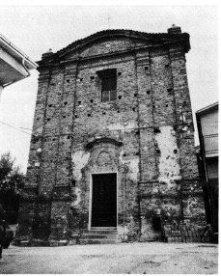
378. Colledoro. Chiesa di Santa Lucia.
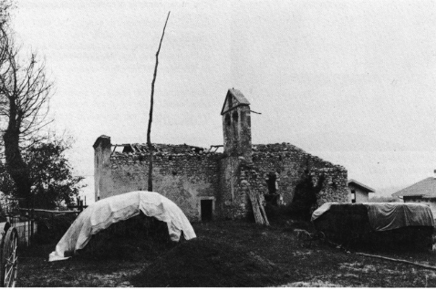379. Colliberti. Ruderi della chiesa di San Lorenzo.

Colledoro

Frazione di Castelli. Nell'abitato, prevalentemente moderno, sopravvivono, ma fatiscenti, alcune case piú antiche con graziose logge.
La chiesa parrocchiale, dedicata a S. Lucia, ha una decorosa facciata seicentesca in laterizio. Vi si conservava una pala d'altare in ceramica castellana, oggi depositata presso la caserma dei carabinieri di Castelli.

NOTIZIE STORICHE
Nel 1324 gli esattori delle collectoriae di Penne e Atri, il I.30, ordinano al nunzio di presentarsi, il giorno successivo al ricevimento della loro lettera, munito del denaro versato a titolo di decima dai monasteri, dalle pievi e dalle chiese situate in «Valle de Siciliano»; nel mandato figura la chiesa «S. Lucie ad Colleaurum». Il II. 6, in Penne, il preposito «S. Lucie de Colleauro» paga il tributo dovuto alla curia pontificia.
Nel 1326, il XII.4, il preposito «S. Lucie de Colleauro» paga la decima per l'anno della IX indizione.
Nel 1585-1630 nelle relazioni triennali dei vescovi di Penne e Atri, inviate alla Congregazione del Concilio e riguardanti lo stato della diocesi, in C. è attestata un parrocchia.
Nel 1647, in un atto notarile, rogato a Montorio il I.8, si attesta la presenza della confraternita del Rosario a «Villa Collisdorici».

BIBLIOGRAFIA
Rationes Decimarum Italiae, nn. 3073, 3131, 3202, pp. 201, 211-2, 217; DONVITO, Chiesa e società, p. 74; CARDERI, Testimonianze, p. 63.

Colliberti

Frazione di Isola del Gran Sasso. L'abitato è prevalentemente ottocentesco e moderno; sopravvive anche qualche modesta casa più antica.
Su una breve altura all'ingresso del paese (venendo da Castelli) è la diruta parrocchiale di S. Lorenzo, oggi abbandonata, con un interno di tardo XVII-XVIII secolo, ma di strutture architettoniche piú antiche.
Nel paese è la chiesetta di S. Maria della Pietà, probabilmente di XVI secolo, con epigrafi.
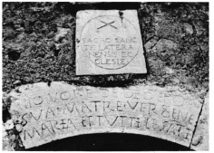
380. Colliberti, chiesa di Santa Maria della Pietà. Epigrafi (nn. 1, 2).

NOTIZIE STORICHE
C. è ricordata come parte dell'università di Pagliara fino agli inizi dell'Ottocento, assieme a S. Massimo, Piano e Pretara.
Dal 1643 gli atti notarili attestano l'esistenza della confraternita del Rosario in S. Lorenzo.

EPIGRAFI
1) Chiesa di S. Maria della Pietà, sopra il portale:
SACRO SANC
TE LATERA
NENSIS EC
CLESIE
«Sacro sanct(a)e Lateranensis ecclesi(a)e».
2) Chiesa di S. Maria della Pietà, portale, chiave dell'arco:
A HONORE DE DEO ET DE
SUA MATRE VER8ENE
MARIA ET TVTTI LE SÃTI
«A(d) honore de Deo et de sua Matre Vergene Maria et tutti le Sa(n)ti».
3) Chiesa di S. Maria della Pietà, a sinistra del portale in basso: epigrafe parzialmente leggibile che inizia come la precedente, ma continua con piú righe.

BIBLIOGRAFIA
PALMA, Storia, I, p. 318; CARDERI, Testimonianze, p. 166; ID., Carrellata, p. 75.

Cusciano

Frazione di Montorio al Vomano. L'abitato è tutto molto antico, con pochi rifacimenti moderni. Su molte case compaiono date collocate nell'arco del XVI secolo. Le costruzioni sono per altro molto modeste, ma alcune hanno portaletti in pietra con mensole terminanti a rocchetto sotto l'architrave (cfr. Cerqueto).
La parrocchiale di S. Lucia è stata restaurata di recente ed è difficile individuare sotto gli intonaci eventuali strutture antiche. Tuttavia la chiesa è attestata nei documenti fin dall'inizio del XIV secolo. Anche la torre campanaria è stata ricostruita di recente, ma porta su un blocco rimesso in opera la data del 1569.
Presso l'ingresso è stato rimesso in opera, adoperandolo come lastrone di sostegno di una panca, un lungo blocco di arenaria sul quale sono scolpite una torre merlata con basamento a scarpa e finestra con arco a tutto sesto, una croce con apici tondeggianti scaturente da due viticci con un cartiglio e la data 1652, e uno stemma. Il lastrone è assai deteriorato e continua a dilavare con le piogge. Poteva anche appartenere alla chiesa stessa e fungere da architrave di portale.
L'interno della chiesa, costituito da un'unica navata, conserva alcuni altari lignei barocchi (fine XVII secolo), dei quali particolarmente interessante l'altar maggiore, dedicato alla Madonna del Rosario.
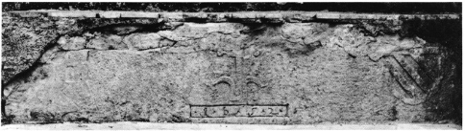
381. Cusciano, chiesa di Santa Lucia. Lastrone con simboli araldici.

NOTIZIE STORICHE
Nel 1280 dal registro di cancelleria del giustizierato di Abruzzo, steso fra l'IV.8 e l'VIII.30, risulta che fu concesso, in tale periodo, il permesso per stipulare il matrimonio tra Andrea «de Cusano» e Tommasa figlia di Vinciguerra di Collalto.
Nel 1324 le chiese «S. Lucie de Cusiano» e «s. Angeli de Cusiano» site in «Valle Ciliani» sono tenute a versare la decima per l'anno della VII indizione.
Nel 1454 Alfonso re conferma a Giacomantonio Orsini, alla morte del padre Giovanni, il possedimento di «Cufano».
Nel 1468 la terra di «Cusano» paga alla Tesoreria regia, nella persona di Antonio Gazul, tesoriere di Abruzzo, la quota corrispondente al mezzo tomolo di sale di ottobre e quella pari al tributo del terzo di Natale.
Nel 1479 Antonello Petrucci, il XII.6, vende a Pardo Orsini, in occasione del matrimonio di quest'ultimo con la figlia Dianora, le terre e i castelli «Vallis Sicilianae»; nell'istrumento è menzionata «Cusanum», che ricorre altresi nell'atto di procura, redatto in Napoli il XII. 17, per l'acquisizione «baronie Vallarum Siciliane» da parte di Pardo Orsini.
Nel 1495 Carlo VIII re, in Napoli il V.21, conferma a Pardo Orsini i diritti sulla «Vallem Sicilianam»; nell'enumerazione dei castelli di essa indica «Cusano».
Nel 1526 con privilegio di investitura, Carlo V imperatore, il II. 11 in Toledo, nomina Ferdinando de Alarcon y Mendoza marchese della Valle Siciliana, sino ad allora baronia infeudata a Camillo Pardo Orsini; tra le terre che costituiscono il feudo è «Cusanum».
Nel 1585-1630 nelle relazioni triennali dei vescovi di Penne e Atri, inviate alla Congregazione del Concilio e riguardanti lo stato della diocesi, in C. è attestata una parrocchia.
Dal 1647 gli atti notarili attestano la presenza della confraternita del Rosario nella parrocchiale di C.

EPIGRAFI
1) Casa privata, portaletto in pietra con mensole, sull'architrave è la data: 1545.
2) Casa privata, parete esterna, su blocco risparmiato dall'intonaco e rimesso in opera alla rovescia è la data: 1546.
3) Chiesa di S. Lucia, torre campanaria, blocco rimesso in opera con la data: 1569.
4) Casa privata, blocco rimesso in opera con la data: 1592.
5) Chiesa di S. Lucia, lastrone di arenaria:
. 1 . 6 . 5 . 2 .
6) Chiesa di S. Lucia, altare ligneo sulla parete destra:
A.D. 1677
«A(nno) D(omini) 1677».
Osservazioni: Nella scritta si legge anche il nome di NOE DI GIOVANNI, autore o dedicante dell'altare.

STEMMI
1) Blocco di cui ad Epigrafi, n. 2: vi sono raffigurate una mano aperta e una grossa forbice. Quest'ultima potrebbe essere l'insegna di una corporazione di lanai, giacché presenta stretta somiglianza con le cesoie usate per tosare le greggi. Si incontra anche a Pietracamela (v. s.v.).
2) Chiesa di S. Lucia, lastrone di arenaria a destra dell'ingresso: stemma degli Orsini (cfr. s.v. Tossicia, Stemmi, n. 6). È mutilo: manca il capo con la rosa.

BIBLIOGRAFIA
Registri della Cancelleria Angioina, XXII, n. 156, p. 135; Rationes Decimarum Italiae, nn. 2888-9, p. 189; Fonti Aragonesi, XI, pp. 178, 182-3, 201; GIUSTINIANI, Dizionario, III, p. 447; VERRUA, Isola, pp. 13, 31, 34; DI NICOLA, Carlo Quinto, p. 62 ss.; DONVITO, Chiesa e società, p. 74; CARDERI, Testimonianze, pp. 168, 330; ID., Carrellata, p. 63.

Fano a Corno

Frazione di Isola del Gran Sasso. L'abitato è prevalentemente ottocentesco e moderno. All'ingresso del paese si trova la chiesa di S. Salvatore. È una antichissima fondazione benedettina (poi premostratense), già esistente nel XII secolo. Alcune strutture murarie appaiono antiche (XV-XVI secolo).
L'interno, a navata unica, ha subito un restauro moderno che ha reso illeggibili le pareti. Tuttavia, a destra dell'altar maggiore, sono stati lasciati visibili alcuni affreschi, datati 1580, di carattere popolare, che rappresentano scene della vita del Cristo in una serie di tondi racchiusi da semplici cornici e sovrapposti a circondare, con ogni probabilità, una pala d'altare.
Tracce dell'assetto rinascimentale della chiesa sono rappresentate anche da alcuni fregi in pietra candida, con candeliere di discreta fattura, rimessi in opera dietro l'altare, attorno al tabernacolo; da un'acquasantiera con pesci a rilievo all'interno del bacino (come a Pietracamela e a Tossicia, V. s.vv.), e da alcuni blocchi, sempre in pietra, con iscrizioni, che si trovano abbandonati sotto il loggiato dell'edificio adiacente alla chiesa.

NOTIZIE STORICHE
Nel 1055 Corello del fu Cresidio e Morello del fu Sansone, con istrumento del II. 10, donano alla chiesa «sanctorum Nicolay, Michaelis Archangelis et sancti Blasii», eretta in «heremo de Monte Cornu», le loro proprietà. (Per l'esame del documento, cfr. p. 46).
Nel 1184 Lucio III papa, in Anagni il I. 19, ratifica la sentenza emessa dai prelati da lui incaricati nella lite insorta tra Senebaldo, abate di S. Quirico di Antrodoco e Oderisio, vescovo di Penne; a tenore di essa conferma che al vescovo e alla chiesa di Penne debbano fedeltà i clerici che, nelle chiese di S. Giovanni in Insula, S. Maria de Ronzano e «S. Salvatoris ad Fanum», riceveranno da lui la «cura animarum», e ancora che nella «ecclesia S. Salvatoris ad Fanum» sia dato a lui il censo consueto; di converso, conferma che l'abate abbia diritto di istituzione e destinazione ecclesiastica nelle chiese di S. Giovanni de insula, S. Maria ad Ronzanum e «S. Salvatoris ad Fanum».
Nel 1195 Celestino III papa, in Laterano il II. 11, conferma la composizione della lite tra Senebaldo, abate di S. Quirico di Antrodoco e Oderisio, vescovo di Penne, già ratificata dal predecessore Lucio III.
Nel 1198-1199 soggiorna a Fano, nel monastero di S. Salvatore, il santo di Ocre, Placido, che proveniva dal vicino eremo di S. Nicola, dove si era recato in visita.
Nel 1309 la chiesa «S. Januarii de Cornu» è tenuta a versare la decima papale. I prepositi delle chiese di «S. Salvatoris ad Fanum» e di «S. Nicolai de Cornu» pagano la decima dell'anno.
Nel 1323 la contesa insorta per il possesso della chiesa di S. Salvatore fra i premostratensi del Reatino e il monastero di Casale S. Nicola, che apparteneva a Santa Croce di Fonte Avellana, fu decisa in favore degli avellaniti.
Nel 1324 il monastero «S. Nicolai de Cornu» e la chiesa «S. Salvatoris ad Fanum» sono tenuti a pagare la decima dell'anno della VII indizione. I collettori di Penne e Atri, il I.28, ordinano al priore del monastero «S. Nicolai de Cornu» di presentarsi, il giorno successivo al ricevimento della loro lettera in forma di mandato, munito del denaro pari al valore della decima papale dovuta sulle rendite del monastero. Berardo, sottopriore «S. Nicolai de Cornu», in Penne il II. 5, promette di pagare la decima entro tre giorni, il che fa il II.9. Il I.30, gli esattori delle collectoriae della diocesi di Penne e Atri ordinano al nunzio di presentarsi, il giorno successivo al ricevimento della loro lettera, munito della decima dovuta dai monasteri, dalle pievi e dalle chiese situate in «Valle de Siciliano»; nel mandato figura la chiesa «S. Salvatoris ad Fanum».
Nel 1325 «S. Januarius», dipendenza del monastero «de Cornu», è tenuta a versare la decima.
Nel 1326 Berardo, sottopriore del monastero di «S. Nicola de Cornu», paga la decima dell'anno della IX indizione.
Nel 1328 Guglielmo de Ello, vicario di Nicola, vescovo di Penne e Atri, riceve in Penne, il XII.31, la decima da Nicola, sottopriore del monastero «S. Nicolai de Cornu». La grangia «S. Januarii» è tenuta a versare la decima.
Nel 1393 i monaci di S. Nicola, rimasti in esiguo numero, si trasferiscono a S. Salvatore e il priorato viene dato in commenda a frati secolari.
Nel 1454 Alfonso re conferma a Giacomantonio Orsini, alla morte del padre Giovanni, i possedimenti di «Fano» e «Corno».
Nel 1468 la terra di «Fano» paga alla Tesoreria regia, nella persona di Antonio Gazul, tesoriere di Abruzzo, la quota corrispondente al tributo di mezzo tomolo di sale di ottobre, ancora la quota corrispondente al terzo di Natale, di Pasqua e di agosto, infine quella pari al tomolo di sale straordinario imposto in giugno.
Nel 1479 Antonello Petrucci, il XII.6, vende a Pardo Orsini, in occasione del matrimonio di quest'ultimo con la figlia Dianora, le terre e i castelli «Vallis Sicilianae»; nell'istrumento sono menzionate «Fanum» e «Casale Corni», che ricorrono altresi nell'atto di procura, redatto in Napoli il XII. 17, per l'acquisizione «baronie Vallarum Siciliane» da parte di Pardo Orsini.
Nel 1495 Carlo VIII re, in Napoli il V.21, conferma a Pardo Orsini i diritti sulla «Vallem Sicilianam»; nell'enumerazione dei castelli di essa indica «Fano» e «Casale Corni».
Nel 1502 Luigi XII re, in III.,restituisce a Pardo Orsini le terre, i titoli e i diritti che egli vanta in Abruzzo ultra e citra; nell'elenco menziona la terra «Fani Corni».
Nel 1526 con privilegio di investitura, Carlo V imperatore, in Toledo il II. 11, nomina Ferdinando de Alarcon y Mendoza marchese della «Valle Siciliana», fino ad allora baronia infeudata a Camillo Pardo Orsini; tra le terre che costituiscono il feudo sono «Fanacorni» e «Casalicorni», quest'ultimo disabitato.
Nel 1548 le rendite del monastero di S. Nicola, dato in commenda a frati secolari, per rinunzia di uno di essi, tornano al monastero di Santa Croce di Fonte Avellana.
Nel 1559 Fernando de Alarcon, marchese della Valle Siciliana, con deliberazione in forma di privilegio del VII.27 in Venezia, ordina di istituire in Isola un ufficiale con competenze giurisdizionali, al quale vada corrisposto il salario dall'erario del marchesato. Ciò per l'ordine pubblico di Isola e delle terre e dei borghi che con essa hanno rapporti commerciali; tra questi menziona il Casale «S. Nicolai de Cornu».
Nel 1569, come Fonte Avellana, anche S. Salvatore di F. passa all'ordine dei camaldolesi.
Nel 1585-1630 nelle relazioni triennali dei vescovi di Penne e Atri, inviate alla Congregazione del Concilio e riguardanti lo stato della diocesi, in F. è attestata una parrocchia.
Dal 1678 gli atti notarili attestano la presenza della confraternita del Rosario nella parrocchiale di F.
Nel 1729 Ottaviano de Iacobis notaio redige, in Basciano il XI.26, l'istrumento di affitto dei beni dei monasteri di S. Salvatore e di S. Nicola di F., camaldolesi.
Almeno fino al 1801 S. Salvatore risulta retta dai camaldolesi, come si deduce dalle firme dei sacerdoti compilatori dei Libri dei morti (v. Archivi). I camaldolesi furono soppressi nel 1807.
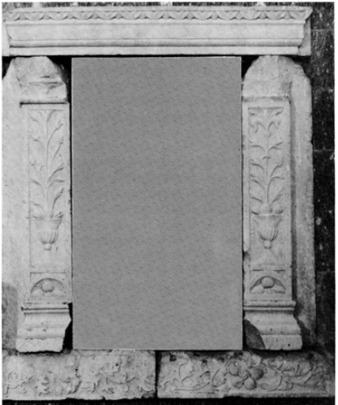
382. Fano a Corno, chiesa di San Salvatore. Fregi con
modanature e decorazione vegetale rimessi in opera.

EPIGRAFI
1) Chiesa di S. Salvatore, resto di affresco cinquecentesco:
L'ANGEL VISITA. NASCE. AL TEMPIO IL CERCA. ORA. COLOÑA. SPIN. PORTA. INCHIODATO. RESUSCITA. ASCENDE. MAĎA ASSUNTA. IL GAUDIO. MDLXXX.
«L'angel visita. Nasce. Al Tempio il cerca. Ora. Colon(n)a. Spin(e) porta. Inchiodato. Resuscita. Ascende. Mad(onn)a Assunta. Il gaudio. 1580»
2) Chiesa di S. Salvatore, acquasantiera presso l'ingresso laterale sinistro con la data: 1625.
3) Chiesa di S. Salvatore, sopra una nicchia della parete sinistra:
S. EUSANIO M. DICATUM
SUMP^{BUS} POP^{LI} F.^{NI} ET CA^{LIS}
A. D. 1789
«S(ancto) Eusanio m(artyri) dicatum / sump(ti)bus pop(u)li F(a)ni et Ca(sa)lis / a(nno) D(0mini) 1789».
4) Chiesa di S. Salvatore, edificio annesso, sotto la loggia:
a) blocco frammentario di pietra, in bella grafia capitale romana:
EŤVM
b) blocco frammentario ad andamento curvilineo:
VDENTER
c) lastra con stemma; nei fregi che circondano lo stemma
ARMA DOM P F
«Arma Dom(ini) P. F.»; sotto è la data: 1790.

STEMMI
1) Chiesa di S. Salvatore, edificio annesso, sotto la loggia: sul blocco di cui ad Epigrafi, n. 4c, stemma al castello a tre torri (v. Fano Adriano), su tre monti all'italiana. La torre mediana è sormontata da una stella e da un elemento tondo radiato e coronato con il monogramma bernardiniano.

ARCHIVI
Archivio parrocchiale
Stato delle anime, in volumi quattro, in discreto stato di conservazione.
1798 Vol. I: contiene lo stato delle anime di Forca di Valle, Isola, Casale S. Nicola.
Ogni pagina porta l'intestazione: «Università di ... Famiglia no ...».
1819 Vol. II: contiene lo stato delle anime di Fano a Corno e di Casale S. Nicola.
1850 Vol. III: contiene lo stato delle anime di Fano a Corno e Casale S. Nicola.
1874 Vol. IV: contiene lo stato delle anime di Fano a Corno.
Osservazioni: Dal primo volume non è possibile desumere il numero delle famiglie perché il volume stesso è incompleto. Dal vol. II si ottengono i seguenti dati: Fano a Corno: famiglie 21; Casale S. Nicola: famiglie 13. Dal vol. III si ottengono i seguenti dati: Fano a Corno: famiglie 45; Casale S. Nicola: famiglie 18. Dal vol. IV si ottengono i seguenti dati: Fano a Corno: famiglie 56.
Libro dei Battezzati di Fano a Corno, in volumi cinque, in buono stato di conservazione.
1760-1779 Vol. I: vi sono registrati i battezzati dal 30 gennaio 1760 al 19 marzo 1779.
1779-1801 Vol. II: vi sono registrati i battezzati dal 17 ottobre 1779 al 4 agosto 1801.
1801-1810 Vol. III: vi sono registrati i battezzati dal 15 settembre 1801 al 22 luglio 1810.
1818-1821 Vol. IV: vi sono registrati i battezzati dal 6 febbraio 1818 al 23 agosto 1821.
1821-1907 Vol. V: vi sono registrati i battezzati dal 21 novembre 1821 al 9 novembre 1907.
Osservazioni: Manca il volume in cui dovrebbero essere registrati i battesimi celebrati fra l'agosto 1810 e il febbraio 1818. Secondo una nota scritta sulla seconda pagina di copertina del libro in cui sono registrati i nati dal 1818 (vol. IV), tale volume sarebbe stato sequestrato dal pretore.
Libro dei morti di Fano a Corno, in volumi quattro, in buono stato di conservazione.
1779-1801 Vol. I: vi sono registrati i morti dal 28 novembre 1779 al 24 maggio 1801.
1801-1817 Vol. II: vi sono registrati i morti dal 24 novembre 1801 al 9 marzo 1817.
1817-1819 Vol. III: vi sono registrati i morti dal 26 agosto 1817 al 17 novembre 1819.
1819 in poi Vol. IV.
Osservazioni: Dalle firme dei sacerdoti compilatori risulta che almeno fino al 1801 l'abbazia di S. Salvatore di Fano a Corno era possesso dei camaldolesi di Fonte Avellana. Tutti i libri sono in discreto stato di conservazione.
Libro dei matrimoni di Fano a Corno, in volumi quattro, in buono stato di conservazione.
1780-1800 Vol. I: vi sono registrati i matrimoni dal 18 febbraio 1780 al 22 febbraio 1800.
1801-1815 Vol. II: vi sono registrati i matrimoni dal 12 ottobre 1801 al 18 aprile 1815.
1818-1821 Vol. III: vi sono registrati i matrimoni dall'11 aprile 1818 al 14 luglio 1821.
1821-1907 Vol. IV: vi sono registrati i matrimoni dal 24 ottobre 1821 al 13 ottobre 1907.

BIBLIOGRAFIA
Carte di Fonte Avellana, I, n. 9, pp. 19-22; Italia Sacra, I, coll. 1120-2, 1125; Italia Pontificia, IV, pp. 288-9; Rationes Decimarum Italiae, nn. 2529, 2543, 2957-8, 3082, 3137-8, 3201, 3372, 4398, 4430, 4445, 4477, pp. 176, 192, 202, 211-2, 217, 225-7, 242, 312-3, 315-6; Fonti Aragonesi, XI, pp. 39, 103, 141; GIUSTINIANI, Dizionario, III, p. 447; ANTINORI, Corografia, XXIX, 1, p. 172; xxx, 1, p. 21; XXXI, 1, pp. 69-74; VERRUA, Isola, pp. 13, 31, 34; DI NICOLA, Carlo Quinto, p. 62 ss.; A.S.T., Notaio Pietro Valentino Grue, busta 454, vol. 7, 1750, cc. 23-23v, copia autentica; DONVITO, Chiesa e società, p. 74; CARDERI, Carrellata, pp. 6, 94; PALMA, Storia, IV, p. 204; G. DI CESARE, La Terra di S. Atto. Storia del Monastero di S. Nicolò a Tordino dalle origini al 1477, Teramo 1979, p. 108 ss.

Fano Adriano

Comune, abitanti 553.
L'abitato conserva caratteristiche di antichità nella zona attorno alla parrocchiale di S. Pietro. dove alcuni edifici, per lo piú fatiscenti o diruti, possono risalire al XV-XVI secolo (casa in Piazzetta del Popolo, dove nelle due porte a pianterreno compare l'espediente dell'architrave a timpano studiato dai costruttori medievali francesi e che in Abruzzo trova grandiosa applicazione nel castello di Celano).
La chiesa di S. Pietro e cinquecentesca. Ha una semplice facciata eseguita in blocchi di arenaria locale. Questi conci squadrati contrastano con tutto il restante tipo di tecnica usata nelle mura perimetrali esterne e si ritrovano identici nei resti di un muro inglobato nella parete corta settentrionale della cona dell'Annunziata, piú a monte dell'abitato. E plausibile arguire che provengano dal disfacimento di quel medesimo edificio.
La facciata, a coronamento piano con cornicione classicheggiante e occhione circolare al di sopra del portale, è inquadrata lateralmente da due piatte lesene e ricorda da vicino facciate di chiese aquilane datate subito dopo la metà del Cinquecento, particolarmente quella della chiesa di S. Maria delle Grazie a Civitaretenga (cfr. anche S. Maria dei Centorelli a Caporciano, datata 1558). Tuttavia con una differenza: essendo la cornice che taglia orizzontalmente in due il piano della facciata spostata al di sopra dell'occhione, il peso della zona superiore è sensibilmente diminuito e l'insieme ne acquista in slancio ascensionale.
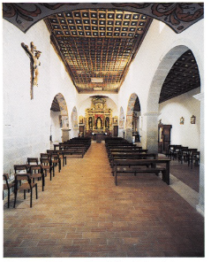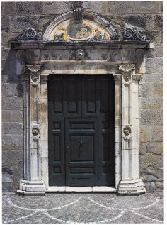
383. Fano Adriano, chiesa di San Pietro. Interno.
384. Fano Adriano, chiesa di San Pietro. Portale.
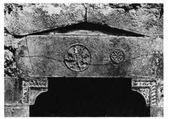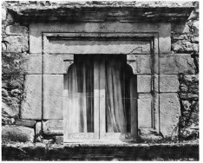
385. Fano Adriano, piazzetta del Popolo. Archi-
trave a timpano con stemma bernardiniano.
386. Fano Adriano, piazzetta del Popolo.
Finestra con cornici specchiate e mensole.
Sul fianco sinistro si trova una piccola loggia con un capitello che reca la data della battaglia di Lepanto (1571); e il basamento svasato e cordulato di una specie di torrione che all'interno corrisponde alla cappella di sinistra, con affreschi datati 1556. Il portico sul retro della chiesa è invece frutto di un restauro settecentesco (1740 circa).
Sulla facciata il bel portale in pietra, con nella lunetta maioliche raffiguranti i santi Pietro e Paolo, l'occhione circolare e lo stemma sovrastante sono datati dall'iscrizione al 1693. Il campanile è del 1658.
All'interno la chiesa, divisa in tre navate da una serie di archi a tutto sesto (due per lato), ha nella navata centrale un bel soffitto ligneo del 1608; i sottarchi e gli arconi che scandiscono le navate sono affrescati con motivi geometrici e con figure di santi, datate dalle iscrizioni al 1592, di carattere popolare al pari dei superstiti affreschi della cappella di sinistra del 1556.
Notevoli invece sono un Crocifisso ligneo, gli altari barocchi di fine XVII-XVIII secolo e l'organo, realizzato nel 1756 da Adriano Federi.
Accanto all'ingresso è un'acquasantiera del 1636.
La chiesa conserva anche un bacino di pietra con decorazione medievale e successiva epigrafe cinquecentesca, detta Fonte della Cannalecchia, che però è di diversa provenienza.
In vetta al colle di S. Marcello è la cona dell'Annunziata, che reca su uno degli ingressi laterali, a sinistra, la data del 1597 iscritta su un blocco rimesso in opera. Anche i blocchi con modanature che ornano l'altro ingresso vicino sono rimessi in opera.
La cona ingloba nella parete corta settentrionale i resti di un muro di grossi blocchi squadrati regolarmente, di arenaria locale, che al livello del terreno termina con l'inizio di un toro convesso (l'andamento, per quel che se ne può scorgere descrive la medesima linea della prima cornice, dal basso, del coronamento della facciata della chiesa di S. Pietro). I blocchi sono giustapposti a secco. E suggestiva l'ipotesi che si tratti dei resti di un tempio antico che, non ultimo, darebbe ragione del toponimo (Fano da fanum, tempio). Ma solo uno scavo del basamento potrebbe dare una risposta. È possibile anche, per altro, che si tratti di una costruzione medievale, una chiesa piú antica o una torre di difesa e di avvistamento eretta in un punto dal quale si domina per lungo tratto la vallata del Vomano e la strada che la percorre. Gli esempi di murature a conci regolari sono abbastanza frequenti (in edifici sacri soprattutto) nell'Abruzzo dei secoli XII-XIV. Né va dimenticato che F. si trova ai limiti estremi dei domini dei Pagliara in questi secoli.
All'interno della cona sono i resti di affreschi ex voto di carattere popolare e un altare datato 1785.
Nell'archivio parrocchiale, nel Libro dei Morti degli anni 1752-1804 (v. Archivi) è attestata l'esistenza nel 1815 di una epigrafe, datata 1473, all'interno della «Cona del Monte», che, con ogni probabilità, è la cona dell'Annunziata.
Nei documenti piú antichi sono attestati per F. due distinti toponimi: «Triganum», «Trianum» e «Fanum», con ogni probabilità corrispondenti a due nuclei abitativi prossimi. Dalla metà del XV secolo si ha «Fano Adriano» e dal XVII secolo in poi a «Fano Adriano» si affianca «Fano Troiano» («Troiano» ancora nel 1870, v. Archivi). «Adriano» e «Troiano» appaiono probabile nobilitazione umanistica dell'antico «Trianum».
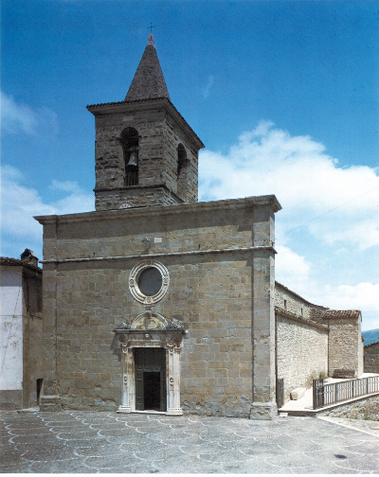
387. Fano Adriano. Chiesa di San Pietro.
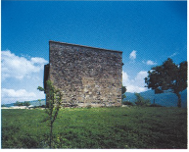
388. Fano Adriano, cona dell’Annunciata. Facciata
posteriore con resti di muratura precedente.

NOTIZIE STORICHE
Dal quaternus magne expeditionis, noto come Catalogus Baronum (1150-1168), che registra la leva straordinaria «nomine proelii» nelle province di terraferma del regno normanno di Sicilia, risulta che Rainaldo «de Trigano» e suo fratello Guictunus detengono «Triganum».
Nel 1258 nella stipula della concessione perpetua di un terreno sito nelle pertinenze di Teramo da parte dei canonici aprutini a favore di Teramano Canrico, istrumento redatto in Teramo il IX.21, interviene il notaio Giacomo Giovanni di F.
Nel 1273 Carlo I d'Angiò re, in Alife l'X.5, nomina con mandato Egidio de sancto Liceto giustiziere di Abruzzo ultra e gli ordina di provvedere a far eseguire gli ordini fiscali già emessi, inoltre di inviare alla Camera regia le collette raccolte e infine di segnalare ai razionali l'ammontare della subventio generale di ciascuna terra di sua giurisdizione; include nel giustizierato di Abruzzo ultra «Trianum cum casale».
Nel 1279 in ottemperanza all'ordine di Carlo I d'Angiò re, del I.4, con cui fu disposta nel regno la registrazione dei nomi dei titolari dei feudi e della consistenza dei beni feudali, il IX.13, dinanzi al giustiziere d'Abruzzo, Rinalduccio di Guglielmo inscrive il proprio nome per F.
Nel 1324 la chiesa «S. Marie de Triano» in «Valle Ciliani» è tenuta a pagare la decima alla curia pontificia.
Nel 1454 Alfonso re conferma a Giacomantonio Orsini, alla morte del padre Giovanni, il possedimento di «Fano Adriano».
Nel 1465, nella liquidazione delle entrate feudali dell'Abruzzo citra e ultra, Ciantò di Gianfilippo e Giacomantonio di Poggio Ramonte si dichiarano possessori della Montagna di Fano e, insieme a un fratello di Giacomantonio, Francesco di Angeluccio, della «Villa Fano».
Nel 1479 Antonello Petrucci, il XII.6, vende a Pardo Orsini, in occasione del matrimonio con la figlia Dianora, le terre e i castelli «Vallis Sicilianae»; nell'istrumento e menzionata «Fanum», che tuttavia ricorre come «Fano Adriano» nell'atto di procura, redatto in Napoli il XII.17, per l'acquisizione «baronie Vallarum Siciliane» da parte di Pardo Orsini.
Nel 1495 Carlo VIII re, in Napoli il V.21, conferma a Pardo Orsini i diritti sulla «Vallem Sicilianam»; nell'enumerazione dei castelli di essa indica «Fano».
Nel 1502 Luigi XII re, in III., restituisce a Pardo Orsini le terre, i titoli e i diritti che egli vanta in Abruzzo ultra e citra; nell'elenco menziona la terra di «Fanum Adrianum».
Nel 1526 F. conta 80 fuochi.
Nel 1585-1630 nelle relazioni triennali dei vescovi di Penne e Atri, inviate alla Congregazione del Concilio e riguardanti lo stato della diocesi, in F. è attestata una parrocchia.
Nel 1669 conta 44 fuochi.
Dal 1705 gli atti notarili attestano la presenza di una confraternita del Rosario nella parrocchiale di S. Pietro.
Dal 1806 F. è comune autonomo.

EPIGRAFI
1) Chiesa di S. Pietro, cappella laterale sinistra, lungo la fascia mediana che ripartisce gli affreschi, in caratteri gotici:
«Cappella fatta f(are) la fratenita d(i) Fano elemosin... 1556».
2) Chiesa di S. Pietro, Fonte della Cannalecchia, lungo l'orlo superiore del bacino:
NISI QS REN...T - grossa lacuna - . RO(?)RE IN REGNVM DEI: - lacuna -
«Nisi q(ui)s ren(uncia)t - lacuna - ... in regnum dei»; sotto il cordulo mediano:
+ A.D. 1335 . AEDIFICATA . FVIT . HEC .
E..LESIA . HOC OP.FF.A.D. 1569
.F. - stemma - .T.
«[croce] A(nno) D(omini) 1335 aedificata fuit h(a)ec e(cc)lesia hoc op(us) f(ieri) f(ecit) a(nno) D(omini) 1569 F.T.».
Osservazioni: Lo stemma è lo stesso castello a tre torri che compare nello stemma di Fano (v. Stemmi, nn. 2 e 3).
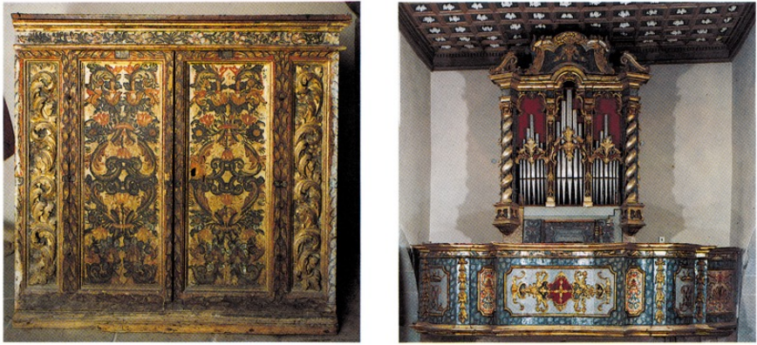
389. Fano Adriano, chiesa di San Pietro. Armadietto. Legno dorato e dipinto.
390. Fano Adriano, chiesa di San Pietro. Organo (1756).
3) Chiesa di S. Pietro, sotto il loggiatino del fianco sinistro: capitello, con giglio araldico e rosette a sei petali iscritte in un cerchio con la data: 1571.
4) Chiesa di S. Pietro, sugli affreschi dei sottarchi:
HOC OPUS F. F. D. M. IMENA
A. D. M. D. LXXXXII
«Hoc opus f(ieri) f(ecit) D.M. imena a(nno) D(0mini) 1592».
1592
..ANIS MATTHAEI HO OPVS FERI FECIT
«1592. (Io)anis Matthaei ho(c) opus f(i)eri fecit».
5) Cona dell'Annunziata, blocco rimesso in opera sull'ingresso laterale sinistro, con la data: 1597.
6) Chiesa di S. Pietro, affreschi dei sottarchi:
DIE XII MENSIS APRILIS MDCXVIII ANFELIX
DE JOANNE BERADINO/EX HA. VITA
TRANSIT ET HIC SEPULTA FUIT
«Die 12 mensis aprilis 1618 Anfelix de Joanne Bera(r)dino ex ha(c) vita transit et hic sepulta fuit».
7) Chiesa di S. Pietro, acquasantiera, sul basamento:
ARBOR . AQARIA / MASTRO ANTONIO / POSSETTO / A.D. 1636
«Arbor aq(u)aria Mastro Antonio Possetto a(nno) D(omini) 1636».
8) Chiesa di S. Pietro, altare ligneo cappella di sinistra con la data: 1658.
9) Chiesa di S. Pietro, basamento di pietra non pertinente su cui poggia la Fonte della Cannalecchia con la data: 1658.
10) Chiesa di S. Pietro, sul portale:
CLAVGER HOC FA =
NṼ TV PROTEGE, TV A=
SPICE DOCTOR . AEDIS, ET
HC VESTRI IVRE FRVATVR OPE
NAM VOBIS, MERITO QD CORDE DI=
CAVIT ASYLUM . SIC SUPERVM
AVXILIO, SVSTVLIT AERE SVO
A. D. M. DC. XCIII
«Clav(i)ger hoc fanu(m) tu protege, tu aspice doctor. aedis, et h(a)c(?) vestri iure fruatur ope. nam vobis, merito q(uo)d corde dicavit asylum. sic superum auxilio, sustulit aere suo a(nno) D(omini) 1693».
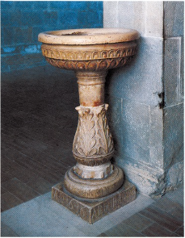
391. Fano Adriano, chiesa di San Pietro. Acquasantiera (1636).
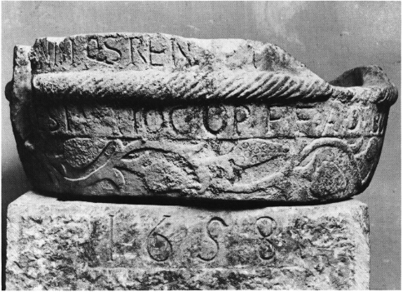392. Fano Adriano. Chiesa di San Pietro. Cosiddetta Fonte della Cannalecchia.
11) Chiesa di S. Pietro, su un altare:
A.D. 1694 / D. IOANNES / MARTINELLUS / INAURABAT
«A(nno) D(omini) 1694 D. Ioannes Martinellus inaurabat».
12) Chiesa di S. Pietro, cappella laterale a sinistra, inginocchiatoio con la data: 1702.
13) Chiesa di S. Pietro, sulla campana piú grande è la data: 1760.
14) Piazzetta all'interno del paese, su un portale di abitazione privata:
IHS
ioannes longarettus
sibi suisque fecit
in honorem Dei
Anno iubilaei 1776
Osservazioni: IHS è il monogramma bernardiniano.
15) Cona dell'Annunziata, sull'altare maggiore è la data: 1785.
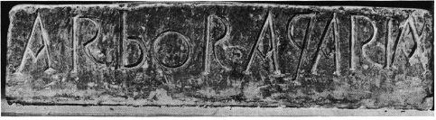
393. Fano Adriano. Chiesa di San Pietro. Acquasantiera: base con epigrafe (n. 7)

STEMMI
1) Piazzetta del Popolo, architrave di portone: stemma di S. Bernardino.
2) Chiesa di S. Pietro, Fonte della Cannalecchia: stemma di Fano, al castello a tre torri con quella di centro piú alta.
3) Chiesa di S. Pietro, facciata: stemma di Fano (cfr. n. 2).

ARCHIVI
Archivio parrocchiale
Libri dei Nati e dei Battezzati, volumi otto, in discreto stato di conservazione.
1635-1668 Libro dei Nati.
1670-1693 Libro del SS. Sacramento del Battesimo dove si scriueno tutti li Battezzati.
1693-1804 Libro dei Nati.
1804-1813 Libro dei Nati.
1813-1877 Libro dei Battezzati.
1826-1833 Libro suppl. dei Battezzati.
1877-1907 Libro dei Nati.
1908-1933 Libro dei Battezzati.
Libri dei Morti, volumi sette, in discreto stato di conservazione.
1659-1752 Liber defonctorû Parochie sancti Petri de Fano Troiano incohatus anno 1659.
Contiene i morti dal 16 luglio 1659 al 25 marzo 1752.
1752-1804 Libro dei Morti.
Contiene anche: all'inizio, dopo una facciata lasciata bianca: “Memoria fatta nel dì 20 ottobre 1815. Lasciti alla Cappella del Crocefisso”; alla fine dopo una pagina lasciata bianca e con la grafia del 1815: “Sotto un'immagine della Madonna nella parete meridionale della Cona del Monte si legge la seguente iscrizione del 1473. Cinqui Pater nostri ad chi con devotione / Dirà inginocchioni e con reverentia / Da Sancto Gregorio averà la indulgentia / De secte anne e de secte quarante de perdone”.
1802-1812 Libro dei Morti.
1813-1880 Libro dei Morti.
1826-1833 Libro dei Morti.
1881-1907 Libro dei Morti.
1908-1953 Libro dei Morti.
Libri «Confirmatorum», un volume, stato di conservazione buono.
1849-1907 Liber Confirmatorum.
Libri dei matrimoni, volumi quattro, stato di conservazione buono.
1683-1804 Liber matrimoniorum.
Inizia al 6 agosto 1683.
1801-1827 Liber matrimoniorum.
1813-1907 Libro dei matrimoni.
1826-1832 Liber supplectorius matrimoniorum.
Libri degli esiti e degli introiti e del monte dei pegni, volumi dodici in discreto stato di conservazione.
1652-1746 Libro dell'entrate et esiti di Sancto Ant° di Padova... nell'anni 1652 et 1653.
1676-1701 A di 21ocbris 1676/Libro doue sta notato l'introito, et l'esito della Cappella del Suffraggio dentro la Chiesa di S. Pietro in Fano / die ut supra 1676.
Termina il 18 ottobre 1701.
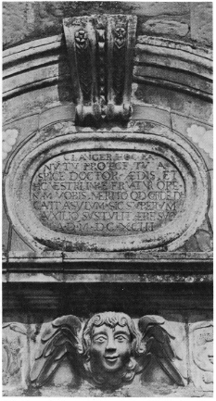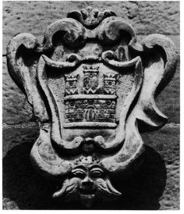
394. Fano Adriano, chiesa di San Pietro. Portale: epigrafe (n. 10).
395. Fano Adriano, chiesa di San Pietro. Facciata:
stemma di Fano Adriano (n. 3).
1707-1780 Libro dell'esito della Veñrabile Cappella del SS. Rosario di Fano Troiano... Adì
16 d'8bre 1707.
1713-1802 Nuovo esito Proc.^{re} Giuseppe Arcangeli nuovamente confermato questo di 5 di luglio.
1714 Anno Domini 1714 (Beni) dell'Alta redel S.^{co} Monte della Pietà di Fano
Segue nel testo: Beni dell'Altare di S.^{ta} Anna. Su altri fogli staccati: (Beni dell'Altare) di S. Pietro di Fano; Beni del SS.^{mo} Sacramento di Fano; Beni dell'Altare del SS.^{mo} Nome di Gesù di Fano; Beni dell'Altare del SS.^{mo} Rosario di Fano; Beni dell'Altare di S. Antonio di Padua di Fano.
1718-1789 Libro dell'Introito della Cappella del SS.^{mo} Sacram.^{to} di Fano Troiano. Anno Dm. 1718.
1719-1764 Libro doue si scriuano li Fratelli, e sorelle del S° Monte di S. Maria del Suffragio.
1722-1774 Esito delle reprop.^{te} partite uiste dal... Abb.^{te} di S.^{ta} Rufina, adì 31 agosto 1722.
Seguono esiti e introiti fino al 30 gennaio 1774.
1773-1797 Libro degli esiti e degli introiti.
1783-1802 Libro degli esiti e degli introiti.
1795-1780 Libro d'Int.^{to}, ed esito.
1870 Stato discusso delle Cappelle nel 1870 del Comune di Fano Troiano e Cerqueto.
Nota della cera e inventario di mobilio, due volumetti in buono stato di conservazione.
1726-1802 Nota della Cera.
Inizia al 6 novembre 1726.
1816 Inventario del Mobilio appartenente alla Chiesa Parrocchiale di Fano Adriano.
Stato delle anime, un volume in buono stato di conservazione:
1815-1887 Matrice dello Stato delle Anime e delle Famiglie di Fano Adriano / Redatta nel di primo di Aprile 1815 / Rinnovata nel di ventidue Aprile 1831.
In realtà le annotazioni seguono fino al 1887.
Registri del Monte Frumentario, in volumi sette, in buono stato di conservazione:
1827 Registro dell'anno 1827 / Obblighi del Monte Frumentario di Cerqueto / Conti.
1830 Registro degli obblighi del Monte Frumentario di Fano Adriano dell'anno mille ottocentotrentuno del Giudice Regio di Tossicia / Tossicia 6 ott. 1830.
1833 Registro degli obblighi del Monte Frumentario di Fano Adriano dell'anno 1833 / Cifrato dal Giudice Regio del Circondario di Tossicia oggi il dì 3 dicembre 1832.
1834 Registro degli obblighi del Monte Frumentario di Fano Adriano dell'anno 1834 / Cifrato dal Giudice Regio di Tossicia.
1835 Libro degli obblighi del Monte Frumentario cifrato dal Sig.^{r} Regio Giudice del Circondario di Tossia da servire per i Monti diversi di Fano, e Cerqueto.
Fano Adriano, 24 gennaio 1835.
1836 Libro degli obblighi dei Monti Frumentari di Fano A. / l'anno 1836.
1838-1839 Comune di Fano / Registro delle obbliganze a favore de Monti Frumentari del detto Comune... per l'anno colonico del 1 settembre 1838 a tutto Agosto 1839.
Registri del Consiglio d'Intendenza, in fascicoli cinque, in buono stato di conservazione:
1830-1831 Provincia di Abruzzo Primo Ultra / Distretto di Teramo / Circondario di Tossicia / Comune di Fano Troiano.
1831-1832 Consiglio d'Intendenza del Primo Abruzzo Ultra / Fano Adriano / 1831 al 1832.
1832-1833 Consiglio d'Intendenza del 1° Apruzzo Ultra / Fano Adriano / 1832 al 1833.
1833-1834 Consiglio d'Intendenza del 1° Apruzzo Ultra / Fano Adriano / 1833 al 1834.
1835-1836 Consiglio d'Intendenza del Primo Apruzzo Ultra / Fano Adriano / 1835 al 1836.

BIBLIOGRAFIA
Per Civitaretenga e Caporciano, cfr. MORETTI, Architettura medioevale, p. 826 ss.; per l'architrave a timpano, cfr. GAVINI, Storia dell'architettura², III, p. 132, nota 50.
Catalogus Baronum, n. 1057, p. 190; Regesti delle pergamene. Teramo, n. 3, p. 21 s., Iustitiaratus aprutii, p. 78; Rationes Decimarum Italiae, n. 2898, p. 190; GIUSTINIANI, Dizionario, III, p. 447, ANTINORI, Corografia, XXXI, 1, p. 68; PALMA, Storia, I, p. 325; II, p. 338; VERRUA, Isola, pp. 13, 31, 34; SAVINI, Famiglie, p. 146 s., ID., Inventario, p. 25; DONVITO, Chiesa e società, p. 74; A. MARINO, Fano Adriano. Un feudo dei Mendoza in Abruzzo, Teramo 1980, passim; CARDERI, Testimonianze, pp. 233, 240; ID., Carrellata, pp. 8, 66, 75 s.; L. RICCIONI, Fano Adriano (Fano Troiano) in prossimità di Teramo, Teramo 1961, passim; ID., La chiesa di S. Pietro in Fano Adriano, Teramo 1957, passim. Il Riccioni scrive che una «cura Fani» é nominata in una bolla di Alessandro III del 1176 fra i possedimenti dell'abbazia di S. Giovanni in Venere, possedimenti confermati da Enrico VI nel 1195 e da Innocenzo III nel 1204. In realtà, nei documenti relativi a S. Giovanni in Venere a queste date (Italia Pontificia, IV, p. 280; Italia Sacra, VI, coll. 698 s., 709 s., 715 s.) F. non è mai nominata né come tale, né attraverso le sue chiese.

Flamignano

Frazione di Tossicia. L'abitato conserva abbastanza inalterato l'aspetto sette-ottocentesco, con poche costruzioni moderne. Nella modesta chiesetta di S. Emidio, restaurata di recente, si trovano una pala d'altare, pittura di carattere popolare datata 1630, che raffigura la Vergine con il Bambino e in basso i santi Vincenzo Ferreri e Emidio vescovo e martire; e una piccola acquasantiera con un mascherone scolpito all'esterno del bacino.
Ai piedi del pendio sul quale sorge F., è la parrocchiale di S. Andrea, oggi in stato di abbandono. Le sue strutture murarie hanno subito vari restauri, ma possono anche risalire come primo impianto all'inizio del XV secolo. Sulla facciata si apriva un portale con arco ad ogiva e sul fianco destro un portale con arco a tutto sesto. Sopra il culmine dell'ogiva è un fatiscente rilievo in arenaria che raffigura una Madonna in trono con Bambino, ai lati sono altri due consimili pannelli scolpiti, ma solo in quello di destra si ravvisa una figura stante. Anche il carattere stilistico di questi rilievi rimanda a una datazione di XV secolo.
L'interno della chiesa è a navata unica con transetto e appare nella veste dell'assetto sei-settecentesco. Dietro l'altar maggiore sono tre tele settecentesche di buona fattura con un S. Pietro, un S. Paolo e una Ascensione. Nel braccio sinistro del transetto è un altare ligneo barocco con pala centrale della Madonna del Rosario attorniata da scene della vita del Cristo e della Vergine identiche a quelle di un altare di Cusciano. L'altare è del consueto tipo a colonne tortili, con Padre Eterno e cariatidi poppute in alto e fregi laterali a sirene e mascheroni che fanno lo sberleffo cacciando la lingua.
Da uno storico dell'Ottocento si ha notizia dell'esistenza di un tempio romano sulle cui rovine sarebbe sorta la chiesa di S. Andrea. La notizia sarebbe avvalorata (o viceversa avvalorerebbe) dall'etimologia del nome del paese che deriverebbe da un praedium Flaminianum.

NOTIZIE STORICHE
Nel 1324 la chiesa «S. Andree ad Flavianum» in «Valle Ciliani» è tenuta a pagare la decima. Gli esattori delle collectoriae della diocesi di Penne e Atri, il I.30, ordinano al nunzio di presentarsi, il giorno successivo al ricevimento della loro lettera, munito del denaro dovuto a titolo di decima dai monasteri, dalle pievi e dalle chiese situati in «Valle de Siciliano»; nel mandato figura la chiesa «S. Andree ad Flavianum». Il preposito di «S. Andree ad Flavianum», in Penne il II.5, paga la decima dovuta per l'anno della VII indizione.
Nel 1328 Guglielmo de Ello, vicario di Nicola, vescovo di Penne e Atri, riceve in Penne, il XI. 10, la decima dovuta dalla chiesa «S. Andree ad Flaminyanum» da Rainaldo, abate di S. Rufina di Aquilano, che paga per conto di essa.
Nel 1585-1630 nelle relazioni triennali dei vescovi di Penne e Atri, inviate alla Congregazione del Concilio e riguardanti lo stato della diocesi, in F. è attestata una parrocchia.
Fin dal 1658 gli atti notarili attestano l'esistenza in S. Andrea di una confraternita del Rosario.
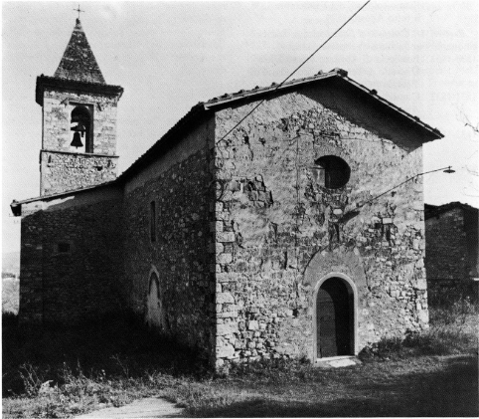396. Flamignano. Chiesa di Sant’Andrea.

EPIGRAFI
1) Chiesa di S. Andrea, ai lati del portale antico:
SVRGITE / MORTVI
2) Chiesetta di S. Emidio, sulla pala d'altare:
«Terra tremuit et quievit dum deprecaret Emidius 1630».
3) S. Andrea, braccio s. del transetto, sulla pala d'altare; si legge solo parzialmente:
TEMPORE R.^{DI} ...ORROMEI DE ...IGLIA
CELLIN…
ABBATIS AC MAR... ET BERNARDI
EMINENS PRIOR
BARTHOLOMEI ET PAOLI
4) S. Andrea, braccio d. del transetto, sul cartiglio della pala d'altare è la data: 1736.
5) S. Andrea, quadro di S. Pietro:
«L'Ascensione. S. Pietro e S. Paolo l'ha f(atto) f(are) Pietro D'Antonio de Pasteno».
6) S. Andrea, sacrestia, sull'acquasantiera è la data: 1757.

STEMMI
1) Chiesa di S. Andrea, nei fregi di stucco in alto, dietro l'altar maggiore, stemma: alla banda bianca su fondo oro. Lo stemma è sormontato da una croce.

BIBLIOGRAFIA
A.C. DE BARTOLOMEI, Cenni storici della famiglia Acquaviva, Ascoli Piceno 1840, p. 12; Rationes Decimarum Italiae, nn. 2903, 3066, 3143, pp. 190, 200, 211-2; DONVITO, Chiesa e società, p. 74; CARDERI, Testimonianze, pp. 183 s., 188 s., 229; ID., Carrellata, pp. 7 S., 63, 75, 77.

Forca di Valle

Frazione di Isola del Gran Sasso. L'abitato, che si arrampica su una pendice fortemente scoscesa, conserva notevoli caratteri di antichità. Soprattutto nella parte alta, si schiudono suggestive viuzze fiancheggiate da modeste case, delle quali alcune possono risalire anche al XV-XVI secolo.
La parrocchiale, dedicata a S. Giusta, è stata completamente rifatta in falso stile romanico nel 1938. Certamente esisteva già nei secoli precedenti, poiché è citata dall'Antinori come depositaria degli statuti del 1540. L'unica traccia di antichità è il ciborio settecentesco sull'altar maggiore. All'imbocco del paese è una piccola cappella settecentesca dedicata a S. Franco.
Il paese è detto semplicemente «Furca» nei documenti piú antichi. Ancora nel 1419, nell'atto di vendita di Giovanna II a Francesco Riccardi, appare solo come «castra Forchiae». La specificazione «di Valle» o «della Valle» inizia con l'arrivo degli Spagnoli (1526). Il toponimo Forca indica generalmente un valico montano. Alle spalle di F. esiste infatti il passaggio verso Pietracamela e la Vallata del Vomano (la Forchetta, 1560 m).

NOTIZIE STORICHE
Dal quaternus magne expeditionis, noto come Catalogus Baronum (1150-1168), che registra la leva straordinaria «nomine proelii» nelle province di terraferma del regno normanno di Sicilia, risulta che Oderisio di Collepietro detiene «Furcam».
Nel 1273 Carlo I d'Angiò re, in Alife l'X.5, nomina con mandato Egidio de sancto Liceto giustiziere di Abruzzo ultra e gli ordina di provvedere a far eseguire gli ordini fiscali già emessi, inoltre di provvedere a far inviare alla Camera regia le collette raccolte e infine di segnalare ai razionali l'ammontare della subventio generale di ciascuna terra di sua giurisdizione; include nel giustizierato di Abruzzo ultra «Furca».
Nel 1419 Giovanna II regina vende a Francesco Riccardi di Ortona F., assieme ad altri castelli della Valle; ma questi li rende subito dopo in cambio del castello di Pescara.
Nel 1454 Alfonso re conferma a Giacomantonio Orsini, alla morte del padre Giovanni, il possedimento di F.
Nel 1479 nell'atto di procura, redatto in Napoli il XII. 17, per l'acquisizione «baronie Vallarum Siciliane» da parte di Pardo Orsini, che l'aveva acquistata da Antonello Petrucci in occasione del suo matrimonio con la figlia di quest'ultimo, Dianora, ricorre «Furcha».
Nel 1495 Carlo VIII re, in Napoli il V.21, conferma a Pardo Orsini i diritti sulla «Vallem Sicilianam»; nell'enumerazione dei castelli di essa indica «Furca».
Nel 1496 F. è unita al contado aquilano.
Nel 1502 Luigi XII re, in III., restituisce a Pardo Orsini le terre, i titoli e i diritti che egli vanta in Abruzzo ultra e citra; nell'elenco menziona la terra «Furce».
Nel 1526 con privilegio di investitura, Carlo V imperatore, il II.11 in Toledo, nomina Ferdinando de Alarcon y Mendoza marchese della «Valle Siciliana», fino ad allora baronia infeudata a Camillo Pardo Orsini; tra le terre che costituiscono il feudo è «Furca». Essa conta in quest'anno 66 fuochi.
Nel 1540, mentre è signore di F. lo spagnolo Petro Saga, che però non vi risiede, l'università di F. compila e riforma i Capitoli e gli Statuti già esistenti, stabilendo una serie di nuove norme. Così li sintetizza l'Antinori:
«Erano in tutto cento e sette. Come quelli delle terre, convicine, cosi questi accennano molto simili regolamenti, e se ne ritrae, che quel Castello retto era da un Camerlengo, e da un Giudice, eletti per trimestre, ch'amministravano ragioni in Corte il Martedi, e il Sabato, a i Castellesi, ed ogni giorno pe forestieri, che comparissero. Stavano a Sindicato finito l'uficio. Eleggeva anche il popolo due Massari, e pure trimestri; 9 Balii ogni mese. Conoscevano, ed eseguivano nelle cause di debiti, di danni dati, di fraudi d'ingiurie, e simili. Era però il Castello soggetto alla Giurisdizione del Capitano di Giustizia della Valle Siciliana, e ad altri Regi Ufiziali nei casi non compresi in quei Capitoli, e cedeva in pena chi pe' compresi accusasse a quel Capitano in pregiudizio della Giurisdizione del Camerlengo. Questo, ei Giudici eleggevano i Viali, cioè misuratori delle vie pubbliche nel Castello, e fuori, perche si mantenessero larghe quattro braccia di canna comune, e ne affiggessero i termini, riaprissero le vie chiuse, o le dirupate. I Massari invigilassero, e punissero chi facesse opere servili nelle Domeniche, nella festa di S. Giusta Protettrice del luogo, e nelle altre di precetto, chi occupasse, o danneggiasse prati, orti, vigne, deviasse corsi d'acque, chi non tenesse chiuse, le possessioni lungo la via dalla costa del Ceraso, o dalla chiesa di S. Salvatore in sotto; chi lavorasse terreni di scadenze senza licenza chi tagliasse erbe fresche prima de 31 di Luglio da i Collicelli in sotto. Era lecito però tagliarle verso il piano delle Macchie ed altre simili. Si faceva anche l'elezione de Giurati in ciascuna delle Ville, per invigilare contre de Bestemiatori, e degli ingiurianti. Dovevano finalmente gli Ufiziali prescrivere i confini delle guardate di Fano, che incominciavano dalla via del Colle d'Ecceto in sopra per dirittura al fonte de Bernardi, ed al passo dell'Aquila, e di lato il fiume Maone, dall'altro i tenimenti di S. Niccola, e da capo la Serra della Torricella. Così pure delle guardate di Forca dal Fonte della Volpe, e a capo il tenimento di Tossicia, e da un lato quello di Tossicia, e di Forca, e a piedi il Fossato. Si valutarono le monete correnti in quella terra; ma sembra che dopo il 1540 non si sentano che le sole Celle, soldi, carlini, tarini, e grana».
Nel 1559 Fernando de Alarcon, marchese della Valle Siciliana, con deliberazione in forma di privilegio del VII.27 in Venezia, ordina di istituire in Isola un ufficiale con competenze giurisdizionali, al quale vada corrisposto il salario dall'erario del marchesato. Ciò per l'ordine pubblico di Isola e delle terre e dei borghi che con essa hanno rapporti commerciali; tra questi menziona quello «Furcarum».
Nel 1666-1669 F. conta 16 fuochi.
Nel corso dei secoli XVII-XVIII vi predomina la famiglia Iacovoni.

EPIGRAFI
1) Casa Iacovoni, sull'architrave del portone:
«A(nno) D(omini) 1730».
2) Cappelletta di S. Franco, sopra la porta:
D.F.P.I.
1742
«D(onum?) f(ecit?) P(etrus) I(acovoni) 1742».

BIBLIOGRAFIA
Catalogus Baronum, n. 1181, p. 240; Iustitiaratus aprutii, p. 77; GIUSTINIANI, Dizionario, III, p. 447; VERRUA, Isola, pp. 13, 31, 34; DI NICOLA, Carlo Quinto, p. 62 ss.; A.S.T., Notaio Pietro Valentino Grue, busta 454, vol. 7, 1750, cc. 23-23v, copia autentica; ANTINORI, Corografia, XXXI, 2, pp. 539-545 (passo citato, pp. 543-544); PALMA, Storia, I, pp. 326, 328-9; G. DI NICOLA, Paesi d'Abruzzo, Isola del Gran Sasso 1966, p. 157 ss.

Intermesoli

Frazione di Pietracamela. L'abitato conserva alcune modeste case di XVI secolo, con portaletti in pietra a mensole, in un caso foggiate singolarmente a testa di elefante.
La parrocchiale, dedicata a S. Maria Assunta, ha un semplice portale di pietra con cornici e rosette classicheggianti (XVI secolo). Nella lunetta è la raffigurazione della protettrice in maiolica. La chiesa, a vano unico, conserva alcuni altari barocchi in legno dorato e dipinto. Dinanzi all'altare è lo sportello ligneo di un mobile non piú esistente, con la raffigurazione a tutto tondo di un santo e ai quattro angoli (mancano i due in basso) foglie di acanto foggiate in modo da arieggiare un giglio araldico. La chiesa è nominata nei documenti fin dal 1324.

NOTIZIE STORICHE
Nel 1324 le chiese di S. Maria «de Intermezula» e di S. Lorenzo «de Intermesula», site in «Valle Ciliani», sono tenute a versare la decima dell'anno, in corso, della VII indizione.
Nel 1454 Alfonso re conferma a Giacomantonio Orsini, alla morte del padre Giovanni, il possedimento di «Intermesolo».
Nel 1479 Antonello Petrucci, il XII.6, vende a Pardo Orsini, in occasione del matrimonio di quest'ultimo con la figlia Dianora, le terre ei castelli «Vallis Sicilianae»; nell'istrumento è menzionata «Intermesulum», che ricorre altresi nell'atto di procura, redatto in Napoli il XII. 17, per l'acquisizione «baronie Vallarum Siciliane» da parte di Pardo Orsini.
Nel 1495 Carlo VIII re, in Napoli il V.21, conferma a Pardo Orsini i diritti sulla «Vallem Sicilianam»; nell'enumerazione dei castelli di essa indica «Intermesulo».
Nel 1502 Luigi XII re, in III., restituisce a Pardo Orsini le terre, i titoli e i diritti che egli vanta in Abruzzo ultra e citra; nell'elenco menziona la terra «Intermesule».
Nel 1526 con privilegio di investitura, Carlo V imperatore, il II.11 in Toledo, nomina Ferdinando de Alarcon y Mendoza marchese della «Valle Siciliana», fino ad allora baronia infeudata a Camillo Pardo Orsini; tra le terre che costituiscono il feudo è «Intermesuli». Essa conta 122 fuochi.
Nel 1595 i fuochi di I. sono 65.
Nel 1669 il marchese Fernando de Alarcon y Mendoza vi estende la sua giurisdizione per le prime e le seconde cause, la portulania e la zecca. I fuochi sono 28.
Dal 1727 gli atti notarili attestano l'esistenza della confraternita del Rosario nella chiesa parrocchiale.
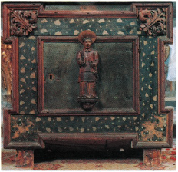
397. Intermesoli, chiesa di Santa Maria Assunta.
Sportello con statua di santo. Legno policromato.

EPIGRAFI
1) Casa privata, su pietra scolpita con monogramma bernardiniano: 1543.
2) Casa privata, su un blocco di pietra: 1569.

BIBLIOGRAFIA
Rationes Decimarum Italiae, nn. 2891, 2896, p. 190; GIUSTINIANI, Dizionario, III, p. 447; VERRUA, Isola, pp. 13, 31, 34; DI NICOLA, Carlo Quinto, p. 62 ss.; ANTINORI, Corografia, Mss., XXXII, pp. 400-402; CARDERI, Carrellata, p. 76.

Isola del Gran Sasso

Comune, abitanti 5093.
L'insediamento risale al medioevo. I resti (XIV-XV secolo) delle fortificazioni del castello si incontrano in vari punti lungo il perimetro esterno della zona antica della cittadina, l’«isola» appunto, racchiusa fra i corsi del fiume Mavone e del torrente Ruzzo. È un'architettura realizzata in pietre di fiume e ciottolame con un legante e, quando ancora se ne possono ravvisare gli elementi interni, presenta volte a botte o a crociera.
Tratti della fortificazione sono visibili (vedi pianta):
(A) Lungo via Duca degli Abruzzi, dove sopravvivono elementi di architetture fortificate con basamento a scarpa ad andamento inclinato e scarsi resti dell'alzato nel quale si inseriscono edifici ad uso abitativo ottocenteschi e moderni. Da questa parte della cinta fortificata si apriva una delle porte del castrum, la porta Canapina.
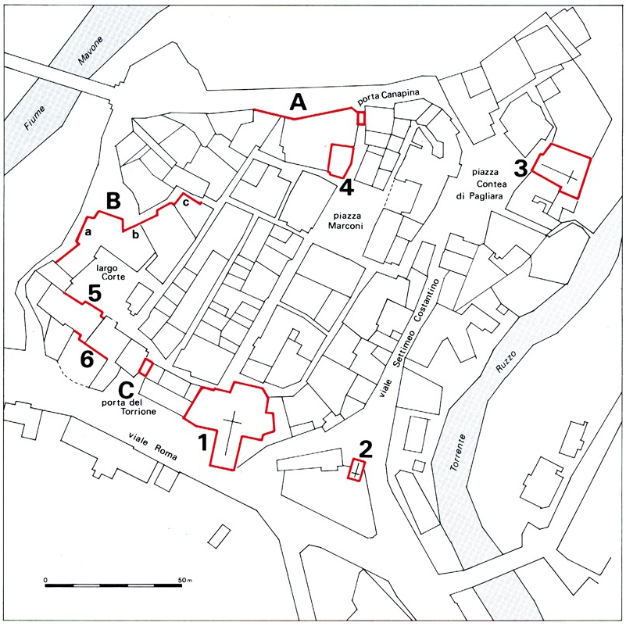
398. Isola del Gran Sasso. Planimetria con localizzazione dei monumenti.
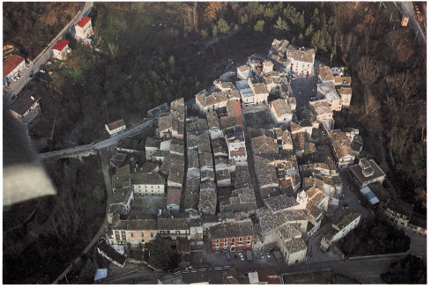399. Isola del Gran Sasso. Il nucleo dell’antica «insula».
(B) Lungo il perimetro esterno orientale, sulla sponda destra del Mavone. È ugualmente presente il basamento a scarpa, mentre gli alzati appaiono adattati ad abitazione successivamente (XV secolo). Su un avancorpo a torre è un loggiato (a) con archi a tutto sesto, che fa da elemento di raccordo per gli ambienti di abitazione laterali. Ad esso se ne sovrappone un secondo, certamente di epoca posteriore. Sul corpo di fabbrica piú arretrato si apriva una bella bifora (b) con archetti trilobi e occhione centrale, asportata di recente. Una parte di questo complesso antico è oggi coperta da costruzioni moderne, ma era ancora in vista alla fine dell'Ottocento. Sul retro del complesso, alla via Mezzanotte, è visibile uno degli ingressi, ad arco ogivale, con nella chiave d'arco uno stemma datato 1461, e al di sopra una bella bifora (c) ad archi trilobi ed occhione centrale, colonnina ottagonale con elegante capitello e mensola del davanzale e imposti degli archi modanati. Essa richiama da presso la bifora della cinta fortificata di Castel Castagna e quella piú elaborata di Tossicia, di chiara ispirazione veneta.
(C) A sud, lungo viale Roma, si incontra un'altra porta della cinta fortificata, la porta detta del Torrione, giacché si apre in una robusta torre di difesa. L'arco a tutto sesto della porta è tardo romanico. Le unità di abitazione sui vari piani della torre sono frutto di successivi rimaneggiamenti.
Anche la parrocchiale di S. Massimo (1) si inserisce con le sue strutture posteriori nel perimetro esterno dell’«isola». Reca sul bel portale di Matteo da Napoli la data del 1420 ed è probabile che a quest'epoca risalisse il suo primitivo impianto. Oggi, l'interno, diviso in tre navate da pilastri polilobati (il portale corrisponde alla navata di destra e non ci sono tracce di altri ingressi), appare privo di riferimenti alla struttura originaria. A sinistra dell'ingresso è la cappella di S. Jacopo con un battistero rinascimentale in pietra, dovuto alla pietà religiosa del primo marchese della Valle, Ferdinando de Alarcon y Mendoza, e datato dall'epigrafe al 1529. Le candeliere e i fregi con animali fantastici, teste d'angeli, vasi e frutta che lo adornano, motivi per altro di larga diffusione nella scultura dell'epoca, richiamano da presso i fregi dell'altare ligneo cinquecentesco sito nella navata sinistra di S. Sinforosa di Tossicia e, come quelli, sembrano risentire dell'influenza della scuola di Silvestro dell'Aquila. Nella sacrestia si conserva un ostensorio quattrocentesco di notevole fattura e un quadro realizzato in mattonelle di maiolica da Andrea Pompei di Castelli nel 1753 che raffigura una Madonna con Bambino fra s. Berardo e s. Colomba e proviene dalla chiesetta-eremo della santa ancor oggi esistente sulle pendici del monte Brancastello.
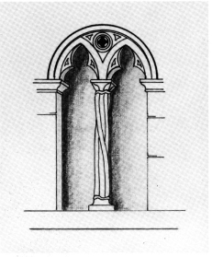
400. Isola del Gran Sasso, fortificazione
orientale. Bifora (da Verrua).
Nel muro perimetrale esterno posteriore della chiesa si trovano rimessi in opera frammenti di decorazione scultorea in pietra: un capitello ionico e uno composito di piccole dimensioni; due frammenti di fregio con motivi floreali; un mascherone appena sbozzato che ricorda quello del cimitero di Tossicia; un frammento di fregio con rosetta centrale e due esseri fantastici alati, popputi e terminanti in girali; lo stemma della famiglia isolana degli Uranj.
Nel cuore dell'abitato il Gavini ricorda l'esistenza di una casa nel cui portale di pietra e nella finestra, del pari con cornici in pietra, è adoperato l'architrave a timpano, un espediente architettonico «studiato dai costruttori del medio evo in Francia e grandiosamente applicato nel castello di Celano». Sulla porta era lo stemma degli Oddone, datato 1461.
Della diruta chiesa di S. Antonio (3) sulla piazza Contea di Pagliara si conservano smontati in un deposito comunale i pezzi del portale rinascimentale.
All'angolo nord-ovest di piazza Marconi e l'edificio privato piú singolare di I. (4). Sul lato verso la piazza, ma decentrato rispetto all'asse mediano della costruzione, è un portale in pietra (oggi murato) con traverso e piedritti a formelle a punta di diamante. Le sovrastanti finestre dei due piani dell'elevato, hanno cornici modanate classicheggianti. Sul lato orientale è l'ingresso a un cortiletto quadrato, scoperto, con scala esterna e loggiato sorretto da colonne a capitello fogliato (quattro larghe foglie angolari fra le quali ne spuntano altrettante centrali). Il loggiato copre la scala con volte a crociera sui due piani dell'alzato. Il motivo delle formelle a punta di diamante si ripete a scandire il terminale della balaustra sui pianerottoli. L'edificio appartiene, per i confronti che si possono istituire, all'edilizia di seconda metà XV - inizio XVI secolo.
Altre case su piazza Marconi appaiono antiche, anche se variamente restaurate e rimaneg. giate nel tempo, e recano sugli architravi delle finestre motti latini in grafia capitale cinquecentesca. Al centro della piazza sorgeva fino agli inizi del secolo scorso il palazzetto degli Alarcon y Mendoza, detto della Cancelleria Vecchia, e ricordato dal Gavini per le sue relazioni con la scuola aquilana.
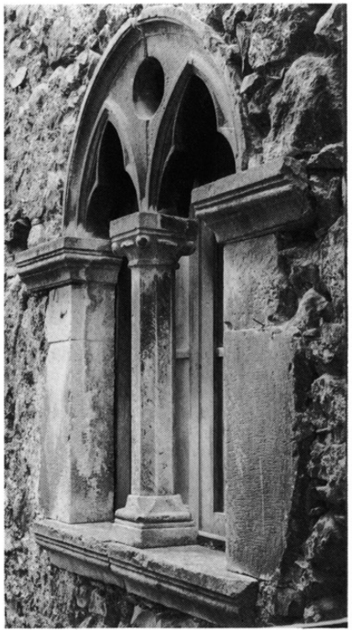
401. Isola del Gran Sasso, via Mezzanotte. Bifora.
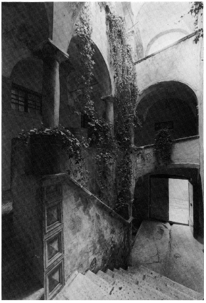402. Isola del Gran Sasso, piazza Marconi. Edificio privato con decorazione
a formelle a punta di diamante: il loggiato della scala.
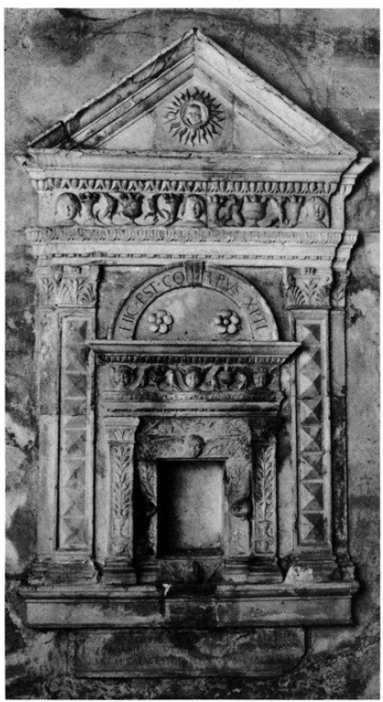
403. Isola del Gran Sasso, cona di
San Sebastiano. Tabernacolo.
In largo Corte è ancora un esempio di questa architettura rinascimentale nell'edificio (oggi assai mal conservato) con doppia scalinata sulla fronte (5). Anche qui le finestre hanno le cornici in pietra con architravi modanati. Ancora sugli architravi si ripetono i motti latini. Questo edificio, assieme alle unità abitative vicine, è stato in parte riaccorpato nel Settecento in un palazzo che ha la fronte su viale Roma (6), a sinistra della porta del Torrione. Da questo lato la facciata è unica per tutta l'ampiezza dell'accorpamento e all'interno si è tentato di dare uniformità planimetrica allo stabile attorno ad una scala centrale coperta.
Fuori dal perimetro dell'insediamento antico sono da ricordare la cona di S. Sebastiano (2) la chiesa di S. Lucia e la cappella di S. Leonardo.
La piccola cappella di S. Sebastiano si trova all'incrocio fra via della Fontana e via Costantino ed è oggi (purtroppo) adibita a monumento ai caduti. Nella seconda metà del XV secolo vi operó Andrea Delitio e la sua bottega. L'Annunciazione affrescata all'esterno è quasi del tutto perduta. Resta l'affresco interno con una Madonna e santi. Sotto l'affresco è un tabernacolo in pietra, datato 1500 dalla sottostante epigrafe. I fregi che lo adornano sono quelli consueti del repertorio rinascimentale e si richiamano alla scuola di Silvestro dell'Aquila, come quelli del battistero in S. Massimo. Da notare sono le formelle delle lesene laterali che hanno bugne a punta di diamante come quelle del palazzo in piazza Marconi e che pertanto ne confermano la datazione alla fine del XIV secolo o ai primissimi anni del Cinquecento.
La chiesa di S. Lucia reca sul portale la data del 1450. È a una sola navata con tetto a capanna. Il portale, in pietra, è assai semplice, con lunetta nella quale si scorgono tracce di un affresco rappresentante una Madonna, e due mensole a sorreggere l'architrave. Ricorda da presso i portali della parrocchiale di Castiglione della Valle. All'interno, ai lati dell'altar maggiore, sono i resti di un affresco con una Annunciazione, di primo Cinquecento; sulla parete di sinistra altri affreschi, di qualità piú modesta, rappresentano S. Sebastiano, S. Caterina e s. Colomba (?), e presentano caratteri di affinità con il s. Rocco della diruta chiesa di S. Valentino. Sempre a sinistra è l'altare con le reliquie di s. Colomba, trasferitevi nel 1596.
La cona di S. Leonardo, oggi in precario stato di conservazione e manomessa da rimaneggiamenti posteriori, è un piccolo ma elegante monumento con arcone e piedritti in pietra decorati a rilievo, piú modesto, ma del medesimo stile della cona rinascimentale della Madonna della Neve a Tossicia. All'interno è un altare barocco ligneo datato 1631.
Nelle immediate vicinanze di I. è il santuario di S. Gabriele dell'Addolorata. Il convento, di origine francescana e dedicato all'Immacolata, è per tradizione fondato nel 1215 dal santo medesimo, che avrebbe attraversato l'Abruzzo in quell'anno alla conclusione del Concilio Lateranense. Tenuto dai francescani fino alla soppressione murattiana degli ordini religiosi (1809), fu riaperto nel 1847 dai passionisti. Nel 1859 vi giunse l'umbro Francesco Possenti (morto ad I. nel 1862), canonizzato nel 1920 e fatto patrono d'Abruzzo nel 1959.
Dell'antico monastero sopravvive il chiostro inferiore, nel quale oggi si stanno riportando alla luce affreschi con storie di S. Francesco. Le cornici delle porte del chiostro furono rinnovate alla fine del Cinquecento (1585). Del 1590 è il portale della chiesa antica, asportato e rimontato nel cortile del chiostro stesso, opera scultorea rozzamente popolare con due cariatidi rappresentanti Adamo ed Eva sui montanti laterali, secondo lo stile dei piú antichi altari barocchi lignei (cfr. l'altare della cappella di S. Leonardo).
Nel convento, fra gli oggetti appartenuti al santo, è un olio su tela che raffigura l'Immacolata secondo la tipica iconografia francescana e che è opera di quel Liberatore Belisari («Liberator Belisarij pinxit A. I. 1775») attivo nella parrocchiale di Villa Rossi (cfr. s. v.).
Fuori del paese, in direzione di Fano a Corno, si trovano i ruderi della chiesa di S. Valentino, nella piana omonima. L'edificio, del tutto fatiscente, è romanico; all'interno, ai lati dell'altar maggiore, si scorgono tracce di affreschi di primo Cinquecento, fra cui un singolare s. Rocco.

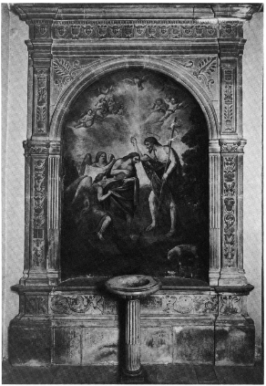
404. Isola del Gran Sasso, chiesa di San Massimo. Cappella
di San Jacopo, battistero rinascimentale.
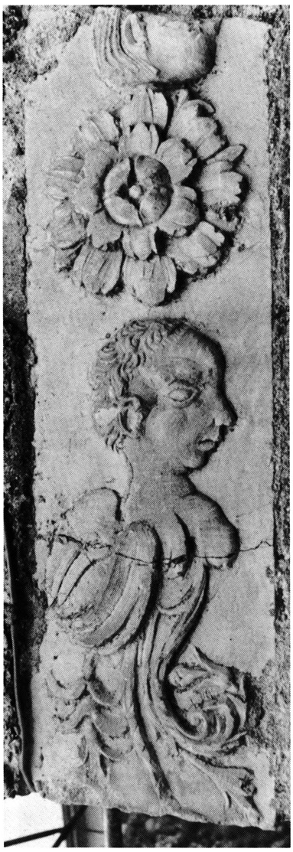
405. Isola del Gran Sasso, chiesa di San Massimo. Muro perimetrale
esterno: frammento di decorazione scultorea rimesso in opera.
Lungo la piana di S. Valentino correva la strada romana che saliva al valico di Vado di Corno e della quale si è rinvenuto un cippo anepigrafe. Sullo scorcio del secolo passato erano stati rinvenuti anche altri materiali archeologici in questa zona, oggi dispersi; solo una testina di Herakles e un'epigrafe di età imperiale si conservano a Cerchiara.
A sud di I. inerpicata sulle pendici del monte Brancastello è la chiesetta-eremo di S. Colomba, oggi del tutto disadorna.
Per la chiesa di S. Giovanni ad Insulam, cfr. p. 235 ss..
Per il Castello di Pagliara, e la chiesa di S. Maria di Pagliara: cfr. s. v. Pagliara.

NOTIZIE STORICHE
Nel 1063 Adelberto, figlio del fu Giovanni, con istrumento rogato in Isola del ix., dona alla chiesa cattedrale di S. Maria di Teramo la porzione di sua proprietà del «castello de la Isola».
Nel 1120 Berardo, vescovo aprutino, dà in feudo ad Enrico e Matteo, conti di Aprutium, e a Roberto, Guglielmo, Attone, Tancredi, loro fratelli, per la difesa e la protezione della chiesa cattedrale di S. Maria di Teramo, il castello di «Insula».
Dal quaternus magne expeditionis, noto come Catalogus Baronum (1150-1168), che registra la leva straordinaria «nomine proelii» nelle province di terraferma del regno normanno di Sicilia, risulta che Oderisio di Collepietro detiene «Insulam».
Nel 1273 Carlo I d'Angiò re, in Alife l'X.5, nomina con mandato Egidio de sancto Liceto giustiziere di Abruzzo ultra e gli ordina di provvedere a far eseguire gli ordini fiscali già emessi, inoltre di inviare alla Camera regia le collette raccolte e infine di segnalare ai razionali l'ammontare della subventio generale di ciascuna terra di sua giurisdizione; include nel giustizierato di Abruzzo ultra «Insula».
Nel 1279, in ottemperanza all'ordine di Carlo I d'Angiò re, del I.4, con cui fu disposta nel regno la registrazione dei nomi dei titolari dei feudi e della consistenza dei beni feudali, l’IV.25, Isola è iscritta tra i domini di Tommasa, contessa di Manoppello.
Nella seconda metà del XIII secolo nasce a I. Niccolò dell'Isola, che, eletto tribuno del popolo in L'Aquila, si pone a capo delle lotte contro gli abusi dei signori feudali dell'Aquilano a partire dal 1289, fino al 1293 quando Carlo II d'Angiò re, preoccupato della sua popolarità e del suo potere, lo fa avvelenare.
Nel 1309 il preposito di S. Valentino di I. è tenuto a pagare la decima.
Nel 1324 la chiesa di S. Valentino di I. in «Valle Ciliani» è tenuta a versare la decima. Gli esattori delle collectoriae della diocesi di Penne e Atri, il I.30, ordinano al nunzio di presentarsi, il giorno successivo al ricevimento della loro lettera, munito del denaro versato dai monasteri, dalle pievi e dalle chiese situate in «Valle de Siciliano»; nel mandato figura la chiesa «S. Valentini». Il preposito paga il II.5.
Nel 1326 il preposito «S. Valentini de Insula» paga, il XII.5, la decima alla curia pontificia per l'anno della IX indizione.
Nel 1328 Guglielmo de Ello, vicario di Nicola, vescovo di Penne e Atri, riceve in Penne, l'X. 30, dal «dompno» Ruggero, preposito della chiesa «S. Valentini», la decima.
Nel 1341 Roberto re concede agli uomini «castri Insule Vallis Sillane», con lettera graziosa del II.5 in Napoli, il permesso di tenere mercato ogni mercoledi.
Nel 1390 in I. un capitano senese, Domenico, si impossessa con la forza di una figlia del conte di Celano. Quest'ultimo, corrompendo i suoi, lo fa ammazzare nel suo letto.
Nel 1411 I. paga per i suffeudi un supplemento dell'adoa.
Nel 1419 Giovanna II regina vende I. assieme ad altri castelli della Valle a Francesco Riccardi di Ortona, ma questi li rende subito dopo in cambio del castello di Pescara. In questo stesso anno I. redige i suoi Statuti (v. p. 94 s.).
Nel 1420 Giovanna II regina concede all'università della «terre seu castri Insule de Valle Siciliana», con lettera graziosa del V. 12 in Napoli, sgravi fiscali.
Nel 1423 Giovanna II regina accorda alleviamenti di collette a I.
Nel 1432 Giovanna II regina, su richiesta di Pasquale Riccio di Campli, accorda sgravi fiscali a I.
Nel 1454 Alfonso re concede a Giacomantonio Orsini, alla morte del padre Giovanni, il possedimento di I.
Nel 1468 la terra di «Insula» paga alla Tesoreria regia, nella persona di Antonio Gazul, tesoriere di Abruzzo, la quota corrispondente al tributo del mezzo tomolo di sale di ottobre, quella corrispondente al terzo di Natale, di Pasqua e di agosto e infine quella pari al tributo del tomolo di sale straordinario imposto in giugno. L'università di I. paga l'adoa gravante sui suoi feudi.
Nel 1479 Antonello Petrucci, il XII.6, vende a Pardo Orsini, in occasione delle nozze di quest'ultimo con la figlia Dianora, le terre e i castelli «Vallis Sicilianae», nell'istrumento è menzionata «Insulam», che ricorre altresi nell'atto di procura, redatto in Napoli il XII.17, per l'acquisizione «baronie Vallarum Siciliane» da parte di Pardo Orsini.
Nel 1495 Carlo VIII re, in Napoli, il V.21, conferma a Pardo Orsini i diritti sulla «Vallem Sicilianam»; nell'enumerazione dei castelli di essa indica «Insula».

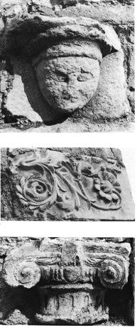
406-408. Isola del Gran Sasso, chiesa di San Massimo. Muro
perimetrale esterno, frammenti di decorazione scultorea rimessi in
opera: mascherone: fregio a motivi vegetali; capitello a volute ioniche.

Nel 1496, nelle vicende della lotta tra Carlo VIII e Ferdinando II d'Aragona, I., spaventata dalle rovine causate dalle truppe aquilane sostenitrici dei Francesi nel territorio della vicina Tossicia, apre le porte. Ma l'anno successivo Ferdinando riconquista L'Aquila e unisce I. al contado aquilano.
Nel 1502 Luigi XII re, in III., restituisce a Pardo Orsini le terre, i titoli e i diritti che egli vanta in Abruzzo ultra e citra; nell'elenco menziona la terra «Insule».
Nel 1526 con privilegio di investitura, Carlo V imperatore, il II. 11 in Toledo, nomina Ferdinando de Alarcon y Mendoza marchese della «Valle Siciliana», fino ad allora baronia infeudata a Camillo Pardo Orsini; tra le terre che costituiscono il feudo è «Insula».
Tra il 1558 e il 1563 è cancelliere del Parlamento generale del comune di Teramo Angelantonio Uranj di Isola, illustre latinista. Della medesima famiglia fa parte quel Francesco Antonio Uranj cui, secondo Antinori, si deve il merito di aver sollevato la questione dell'origine del nome della Valle Siciliana: «Si notò dall'Uranj, e conseguentemente dagli altri che il vero nome di quella valle era Siliciana e forse, com'ei soggiunse, così detta dal Monte che le sovrasta, Monte detto il Gran Sasso, e prima Silex».
Nel 1559 Fernando de Alarcon, marchese della Valle Siciliana, con deliberazione in forma di privilegio del VII.27 in Venezia, ordina di istituire in I. un ufficiale con competenze giurisdizionali, al quale vada corrisposto il salario dall'erario del marchesato. Ciò per l'ordine pubblico di I. e delle terre e dei borghi che con essa hanno rapporti commerciali.
Nel 1585-1630 nelle relazioni triennali dei vescovi di Penne e Atri, inviate alla Congregazione del Concilio e riguardanti lo stato della diocesi, in I. è attestata una parrocchia con titolo di prepositura.
Nel 1596 è ricordata la traslazione delle spoglie di s. Colomba dall'eremo montano ormai fatiscente alla chiesa di S. Lucia.
Dal 1635 gli atti notarili attestano la presenza della confraternita del Rosario in S. Massimo; e dal 1644 l'esistenza di un ospedale presso la chiesa di S. Antonio.
Quando nel 1669 il marchese della Valle fa l'aumento dell'adoa, i fuochi sono 162.
Nel 1708 I. dà i natali al beato Melchiorre Ciavolich, frate camaldolese di origine bulgara, Procuratore Generale del suo Ordine nel 1777, morto a Napoli nel 1780.
Nel 1843 I. è meta del viaggiatore inglese Edward Lear, che ne lascia una entusiastica descrizione.

EPIGRAFI
1) Chiesa di S. Massimo sull'architrave del portale; in caratteri gotici:
MAGISTER . MATHEUS DENE
APOLI . FECIT . HOC . OPUS
ANNO . ĎNI . M . CCCCXX
«Magister Matheus de Neapoli fecit hoc opus anno D(omi)ni 1420».
2) Chiesa di S. Lucia, sull'architrave del portale, in caratteri gotici:
A . D . P . SI.
1450
«A(nno) D(omini) p(o)si(ta) (?). 1450».
3) Cappella di S. Sebastiano, tabernacolo:
HIC . EST . CO/RPVS . XPTI
«Hic est corpus Chr(is)ti», sul tabernacolo;
DIVO . PETRO . SACELLVM . ANDREAS . IACOBI . DE ./. NSVLA . VALLIS . SICVLAE . PRO . EIVS . DOMESTICORQ . /ANIMARVM . SALVTE . ERIGENDṼ . CVRAVIT . ANNO . D . M . D
«Divo Petro sacellum Andreas Iacobi de (I)nsula Vallis Siculae pro eius domesticor(um)q(ue) animarum salute erigendu(m) curavit. Anno D(omini) 1500», sotto il tabernacolo.
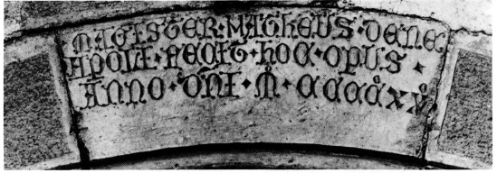409. Isola del Gran Sasso, chiesa di San Massimo.
Chiave d'arco del portale: epigrafe (n. 1).
4) Chiesa di S. Massimo, battistero:
DIVO . IACOBO . SACRVM . ILLÎS . AC . STRENV . HE/ROS . FERNAND. ALARCONIVS . VAL . SILI/CIANAE . REGUL . PRO. SÎGVLARI . PIET . ET . RELIG ./ POSVIT . FLORÊT . IN . PRAETVRA . NOB . DEGO/ FLORIO . EIVS . ALVMNO . OPERISQ . CVRATORE/ ACCVRATISSIMO M. D. XXIX
«Divo lacobo sacrum ill(ustr)is ac strenu(us) heros Fernand(us) Alarconius Val(lis) Silicianae regul(us) pro si(n)gulari piet(ate) et relig(ione) posuit flore(n)t(e) in praetura nob(ili) Dego Florio eius alumno operisq(ue) curatore accuratissimo. 1529».
Osservazioni: L'epigrafe è importante per il toponimo «Siliciana» della Valle e per la discussione degli umanisti attorno ad esso.
5) Piazza Marconi, epigrafi su architravi di finestre di case cinquecentesche:
NEVTRI FORTVNAE
«Neutri fortunae».
BONITATE FECISTI CV SERVO TVO DN
«Bonitate fecisti cu(m) servo tuo D(omi)n(e)».
6) Piazza Marconi, palazzo di primo cinquecento con bugne a punta di diamante, architrave del portale:
NON SOLVM NOBIS SED ET PATRIAE ET POSTERIS
7) Largo Corte, palazzetto rinascimentale, architravi delle finestre:
QVOD . RUBIG . FERRO . HOC . LIVOR . HÔI
«Quod rubig(o) ferro hoc livor ho(min)i»;
QVOD . INDEX . AVRO . HOC.
AVRVM HÔI
«Quod index auro hoc aurum ho(min)i».
8) Via Nicolò, architrave di finestra:
AMICV ESSE LICET SED VSQ AD ARAS
«Amicu(m) esse licet sed usq(ue) ad aras».
9) Largo Torrione, architrave di porta:
BEATI QVI HABITANT IN DOMO TVA DNE
«Beati qui habitant in domo tua D(omi)ne».
10) Piazza Contea di Pagliara, imbocco via Costantino, su pietra riadoperata come soglia di porta:
I . H . S . 1548
Osservazioni: IHS è il monogramma bernardiniano.
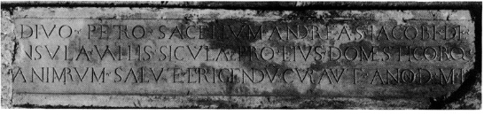
410. Isola del Gran Sasso, cona di San
Sebastiano. Tabernacolo: epigrafe (n. 3).
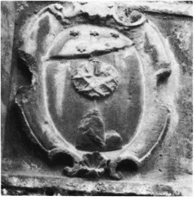
411. Isola del Gran Sasso, chiesa di San Massimo.
Muro perimetrale esterno: stemma (n. 3).
11) Piazza Contea di Pagliara, architrave di finestra:
A. D. M - sole radiato - DLI
«A(nno) D(omini) 1551».
12) Chiesa di S. Lucia, altare di s. Colomba:
QVAM DURI MONTES MULTOS TENVERE PER ANNOS/ HVC TRASLATA DEMVM SANCTA COLUMBA FUIT/ A. D. MDLXLVI
«Quam duri montes multos tenuere per annos huc traslata demum Sancta Columba fuit A(nno) D(omini) 1596».
13) Viale Duca degli Abruzzi, presso porta Canapina, architrave rimesso in opera in due pezzi ai lati di una finestra:
DNS PROTECT/OR VITAE MEAE
M D XC/VIII
«D(omi)n(u)s protector vitae meae. 1598».
14) Cappella di S. Leonardo, sul cartiglio dell'altare ligneo:
NATO DEO DIVO S. THOME IOANES CLAVONI....PIETATE/DICATVS.......MANDAVIT A. D. MDCXXXI
«Nato Deo Divo S(ancto) Thome Ioanes Clavoni.......pietate....dicatus.....mandavit A(nno) D(0mini) 1631».
15) Chiesetta-eremo di S. Colomba, lastra di pietra inserita in un pilastro:
ANNO DOMINI M. DCXXXXVII
SACERDOS D. ROMVALDVS TA
TONVS INSVLANUS CARITA. E
SUIS MANIBUS FECIT HOC OPUS
FR...EREMI . A . MINISTRAN . E
«Anno Domini 1647 sacerdos d(ominus) Romualdus Tatonus Insulanus carita(t)e suis manibus fecit hoc opus fr... eremit(t)a ministran(t)e(?)».
16) Piazza Contea di Pagliara, in angolo presso porta Canapina, su architrave di finestra:
COLLVI CHE SOL RESISTE SAL . IN FAMA
Osservazioni: è la sola epigrafe in volgare di I. E situata su una casa che sul portone di ingresso ha uno stemma gentilizio datato 1737. La casa è la stessa nella quale è stato rimesso in opera l'architrave con epigrafe n. 13.
17) Chiesa di S. Lucia, su una delle campane:
-croce-XPS VINCIT XPS REGNAT XPS INPERAT AB ONI MALO NOS DEFENDAT S. LVCIA ORA PRO NOBIS A. D. 1642
«Chr(istu)s vincit Chr(istu)s regnat Chr(istu)s i(m)perat ab o(m)ni malo nos defendat s(ancta) Lucia ora pro nobis a(nno) D(omini) 1642».
18) Chiesa di S. Lucia, su una delle campane:
«-croce- Sumptibus rev(erendi) abb(atis) d(omini) Xaverii Marigliani recto(ris) ecclesiae S. Joannis S. Luciae et aliarum cum assistentia d(omini) Nicolai Lucci eius procuratoris a(nno) D(omini) 1782».
Osservazioni: la data e scritta: «178II»
19) Chiesa di S. Massimo, sacrestia, quadro in maiolica di s. Colomba:
«Andreas Pompeus de Castellis pro sua devotione 1753».
20) Santuario di S. Gabriele dell'Addolorata, chiostro inferiore, portali:
a) «Iubilate Deo omnis terra. Servite Domino in laetitia. M585 T.G.F.J.B.D.L.».
Osservazioni: La data e 1585; le lettere puntate indicano forse il nome del guardiano: «T(empore) G(uardianatus) F(ratris) J(ohannis) B(aptistae) D(e) L(aureto)».
b) «Pax intrantibus. Benedictio quoque morantibus».
21) Santuario di S. Gabriele dell'Addolorata, chiostro inferiore, portale della chiesa antica, pietra dell'architrave:
IMM: VIRG: D THOMAE CASS. FRANC. ET
ANT. PIA DEVOT: SAC:
HAEREDES CLAVONICI POSUERE AN:
DOM: M. D. LXXXX
«Imm(acolatae) Virg(ini) D(ivis) Thomae Cass(iano) Franc(isco) et Ant(onio) pia devot(ione) sac(rum)/haeredes Clavonici posuere a(nno) Dom(ini) 1590».

STEMMI
1) Via Mezzanotte, chiave d'arco ogivale; con la data 1461: stemma alla banda accompagnata da due rose (famiglia Oddone?).
2) Presso «Porta Cannavina» (Canapina?) datato 1476; emblema di corporazione di fabbri (oggi scomparso): campo rettangolare diviso in due quadrati; nel primo due chiodi incrociati, nel secondo un'incudine con sopra un martello.
3) Viale Roma, rimesso in opera nella parete posteriore della chiesa di S. Massimo, stemma della famiglia Uranj: in capo il cielo stellato, nel campo la sfera astronomica sorretta dal piú alto di due monti all'italiana.
4) Sul retro di una casa in Piazza Marconi: monogramma bernardiniano.
5) Piazza Contea di Pagliara, palazzetto presso porta Canapina, sul portone d'ingresso, datato 1737: stemma troncato alla fascia sulla partizione. Il primo alla croce scorciata accompagnata ai lati da due stelle; il secondo a tre monti all'italiana.

ARCHIVI
Archivio comunale
1580-1600 Elenco di contribuzioni per I. e dintorni.
Stato di conservazione: ottimo.
Volumi: uno.
1581-1590 Catasto descrittivo di I. e dintorni.
Stato di conservazione: discreto, alcune pagine accartocciate.
Volumi: uno.
XVII secolo, inizio: Copia di un decreto della Camera della Sommaria riguardante l'amministrazione delle doganelle.
Stato di conservazione: buono.
Volumi: una pergamena.
XVII secolo, prima metà: Catasto descrittivo di I. e dintorni.
Stato di conservazione: discreto.
Volumi: uno.
Osservazioni: Redatto in scrittura con pretese librarie e atteggiante alla umanistica.
1708-1778 Parlamenti dell'Università di Cerchiara.
Stato di conservazione: buono.
Volumi: due.
1728 Scritture di compra e permuta a favore del Sac. Don Benedetto Rubei di Isola.
Stato di conservazione: ottimo.
Volumi: uno.
1745 Catasto onciario di Pagliara.
Stato di conservazione: ottimo.
Volumi: uno.
1777 Rivele sul fabbisogno annuo di cereali e legumi.
Stato di conservazione: buono.
Volumi: uno.
1777 Rivele sul raccolto annuo di cereali e legumi.
Stato di conservazione: buono.
Volumi: uno.
1779-1825 Atti per la formazione del prezzo delle ghiande.
Stato di conservazione: buono.
Volumi: uno.
1793-1806 Parlamenti dell'Università di Pagliara.
Stato di conservazione: buono.
Volumi: uno.
1810 Libro di esito ed introito delle rendite del comune di I. e luoghi riuniti.
Stato di conservazione: buono.
Volumi: uno.
1810 Documenti e carte giustificative per il conto della amministrazione di questo comune dell'Isola e de' luoghi riuniti.
Stato di conservazione: buono.
Volumi: uno.
1813-1821 Affitto erbaggi.
Stato di conservazione: buono.
Volumi: uno.
1860-1861 Registro delle deliberazioni decurionali.
Stato di conservazione: buono.
Volumi: uno.
1860-1862 Reati, delitti e contravvenzioni.
Stato di conservazione: buono.
Volumi: carte sciolte.
1861-1863 Delibere del Consiglio.
Stato di conservazione: buono.
Volumi: uno.
Archivio parrocchiale
Libri dei battezzati, volumi 6 in buono stato di conservazione:
1629-1732 Libro dei battezzati.
Contiene annotazioni per due periodi: 1629-1678 e 1702-1732.
1737-1783 Libro dei battezzati.
1784-1804 Libro dei battezzati.
1807-1826 Libro dei battezzati.
1826-1857 Libro dei battezzati.
1857-1871 Libro dei battezzati.
Libri dei matrimoni e dei morti, volumi due, in buono stato di conservazione:
1633-1722 Miscellanea di matrimoni e morti.
1679-1725 Miscellanea di matrimoni e morti.
Libri dei morti, volumi due, in buono stato di conservazione:
1727-1826 Libro dei morti.
1826-1864 Libro dei morti.
Archivio di Stato di Teramo
Fondo Archivio Provinciale
Pergamene con data topica in Isola del Gran Sasso. Stato di conservazione: buono. Numero dei documenti: sei.
1555 12 aprile, atto privato. N. inv. 198.
1561 13 aprile, atto privato. N. inv. 219.
1629 5 settembre, atto privato. N. inv. 454.
1680 4 aprile, atto privato. N. inv. 578.
1737 7 ottobre, atto privato. N. inv. 663.
1745 16 giugno, atto privato. N. inv. 667.

BIBLIOGRAFIA
Per le architetture: GAVINI, Storia dell'architettura², III, pp. 69-70, 132 e nota 50, 214; Progetto regionale di sviluppo della Val Vomano, sottoprogetto n. 13, schede 1-6.
SAVINI, Cartulario, nn. XXIX, XLIV, pp. 61-63, 80-81; Regesti delle pergamene. Teramo, n. 32/29, 46/44, 13, pp. 85, 89-90, 150; Catalogus Baronum, n. 1181, p. 240; Iustitiaratus aprutii, p. 77; Rationes Decimarum Italiae, nn. 2534, 2586, 2910, 3069, 3136, 3206, 3279, pp. 176, 179, 190, 201, 211-12, 217, 225-8; A.S.C., Archivio Orsini, II. A. IV. 44; II. A. XII. 30; Fonti Aragonesi, XI, pp. 40, 102, 141, 174, 189, VERRUA, Isola, pp. 13, 31, 34; DI NICOLA, Carlo Quinto, p. 62 ss.; A.S.T., Notaio Pietro Valentino Grue, busta 454, vol. 7, 1750, cc. 23-23v, copia autentica; Il «Fondo Palma», n. CLXXVIII, p. 107; ANTINORI, Annali, X, p. 112; ID., Corografia, Mss., XXXII, p. 463-486, passo citato a p. 477 in nota; DONVITO, Chiesa e società, p. 74; PALMA, Storia, I, pp. 295, 326, 328; II, pp. 49, 230; III, pp. 103, 108; SAVINI, Famiglie, pp. 79, 124; P. VERRUA, Isola del Gran Sasso e la Valle Siciliana, p. 31 e passim; CARDERI, Testimonianze, pp. 115, 118, 120, 166, ecc.; per l'ospedale di I., ibid. pp. 59, 119, 166 ecc.; ID., Carrellata, pp. 6, 8, 106; C. CAPPELLI - R. FARANDA, Storia della provincia di Teramo dalle origini al 1922, Teramo 1980, pp. 263, 356; M. MARCONE, Edward Lear alla scoperta dell'Abruzzo, in «Atti del III Convegno dei Viaggiatori Europei negli Abruzzi e nel Molise», Teramo 1975, pp. 174, 176; P.F. D’ANASTASIO, Guida al Santuario di S. Gabriele, S. Gabriele 1973, p. 22.

Leognano

Frazione di Montorio al Vomano. L'insediamento risale ad epoca romana: doveva essere sede di un fundus rusticus del quale sopravvive una cisterna. Dovette essere abitato continuativamente giacché la piú antica menzione nei documenti è anteriore al Mille.
Il paese odierno è prevalentemente sette-ottocentesco e moderno. Dell'età medievale (XIV-XV secolo) sopravvivono i resti di un bastione fortificato con basamento a scarpa e murature in pietra di fiume e ciottolame uniti da un legante, sul quale pose il suo stemma nel 1588 il governatore spagnolo della Valle; medievali sono anche parte delle strutture murarie della chiesa parrocchiale di S. Salvatore.
La chiesa è a due navate, scandite da arconi a tutto sesto e delle quali quella laterale a sinistra è probabilmente frutto di un ampliamento (cfr. Castiglione della Valle). Conserva numerosi altari barocchi di legno dorato, con inserite alcune statue lignee di epoca precedente, trafugate recentemente. Nella navata fra gli arconi, è una serie di divertenti «vignette» a carattere popolare con storie di s. Vito.
La chiesa di S. Pasquale, all'imbocco del paese, presentava nella copertura (rifatta di recente) mattoni dipinti per metà di rosso secondo la diagonale lunga, tipici di edifici di XV secolo. Vi si conserva un'acquasantiera con mascherone, che in origine aveva un cannello fuoriuscente dalla bocca, giacché doveva fungere da fontanella; ed un altare ligneo barocco dorato (il doratore, dice la scritta sul muro dietro la predella, fu Stefano Toro di Tossiccia), datato 1750, con nella pala d'altare, dipinto di arte popolare, la Madonna del Rosario che appare durante la battaglia di Lepanto.
Lungo la via principale, a monte della parrocchiale, è il settecentesco palazzetto dei Civico, con semplice portale in pietra e una cappella con altare ligneo barocco dorato e pareti sovraccariche di grossi festoni di frutta fuoriuscenti da cornucopie, di stucco dipinto a vivaci colori (cfr. Ornano, parrocchiale).
Il toponimo deriva con ogni probabilità da un Leonianus, padrone del fondo rustico di età imperiale romana.

NOTIZIE STORICHE
Nel 963 Giovanni conte di Penne, con testamento del II.3 rogato in Penne, dispone che restino in proprietà alla chiesa cattedrale di S. Maria di Teramo le terre per complessive 400 moggia, situate nel territorio di Penne e da lui commutate in precedenza con Landolfo, vescovo della diocesi aprutina; nella delimitazione di esse esclude l'appezzamento già ceduto a Ottoberto del fu Emmone in «Legoniano».
Nel 1176 Alessandro III papa, in Anagni il VI.16, conferma, secondo l'esempio dei suoi predecessori Leone, Vittore, Nicola e Urbano, a Oderisio, abate di S. Giovanni in Venere, le proprietà del monastero, già donate ad esso da Trasmondo conte; nell'enumerazione menziona la pertinenza «S. Margheritae in Legoniano».
Nel 1204 Innocenzo III papa, in S. Pietro il XII.2, concede a Oddone, abate di S. Giovanni in Venere, che restino in proprietà del monastero le pertinenze acquisite; nell'elenco menziona la dipendenza «S. Margheritae in Legoniano».
Nel 1232 Beraldo signore di L. l'IV. 14 in Monticello, è testimone dell'atto con cui Giovanni Alberto di Melatino divide il suo patrimonio con il fratello Matteo.
Nel 1267 Giacomo di Morricone, il IX.23 nel castello di Morricone, istituisce per testamento erede dei suoi beni la sorella Filippa, moglie di Gentile di L.
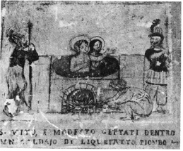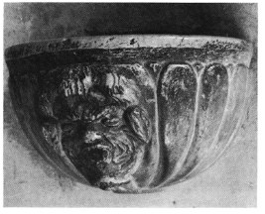
412. Leognano, chiesa di San Salvatore. Storie di san Vito. Affresco.
413. Leognano, chiesa di San Pasquale. Acquasantiera.
Nel 1279 in ottemperanza all'ordine di Carlo I d'Angiò re, del I.4, con cui fu diposta nel regno la registrazione dei nomi dei titolari dei feudi e della consistenza dei beni feudali, dinanzi al giustiziere di Abruzzo, Gentile assieme ai fratelli Roberto e Simeone iscrive il proprio nome per «Legoniano».
Nel 1280 Gentile di «Legoniano» e «Berallus» suo figlio, il XI.10 in S. Giovanni a Scorzone, rinunciano anche a nome degli altri figli Giacomo e Rainaldo alle loro competenze feudali a favore della curia regia e del monastero di S. Giovanni a Scorzone.
Nel 1284 il capitolo aprutino, il III.2, concede la chiesa di S. Pietro ad Polustrum di Canzano al «dompno Pascali Philippi de Legongano». Nella riunione del giorno successivo, il III.3, esso prende atto della rinuncia alla cappellania della chiesa di S. Biagio di Canzano fatta da Pasquale «de Legoniano».
Nel 1309 è signore di L. Corrado juniore, figlio di Berallo. In questo stesso anno il preposito della chiesa «S. Salvatoris de Legoniano» è tenuto a versare la decima.
Nel 1316 detengono la sesta parte di L. rispettivamente Ruggieri e Giovanni di L., Berardo di L., Jacopo e Matteo di L.; la nona parte invece Luca, Pietruccio, Berardo e Gentile, figlio di Corrado di L.
Nel 1324 le chiese «S. Salvatoris de Legoniano» e «S. Marie de Legoniano» in «Valle Ciliani» sono tenute a versare la decima. Gli esattori delle collectoriae della diocesi di Penne e Atri ordinano al nunzio, il I.30, di presentarsi il giorno successivo al ricevimento della loro lettera, munito del denaro versato a titolo di decima dai monasteri, dalle pievi e dalle chiese situate in «Valle de Siciliano»; nel mandato figurano S. Maria «ad Legonianum» e S. Salvatore «de Legoniano». Il preposito della chiesa «S. Salvatoris ad Legonianum» paga il II.4.
Nel 1326, il XII.3, il preposito «de Lengogiano» paga la decima della IX indizione per la chiesa «S. Salvatoris».
Nel 1327-28 Corrado «de Legoniano» presenta i cappellani delle chiese di S. Maria di Goczano e di S. Flaviano de Vena al capitolo aprutino.
Nel 1328 Guglielmo de Ello, vicario di Nicola, vescovo di Penne e Atri, riceve in Penne il XI.7 la seconda decima papale da «dompno Deodato de Legoniano» che paga a nome di Giovanni preposito della chiesa «S. Salvatoris de Legoniano».
Nel 1329 Giovanni Brancaccio è signore di parte di L.
Nel 1348 «Berardus Nicolai Accurrimmoni de Legognano» figura fra gli artigiani possessori di case entro le mura della città di Teramo tenuti a fornire servitia al capitolo aprutino.
Negli anni 1358-1363 «Iohannes de Legoniano» è canonico aprutino.
Nel 1363 Giovanna i regina, il VI.18 in Napoli, consente alla compera da parte dell'università di Teramo dei due terzi del castello di Riparattieri, venduto, fra gli altri, da Berardo di L., figlio di Gentile.
Nel 1371 il capitolo aprutino si riunisce su richiesta di Elisabetta figlia del fu Corrado «de Legoniano».
Nel 1374 Gregorio XI papa, in Avignone il I.11, conferisce a Mucio di Mucio, canonico della chiesa aprutina, la prepositura di «S. Salvatoris de Legoniano».
Nel 1411 Coletta e Giacomo di L. sono chiamati a pagare per intero l'adoa da Ladislao re.
Nel 1419 Giovanna II regina vende L. assieme ad altri castelli della Valle a Francesco Riccardi di Ortona, ma questi li rende subito dopo in cambio del castello di Pescara.
Nel 1454 Alfonso re conferma a Giacomantonio Orsini, alla morte del padre Giovanni, il possedimento di «Legomano».
Nel 1458 Giustiziere d'Abruzzo è Laudadio di Leognano, Regio Camerario. Dice l'Antinori: «Si vuole, ch'egli discendesse per sangue da Corrado di Leognano, e di Melatino, dal primo dei quali luoghi si era denominata la famiglia. Il Re Ferdinando confermò a Laudadio quanto gli aveva conferito Alfonso, e poi ne premiò il merito con nuove grazie concedendo a lui le Signorie di Civitaquana, e del feudo di Selvaginestra, e lo fece suo Consigliere, e Presidente delle Razioni in Apruzzo».
Nel 1479 Antonello Petrucci, il XII.6, vende a Pardo Orsini, in occasione del matrimonio di quest'ultimo con la figlia Dianora, le terre e i castelli «Vallis Sicilianae», nell'istrumento è menzionata «Longagnanum», che ricorre altresi nell'atto di procura redatto in Napoli il XII.7, per l'acquisizione «baronie Vallarum Siciliane», da parte di Pardo Orsini.
Nel 1495 Carlo VIII re, in Napoli il V.21, conferma a Pardo Orsini i diritti sulla «Vallem Sicilianam»; nell'enumerazione dei castelli di essa indicata «Lebmano».
Nel 1526 con privilegio d'investitura, Carlo V imperatore, il II.11 in Toledo, nomina Ferdinando de Alarcon y Mendoza marchese della «Valle Siciliana», fino ad allora baronia infeudata a Camillo Pardo Orsini; tra le terre che costituiscono il feudo è «Leomanum». In quell'anno L. conta 70 fuochi.
Nel 1540 Teramo si trova in difficoltà per pagare il grano preso a prestito da L.
Nel 1588 il governatore spagnolo della Valle, Gabriele Yllane de Castro, pone il suo stemma sul bastione del castello.
Dal 1632 gli atti notarili documentano la presenza di una confraternita del Rosario nella parrocchiale.
Nel 1667, in un momento di recrudescenza del banditismo sotto la debole reggenza di Marianna, succeduta al re Filippo IV di Napoli, i banditi della famiglia Colaneri mettono a fuoco i mulini di L.
Nel 1669 quando il marchese della Valle fa l'aumento dell'adoa L. conta 41 fuochi.
Nel 1744 vi nasce, in casa della madre, Margarita dei baroni Civico, Melchiorre Delfico (morto a Teramo nel 1835), filosofo, giurista e uomo politico. Durante la rivoluzione napoletana del 1799 fu insignito del governo dei due dipartimenti in cui era stato diviso l'Abruzzo. Ebbe grande fama per le sue opere giuridiche ed economiche, ma il suo scritto piú importante è di carattere filosofico: Pensieri sulla storia e sull'incertezza e inutilità della medesima (1806), in cui si rivela la sua formazione alla scuola del Genovesi e sui testi del Locke e del Condillac.

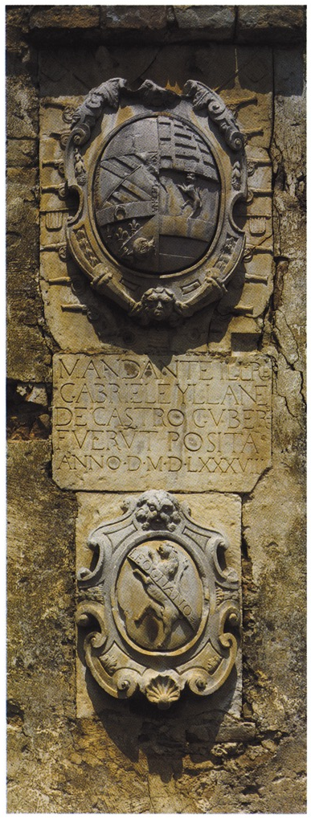
414. Leognano, bastione del castello. Stemmi del governatore Gabriele
Yllane De Castro e di Leognano (nn. 1, 2) con epigrafe (n. 1).

EPIGRAFI
1) Sul bastione delle fortificazioni del castello:
MANDANTE ILLRE
GABRIELE YLLANE
DE CASTRO GVBER^{E}
FVERṼT POSITA
ANNO . D . M . D . LXXXVIII
«Mandante ill(ust)re Gabriele Yllane De Castro guber(nator)e fueru(n)t posita anno D(omini) 1588».

STEMMI
1) Sul bastione delle fortificazioni, con sottostante epigrafe del governatore spagnolo Gabriele Yllane De Castro: stemma partito.
Al primo, con il capo alla croce scorciata, troncato alla fascia sulla partizione caricata di una mezzaluna rovesciata: a) tagliato: al primo a due bande rialzate, accompagnate sul lato di destra dalla scritta «Ave Maria»; al secondo a due bande abbassate, accompagnate sul lato sinistro dalla scritta «gratia plena»; b) tagliato: il primo a tre gigli; il secondo al melograno nascente dal canton destro.
Al secondo, interzato in fascia: a) a tre fasce con la bordatura bicolore; b) al leone; c) alla fascia.
2) Sul bastione delle fortificazioni, stemma di Leognano, al leone caricato dalla banda con la scritta «Leognano».
3) Su casa privata presso la parrocchiale, rimesso in opera: stemma troncato con la fascia sulla partizione. Il primo alla fenice fissante il sole. Il secondo a tre bande.
BIBLIOGRAFIA
SAVINI, Cartulario, n. LVI, pp. 101-3; Italia Sacra, VI, coll. 709-11, 715-8; Italia Pontificia, IV, p. 280; A. POTTHAST, Regesta Pontificum Romanorum, I, Berlin 1873, n. 2336, p. 201; Regesti delle pergamene. Teramo, nn. 1, 2, 4. XIII, 5. XIII, 8, 157; pp. 77, 147, 22-23, 109, 169; SAVINI, Bullarium, nn. I. XII, XCIX,CXXXV-CXLIV, pp. 1-2, 10, 90-91, 140-155; ID., Famiglie, p. 83 ss.; Rationes Decimarum Italiae, nn. 2530, 2859, 2877, 3052, 3152, 3164, 3193, 3291, pp. 176, 189, 199, 211-2, 216, 225-7, 230; SAVINI, Septem dioeceses, V., n. 121, p. 261; VERRUA, Isola, pp. 13, 31; Di NICOLA, Carlo Quinto, p. 62 ss.; GIUSTINIANI, Dizionario, III, p. 447; ANTINORI, Memorie, II, p. 180; ID., Corografia, XXX, 2, p. 543; Mss., XXXIII, pp. 782-85, passo citato a p. 785; CARDERI, Testimonianze, pp. 118, 184, 186, ecc.; ID., Carrellata, pp. 58, 64, 65, 74-76 ecc.; PALMA, Storia, I, p. 328 s., II, pp. 32-33, 98, 159; III, pp. 33, 303; IV, pp. 14, 21, 34, 651; V, pp. 254-67; V. CLEMENTE, Rinascenza teramana e riformismo napoletano (1777-1798), Roma 1981, p. 26 ss. e ripetutamente passim; G. DI NICOLA, Paesi d'Abruzzo, Isola del Gran Sasso 1977, p. 317 ss.

Monasteri

SAN GIOVANNI AD INSULAM
E SANTA MARIA DI RONZANO
Nel 1184 Lucio III papa, in Anagni, il I.19, ratifica la sentenza emessa dai prelati da lui incaricati nella lite insorta fra Senebaldo, abate di S. Quirico di Antrodoco, e Oderisio, vescovo di Penne; a tenore di essa conferma che al vescovo e alla chiesa di Penne debbano fedeltà i clerici che, nelle chiese di S. Giovanni in Insula e S. Maria de Ronzano, riceveranno da lui la «cura animarum», di converso conferma che l'abate abbia diritto di istituzione e destinazione ecclesiastica in cinque chiese: «S. Ioannis de Insula, S. Mariae ad Ronzanum, S. Ioannis in Casanello, S. Nicolai in Galbano, S. Salvatoris ad Fanum». Ecco il testo del documento:
«Lucius Episcopus servus servorum Dei Ven. Fr. Oderisio Pennen. Episcopo salutem, et Apostolicam benedictionem.
Cum controversia, quae inter te, et dilectum filium Senebaldum Abbatem S. Quirici de Intrethoco super Ecclesiis, et quisdam aliis rebus fuerat diutius agitata, venerab. fratri nostro Theo. Portuen. Episcopo, et dilecto filio Octavio SS. Sergii, et Bacchi Diac. Card. fuisset de mandato nostro commissa, ijdem cum filio prudentum virorum inter vos subscriptam concordiam statuerunt; ad majorem ejus evidentiam scriptum ipsorum confectu super eodem negotio inferius de verbo ad verbum duximus annotandum. Theo. Dei gratia Portuen. et S. Rufinae sedis Episcopus, et Octavius SS. Sergij, et Bacchi Diac. Card. Omnibus, ad quos litterae istae pervenerint, aeternam in Christo salutem. Noverit universitas vestra quod cum inter vener. fratrem nostrum Oderisium Pennen. Episcopum, et Senebaldum Abbatem S. Quirici de Intrethoco, super Ecclesiis et aliis infrascriptis controversia verteretur in nos; de mandato D. Papae Lucij de ipsa causa cognoscentes, praenominatus Abbas, et Mag. Bert. praefati Episcopi procurator, qui per eundem Episcopum in causa ista in praesentia D. Papae Lucij, et quorundam Cardinalium tam ad litigandum, quam ad trafigendum procurator fuerat constitutus, libere, et absolute compromiserunt C. librarum provendere poenam, sibi invicem stipulatione interposita, promittens, si ea, quae nos inter eos statueremus, Abbas ipse, vel Conventus, et Procurator, vel Episcopus rata semper non haberent. Nos autem habito virorum prudentium consilio pro bono pacis de assensu utriusque partis statuimus, ut Episcopus, vel ejus Nuncius semel in anno in his duabus Ecclesiis, scilicet S. Ioannis in Insula, et S. Mariae de Ronzano cum tot equituris, et sociis, cum quot alias Ecclesias Episcopatus visitat, suscipiatur honorifice, et procuretur, Capellani autem praedictarum Ecclesiarum, scilicet S. Ioannis in Insula, et S. Mariae de Ronzano, et reliqui Clerici, qui sunt in ipsis capellis, dabunt Episcopo cathedraticum et quos Episcopus excommunicaverit de Parochianis suis, vel de clericis manentibus in capellis, ad communionem ipsi non admittent. Clerici curam animarum gerentes, et vocati ad synodum venient, et quos Episcopus ad curam animarum promovebit, fidelitatem ei, et Ecclesiae Pennen. jurabunt. De Capella vero S. Ioannis in Casanello, quae est in Atro veteri, habeat Episcopus quartam decimarum, et mortuariorum, et ille, qui ibi gerit curam animarum, jurabit fidelitatem Pennen. Episcopo, et Pennensi Ecclesiae; Abbas vero habebit pleno jure institutionem, et destitutionem in his quinque Ecclesiis, scilicet S. Ioannis de Insula, S. Mariae ad Ronzanum, S. Ioannis in Casanello; S. Nicolai in Galbano, S. Salvatoris ad Fanum. et interdictum quod ipse posuerit in jam dictis Ecclesiis, et quos excommunicaverit de Monachis, vel clericis manentibus in praedictis Ecclesiis, Episcopus non absolvet. si quos ad sacros Ordines de Monachis, vel clericis, qui sunt in dictis Ecclesiis, Episcopus promovebit, non exiget ab eis juramentum, nisi promoveat eos ad curam animarum gerendam; privilegia sane S. Romanae Ecclesiae monasterio S. Quirici indulta Episcopus conservabit illibata. ita tamen ut praefata sint privilegia salva, et jam dicta monasteria, et omnia infra ipsa monasteria, consistentia sint in dispositione Abbatis, et salva sint ea, quae in hac concordia continentur. Monachis, et clericis S. Ioannis in Casanello, si quos Episcopus sibi jurare fecit, absolvet, praeter illum, qui tenit et tenebit Capellam Atri, veteris qui tenebitur ad juramentum fidelitatis. Clerici vero gerentes curam animarum in capella Ecclesiae S. Ioannis in Casanello suscipiant ipsam curam de manu Episcopi, et tenebuntur juramento Episcopo et Pennensi Ecclesiae. De reliquis vero dictis Ecclesiis, si quos sibi iurare fecit, absolvet praeter illos, qui in ipsis Ecclesiis curam gerunt animarum. Praeterea Episcopus in visitatione Parochiae, ipse, vel ejus Nuncius recipietur, et honorifice tractabitur. In Ecclesia S. Salvatoris ad Fanum, et S. Nicolai in Galbano consuetus census ei dabitur. De Ecclesia S. Salvatoris, de qua destitutus fuerat, et omnes clerici qui sunt in Ecclesia, in quibus baptismus celebratur, et in quibus cura geritur animarum, tam in capellis omnibus S. Ioannis in Casanello, quam in omnibus aliis Ecclesiis, sive sint Capellae, sive non, in quibus geritur cura animarum suscipiant eam curam de manu Episcopi, et reddant cathedraticum, et tenebuntur ei iuramento fidelitatis. De quarta vero decimarum, et mortuariorium omnium praedictarum Ecclesiarum, excepta capella de Atro, medietatem habebit Episcopus, et medietatem alteram Abbas. Correctio vero in spiritualibus pertinebit ad Episcopum, in temporalibus ad Abbatem. Manifesta sane crimina omnium laicorum Parochianorum praedictariarum Ecclesiarum referentur ad Episcopum. Ut autem haec omnia perpetuum robur firmitatis obtineat, praesentis scripturae paginam nostrorum sigillorum impressione signavimus. Acta sunt ista in civitate Anagniae anno Dom. 1183. Pontificatus D. nostri Lucii III. Papae anno tertio, Ind. 2. mens. Decemb. die 22. Hanc igitur compositionem, sicut inter vos facta est, et recepta, ut superius de verbo ad verbum annotavimus, auctoritate Apostolica confirmamus, et praesentis scripti patrocinio communimus, statuentes, ut nulli omnino hominum liceat hanc paginam nostrae confirmationis infrangere, vel ei ausu temerario contraire; si quis autem hoc attemptare praesumpserit, indignationem omnipotentis Dei, et BB. Petri, et Pauli Apostolorum ejus se noverit incursurum. Datum Anagniae 14. Kal. Februarii».
Nel 1195 Celestino III papa, in Laterano il II.11, conferma la composizione della lite tra Senebaldo, abate di S. Quirico d'Antrodoco e Oderisio, vescovo di Penne, già ratificata dal predecessore Lucio III.
Nel 1215-1216 è Anastasio de Venentiis, vescovo di Penne, a consacrare le chiese di S. Colomba e S. Giovanni ad Insulam.
Nel 1224 Onorio III papa, il III. 23, conferma all'abate premostratense di S. Quirico d'Antrodoco, che si era lamentato perché il vescovo di Penne «iniurias inferebat» ai fratelli premostratensi di S. Giovanni «in Insula», S. Giovanni «de Casanellis» e S. Maria «de Fromano», le disposizioni del suo predecessore Lucio III, ammonendolo al tempo stesso: «Reservata procuratio annua Pennensi Episcopo in ecclesia S. Johannis de Insula prout in arbitrio continetur quia vero spoliationem ecclesiae S. Mariae de Tromano... non probasti».
Nel 1231 Gregorio IX papa, l'IV. 24, conferma la dipendenza della chiesa di S. Maria di Ronzano dall'abbazia di S. Pietro di Ferentillo.
Negli anni 1309-1328, la chiesa di S. Giovanni ad Insulam risulta iscritta nelle decime della diocesi di Penne. Nel 1324, poiché da qualche anno è insolvente, rischia l'interdizione e la scomunica.
Nel 1324 la chiesa «S. Marie ad Ronzanum» è tenuta a versare la decima per l'anno, in corso, della VII indizione.
Nel 1330, nel Necrologio Teramano, è ricordata la morte di Quirico, canonico aprutino e preposito della chiesa di S. Maria di Ronzano.
Nel 1375 si dà mandato al vescovo aprutino di intervenire a favore di Nicola Angeletti di Teramo, preposito della chiesa di S. Maria di Ronzano, nella lite contro il chierico Romeo di Ronzano.

BIBLIOGRAFIA
Italia Sacra, I, coll. 1120-2, 1125; Italia Pontificia, IV, pp. 288-9; (il testo della bolla di Lucio III è dato nella trascrizione del BINDI); ARCHIVIO VATICANO, Reg. Vat., n. 13, ff. 46v-47; SAVINI, Septem dioeceses, nn. 18, 124, pp. 35, 261; Rationes Decimarum Italiae, nn. 2537, 2866, 2906, 3071, 3134, 3205, 3305, pp. 176, 189, 190, 201, 212, 217, 232; ANTINORI, Corografia, Mss., XXXVIII, 2, p. 484; BINDI, Monumenti, pp. 558-560; PALMA, Storia, I, p. 39; IV, p. 204.

SAN NICOLA DI CORNO
Il monastero di S. Nicola di Corno nasce per influenza della riforma eremitica di s. Pier Damiani, come primitivo eremo sul Monte Corno.
Un falso istrumento del 1055 ricorda una donazione fatta alla chiesa dei Santi Nicola, Michele Arcangelo e Blasio in «heremo de Monte Cornu».
Nel 1187, il XI. 3, tra le pertinenze di Santa Croce di Fonte Avellana è attestata la chiesa «Sancti Nycolay de Cornu».
Nel 1198 Placido d'Ocre, santo, soggiorna nell'eremo di S. Nicola di Corno e l'anno successivo si ferma nella chiesa di S. Salvatore di Fano a Corno, che era in «Villa abitata», tanto che il santo, importunato da una donna, chiese e ottenne il trasferimento a Camaldoli.
Nel 1218 Onorio III papa, in Laterano l'IV. 9, conferma a Santa Croce di Fonte Avellana le proprietà già concesse dai suoi predecessori; fra queste è l'eremo di S. Nicola di Corno con le sue dipendenze.
Nel 1221 Federico II imperatore riconferma al monastero camaldolese di Fonte Avellana la proprietà dell'eremo di S. Nicola di Corno.
Nel 1271 i monaci adunati nel capitolo del monastero di Fonte Avellana fanno esemplare il diploma di Federico II che conferma loro la proprietà di S. Nicola per mano di Bernardo di Rainaldo, primo notaio.
Nel 1277 si ha una dichiarazione di possesso da parte del monastero di S. Nicola di Corno di una casa in Termoli.
Nel 1283 il monastero di S. Nicola acquista per permuta nuove grange.
Nel 1294 Celestino IV papa conferma al monastero di S. Nicola la permuta delle chiese del 1283.
Nel 1301 il monastero di S. Nicola viene liberato da ogni giurisdizione e non ha che il papa come suo unico superiore.
Nel 1309 la chiesa «S. Nicolai de Cornu» è tenuta a pagare la decima papale.
Nel 1323 la contesa insorta per il possesso della chiesa di S. Salvatore di Fano a Corno fra Riccardo, abate di S. Quirico d'Antrodoco, e il monastero di Casale S. Nicola, avellanita, è decisa in favore di quest'ultimo.
Nel 1324 il monastero «S. Nicolai de Cornu» è tenuto a pagare la decima dell'anno della VII indizione. I collettori della diocesi di Penne e Atri, il I. 28, ordinano al priore del monastero «S. Nicolai de Cornu» di presentarsi, il giorno successivo al ricevimento della loro lettera in forma di mandato, munito del denaro pari al valore della decima papale dovuta sulle rendite del monastero. Berardo, sottopriore «S. Nicolai de Cornu», in Penne il II. 5, promette di pagare la decima entro tre giorni; il che fa il II. 9.
Nel 1326 Berardo, sottopriore del monastero «de Cornu» paga la decima dell'anno della IX indizione.
Nel 1328 Guglielmo de Ello, vicario di Nicola, vescovo di Penne e Atri, riceve in Penne, il XII. 31, la decima da Nicola, sottopriore del monastero «S. Nicolai de Cornu». Anche la grangia «S. Januarii» del monastero è tenuta a versare la decima.
Nel 1329 muore Pietro, priore del monastero.
Nel 1332 è priore del monastero Cambio da Procuratore.
Nel 1393 i monaci di S. Nicola, rimasti in esiguo numero, si trasferiscono in S. Salvatore di Fano a Corno e il priorato viene dato in commenda a frati secolari.
Nel 1526-7 si fa l'inventario dei beni del «Monistero Priorato di S. Niccolò di Corno della Valle Siciliana», dell'ordine benedettino, spettante all'abbazia di S. Croce di Fonte Avellana, privo di cura d'anime; il monastero viene dato in commenda ad Antonio di Vincenzo.
Nel 1539 insorge lite per il possesso dei beni donati al monastero con l'università di Cerchiara.
Nel 1548 le rendite del monastero di S. Nicola, dato in commenda a frati secolari, per rinunzia di uno di essi, Ludovico Gabrielli di Fano, marchigiano, tornano al monastero di Santa Croce di Fonte Avellana.
Nel 1569 Fonte Avellana passa all'ordine dei camaldolesi e con essa il monastero di S. Nicola di Corno.
Nel 1652 fra i monasteri piccoli, soppressi da Innocenzo X papa, figura S. Nicola di Corno, in diocesi di Penne, dipendente dal monastero di Fonte Avellana.
Nel 1729 Ottaviano de Iacobis notaio redige, in Basciano il XI. 26, l'istrumento di affitto dei beni dei monasteri di S. Salvatore e S. Nicola di Fano a Corno, camaldolesi.

BIBLIOGRAFIA
Carte di Fonte Avellana, I, n. 9, pp. 19-22; II, n. 312, pp. 230-34; Rationes Decimarum Italiae, nn. 2529, 2543, 2957-8, 3082, 3137-8, 3201, 3372, 4398, 4430, 4445, 4477, pp. 176, 192, 202, 211-2, 217, 225-7, 242, 312-3, 315-6; Ann. Camald., T. 4, App. n. 227 e L. 37, n. 36; L. 51, nn. 9-10, pp. 9, 16; T. 5 Add., p. 324; T. 6, p. 180; T. 8, pp. 136, 354; L. 77, n. 4, T. 9, pp. 79, 86, 126; ANTINORI, Annali, VI, pp. 202-3; VIII, pp. 413, 456; IX, p. 579; X, pp. 1, 71-2, 145, 362, 582; XI, pp. 280, 311; XVIII, pp. 503-4; XIX, p. 150; ID., Corografia, XXIX, 1, pp. 172-3; XXXI, 1, p. 69; Mss., XXXIX, pp. 445-456.

SAN SALVATORE DI CASTELLI
Le notizie piú antiche sul monastero si fondano su una bolla di Pasquale Il papa, del 1117, data in Benevento il XII. 5, che la critica moderna ritiene una falsificazione seicentesca dell'abate Matteo Lauret.
Nel 1188 Clemente III papa, in Laterano il XII.12, accogliendo le richieste dell'abate di S. Niccolò a Tordino, stabilisce che rimangano in proprietà del monastero i beni acquisiti; nell'elenco di essi menziona la chiesa «S. Salvatoris de Castellis cum castello suo».
Nel 1307 Clemente V papa, il V. 15, accoglie le proteste di Castellano, rettore della chiesa di S. Maria di Rigonegro e già abate della chiesa di S. Salvatore «de Castellis», che si duole di un certo frate Domenico «qui se gerit pro abbate monasterii S. Salvatoris de Castellis accedens personaliter ad eandem ecclesiam armata manu cum multitudine gentium copiosa» e che ha scacciato il rettore, i chierici e i familiari e «dictam eccelsiam adhuc detinet occupatam in anime sue periculum et dicti rectoris non modicum detrimentum». Il papa invita Castellano a rivolgersi al vescovo e ad ammonire l'usurpatore che se non recederà dall'occupazione della chiesa non sfuggirà alle ire del suo braccio temporale e spirituale.
Nel 1324 la chiesa «S. Salvatoris de Castellis» è tenuta a versare la decima per l'anno della VII indizione.
Nel 1328 Guglielmo de Ello, vicario di Nicola, vescovo di Penne e Atri, riceve in Penne, il XI. 20, dal «dompno Andrea Assalti de Castellis» la seconda decima papale per l'anno della IX indizione, dovuta dalla chiesa «S. Salvatoris de Castellis» e dalle cappelle ad essa soggette.
Nel 1333 Giovanni XXII papa, in Avignone il VI.9, conferma a Nicola, abate di S. Maria di Picciano, la nomina abbaziale dopo che questi ha rinunciato al governo dell'abbazia di «S. Salvatoris de Castellis».
Nella seconda metà del XIV secolo nel registro delle chiese le cui rendite vanno al monastero di S. Niccolò a Tordino, redatto dal monaco Ruggiero per ordine dell'abate Antonio de Castellis, è presente la chiesa di S. Salvatore «de Castellis».
Nel 1566 un breve di Pio V papa, dell'VIII.28, dà in commenda a Marcello Gabbrielli la «abbatia forsan noncupata S. Salv. de Castellis 0. S. B., nullius seu de iurepatronatu laicorum».
Nel 1588 un breve di Sisto V papa pone la badia di S. Salvatore alle dipendenze della chiesa di S. Pietro in Castelli.
Nel 1603 è abate di S. Salvatore lo spagnolo Matteo Lauret.

BIBLIOGRAFIA
Italia Pontificia, IV, pp. 291-2, 314; E. GATTULA, Historiae Abbatiae Cassinensis, Venetiis 1733, pp. 200-202; ARCHIVIO VATICANO, Reg. Vat., n. 55, f. 54v.; Rationes Decimarum Italiae, nn. 3132, 3356, pp. 211-2, 225-7, 239: SAVINI, Septem dioeceses, V., n. 40, p. 240; PALMA, Storia, I, p. 319 ss.; IV, pp. 396, 401; G. DI CESARE, La Terra di S. Atto. Storia del monastero di S. Nicolò a Tordino dalle origini al 1477, Teramo 1979, pp. 109-111; ARCHIVIO VATICANO, Indice Garampi, vol. XXI, Benefici, ind. 465, f. 77v; Q. CELLI, Castelli nelle memorie del passato, Teramo 1938, pp. 38-40.

Ornano

Il centro, in comune di Colledara, si suddivide nelle frazioni di Ornano Grande e Ornano Piccolo. La località conserva reperti di età romana. L'insediamento è comunque medievale. Nell'abitato sopravvive un angolo assai pittoresco di casette antiche, alle spalle del palazzetto baronale ottocentesco dei Perilli. Vi si notano sotto lo spiovente dei tetti i mattoni per metà dipinti in rosso secondo la diagonale lunga, tipici di edifici di XV secolo, e resti di «gafi», oggi con balconcini di ferro in luogo di quelli originari lignei.
La parrocchiale di S. Giorgio, di originario impianto medievale, è suddivisa in due navate, da arconi, come a Castiglione della Valle e a Leognano. È stata restaurata nelle strutture murarie: nella parete esterna laterale reca rimesse in opera una epigrafe romana e una pietra con la data 1774. All'interno appare nella veste del rifacimento sei-settecentesco, con altari barocchi parte lignei, parte in stucco (oggi per giunta malamente ridipinti). Gli stucchi con grossolani festoni di fiori e frutta ricordano da presso quelli della cappella Civico di Leognano. Tra gli altari quello maggiormente degno di nota si trova in fondo alla navata sinistra ed è dedicato alla Madonna del Rosario. Come di consueto reca attorno alla pala la serie di tondi con scene della vita del Cristo e della Vergine (cfr. Aquilano, Cusciano, Fano Adriano, Flamignano, ecc.). La chiesa possiede anche un organo settecentesco, ma ormai privo di canne.
Nella parete della adiacente canonica sono rimessi in opera alcuni frammenti di fregi, che possono essere appartenuti alla chiesa medievale. La finestra con mensole decorate e colonnina centrale con capitello è invece moderna.
Ottocentesca è la cappella padronale della Madonna del Soccorso, che conserva una Madonna con Bambino lignea, opera di arte popolare, ma condotta sulla tipologia delle Madonne in trono medievali, dedicata da un membro della famiglia Perilli.
A Ornano Piccolo è la chiesetta ottocentesca di S. Antonio. L'acquasantiera è sorretta da un piccolo capitello con quattro leoncini alati agli angoli e con al centro una Psormontata da corona baronale, che con ogni probabilità è l'iniziale di «Perilli».

NOTIZIE STORICHE
Nel 1140 Innocenzo II papa, in Laterano l'X.27, accogliendo le richieste di Grimaldo, vescovo di Penne, stabilisce che permangano in proprietà alla chiesa vescovile le pertinenze acquisite; nell'elenco di esse menziona la «ecclesiam S. Georgii ad Ornanum».
Nel 1150 Eugenio III papa, in Ferentino il XII.5, conferma a Grimaldo, vescovo di Penne, le proprietà concesse dal predecessore Innocenzo II.
Nel 1153 Anastasio IV papa, in Laterano il IX.22, conferma a Grimaldo, vescovo di Penne, le proprietà concesse dai predecessori Innocenzo II ed Eugenio III.
Dal quaternus magne expeditionis, noto come Catalogus Baronum (1150-1168), che registra la leva straordinaria «nomine proelii» nelle province di terraferma del regno normanno di Sicilia, risulta che Trasmondo l'uno e l'altro Trasmondo «de Auiano» detengono «Auianum» (= Arnanum).
Nel 1178 Alessandro III papa, in Laterano il III.23, conferma a Oderisio, vescovo di Penne, le proprietà concesse dai predecessori Innocenzo II, Eugenio III e Anastasio IV.
Nel 1182 Lucio III papa, in Velletri il V.21, conferma a Oderisio, vescovo di Penne, le proprietà concesse dai predecessori Innocenzo II, Eugenio III, Anastasio IV e Alessandro III.
Nel 1189 Clemente III papa, in Laterano l'X.6, conferma a Oderisio, vescovo di Penne, le proprietà concesse dai suoi predecessori Innocenzo II, Eugenio III, Anastasio IV, Alessandro III Lucio III.
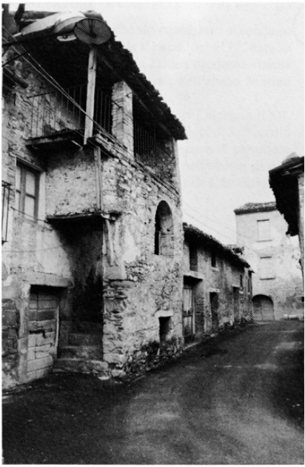
415. Ornano. Borgo antico.
Nel 1195 Celestino III papa, in Laterano il II.11, conferma a Oddone, vescovo di Penne, le proprietà concesse dai suoi predecessori Innocenzo II, Eugenio III, Anastasio IV, Alessandro III, Lucio III e Clemente III. Enrico VI imperatore, in Bari l'IV.4, in considerazione della fedeltà di Oddone, vescovo di Penne, conferma a lui e ai suoi successori le pertinenze della chiesa vescovile concesse dagli imperatori Carlo, Ludovico e Ottone, nonché dai re di Sicilia Ruggero e Guglielmo; nell'elenco di esse menziona «S. Georgium de Ornano».
Nel 1221 Federico II imperatore, in Messina in VI., conferma il privilegio di Enrico VI esibito da Gualterio, vescovo di Penne, nel quale sono elencate le pertinenze della chiesa vescovile.
Nel 1262 Gualterio di Pagliara, conte di Manoppello, concede il giuspatronato sulla chiesa di S. Martino di Tossicia alla chiesa «S. Georgii ad Ornanum».
Nel 1291 Tommasa di Pagliara, contessa di Manoppello, dietro richiesta di Matteo, abate della chiesa «Sancti Georgii ad Ornanum de Valle Siciliana», ratifica, con privilegio comitale del VII.21, la concessione di giuspatronato a favore di S. Giorgio sulla chiesa di S. Martino di Tossicia, fatta dal fu Gualterio di Pagliara, conte di Manoppello, suo padre, nel 1262.
Nel 1298 Federico di «Lurnano» è signore di una quarta parte dei castelli di Ofena e di Castel del Monte.
Nel 1309 il preposito della chiesa «S. Georgii ad Ornanum» è tenuto a versare la decima.
Nel 1324 la chiesa «S. Georgii ad Ornanum» in «Valle Ciliani» è tenuta a versare la decima. Gli esattori delle collectoriae della diocesi di Penne e Atri ordinano, il I.30, al nunzio di presentarsi, il giorno successivo al ricevimento della loro lettera, munito del denaro versato a titolo di decima dalle chiese, dalle pievi e dai monasteri situati in «Valle de Siciliano»; nel mandato figura la chiesa «S. Georgii ad Ornanum». Il preposito di S. Giorgio versa il tributo dovuto alla curia pontificia il II.4.
Nel 1326 il procuratore della chiesa «S. Georgii ad Ornanum» paga la decima per l'anno della IX indizione.
Nel 1328 Guglielmo de Ello, vicario di Nicola, vescovo di Penne, riceve in Penne, il XI.6, da Matteo de Salle la seconda decima dovuta alla curia pontificia dalla chiesa «S. Georgii ad Ornanum».
Nel 1371 Gregorio XI papa, in Villeneuve il VII.10, conferisce ad Antonio del fu Cerro de Furcella l'abbazia secolare di «S. Georgii ad Ornanum».
Nel 1411 l'abate di S. Giorgio è chiamato a rispondere del mancato pagamento dell'adoa.
Nel 1585-1630 nelle relazioni triennali dei vescovi di Penne e Atri, inviate alla congregazione del Concilio e riguardanti lo stato della diocesi, in O. è attestata un'abbazia benedettina.
Dal 1632 gli atti notarili attestano la presenza della confraternita del Rosario nella parrocchiale di S. Giorgio

EPIGRAFI
1) Chiesa di S. Giorgio, sull'altar maggiore è la data: 1703.
2) Chiesa di S. Giorgio, pietra rimessa in opera sul fianco destro all'esterno, reca la data: 1774.

STEMMI
1) Chiesa di S. Giorgio, navata principale, altare di destra presso l'ingresso: stemma della famiglia De Maiorynis.

BIBLIOGRAFIA
Italia Sacra, I, coll. 1119-1122, 1125, 1128-9, 1134-6; Italia Pontificia, IV, pp. 285-6, 288-9; Catalogus Baronum, n. 1187, p. 242; Regesta Imperii, IV, 3., n. 419, pp. 171-2; ANTINORI, Corografia, Mss., XXXV, p. 266 s., A.S.C., Archivio Orsini, II.A.II.33; Rationes Decimarum Italiae, nn. 2542, 2594, 2854, 3051, 3140, 3204, 3284, pp. 176, 179, 188, 198-9, 211-2, 217, 225-7, 229; SAVINI, Septem dioeceses, V., n. 102, p. 256; DONVITO, Chiesa e società, p. 75; CARDERI, Testimonianze, pp. 118, 182, 189; ID., Carrellata, pp. 7, 8, 63, 65, 74-5.

Pagliara

È un'altura scoscesa, a sud-est di Isola del Gran Sasso e a sud-ovest rispetto a Castelli, che raggiunge quasi i mille metri (978 m). Vi sorgevano il castello dei conti di Pagliara e l'antica chiesa di S. Maria, detta appunto a Pagliara.
Del castello sopravvivono oggi pochi, suggestivi resti. L'impianto planimetrico di forma allungata, «a cannocchiale», è condizionato dall'andamento della cresta montana, ma ricorda da un lato i «recinti di difesa» dell'Aquilano (S. Pio delle Camere e Roccacasale), dall'altro il castello di Roccafinadamo e il Castel Manfrino presso Campli. Le strutture, realizzate con grossi blocchi irregolari connessi da malta, sono medievali e presentano tracce di bastionature tondeggianti e di rifacimenti forse cinque-seicenteschi. Laddove le mura si sono conservate in alzato, si notano gli attacchi d'imposta delle volte a crociera.
Nei ruderi è ancora annidata la chiesetta di S. Maria a Pagliara.
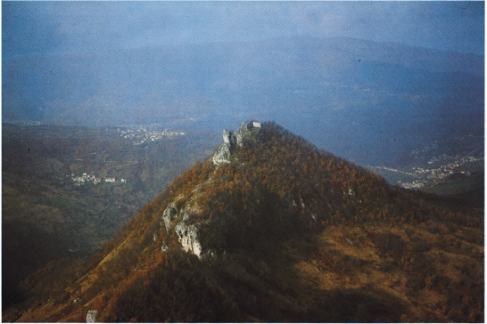
416. Pagliara. I resti del castello medievale.
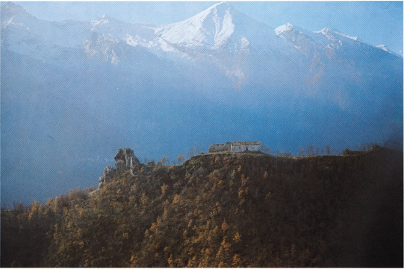417. Pagliara. I resti del castello medievale e la chiesa di Santa Maria.

NOTIZIE STORICHE
Dal quaternus magne expeditionis, noto come Catalogus Baronum (1150-1168), che registra la leva straordinaria «nomine proelii» nelle province di terraferma del regno normanno di Sicilia, risulta che Oderisio di Collepietro detiene «Palearia».
Nel 1181 Lucio III papa, in Laterano il XI.3, ingiunge a Gualtiero «de Palearia» e ai suoi milites di desistere dal vessare la chiesa di S. Nicola di Cappelle.
Nel 1183 Lucio III papa, in Anagni il IX.20, ordina a Gualterio «de Pallara» di non usare violenza agli uomini della chiesa di S. Nicola di Cappelle e di osservare l'accordo stretto tra Zaccaria, vescovo marsicano, e il fu Gualterio «de Pallaria» riguardo alla libertà della chiesa.
Nel 1248 Innocenzo IV papa, il V.5, conferma al nobile Gualtiero «de Pallaria», conte di Manoppello e di Abruzzo, e a Gemma, sua sorella, il possesso dei beni che essi ebbero dai re di Sicilia.
Nel 1262 Gualterio «de Palearia», conte di Manoppello, concede il giuspatronato sulla chiesa di S. Martino di Tossicia alla chiesa di S. Giorgio di Ornano.
Nel 1273 Carlo I d'Angiò re, in Alife l’X.5, nomina con mandato Egidio de sancto Liceto gustiziere di Abruzzo ultra e gli ordina di provvedere a far eseguire gli ordini fiscali già emessi, inoltre di inviare alla Camera regia le collette raccolte e infine di segnalare ai razionali l'ammontare della subventio generale di ciascuna terra di sua giurisdizione; include nel giustizierato di Abruzzo ultra «Palearia».
Nel 1291 Tommasa «de Palearia», contessa di Manoppello, ratifica, con privilegio comitale del VII.21, la concessione di giuspatronato a favore di S. Giorgio di Ornano sulla chiesa di S. Martino di Tossicia, fatta dal fu Gualterio «de Palearia», conte di Manoppello, suo padre.
Nel 1324 la chiesa «S. Marie de Paliaria» è tenuta a versare la decima dell'anno, in corso, della VII indizione.
Nel 1331 Giovanni XXII papa, in Avignone l'VIII.28, concede a Tommasa, vedova di Giovanni detto Rosso di Subiaco, signore di «Palearia» e Manoppello, che il confessore l'assolva in articulo mortis.
Nel 1340 Maria di Pagliara sposa Napoleone Orsini.
Nel 1386 Napoleone II Orsini, conte di Manoppello e di S. Valentino e «Palleaureae dominus» fa una donazione al monastero di S. Liberatore a Maiella.
Nel 1392 Napoleone II Orsini, conte di Manoppello e di S. Valentino, barone di Guardiagrele, «Palleaureae dominus», logoteta e protonotario, in Teramo il IX.9, conferma al priore e ai frati predicatori di S. Domenico di Teramo l'obolo di 12 tomoli di grano, che Napoleone Orsini, suo avo, era uso versare.
Nel 1419 Giovanna II regina vende «Paliaria» assieme ad altri castelli della Valle a Francesco Riccardi di Ortona, ma questi li rende subito dopo in cambio del castello di Pescara.
Nel 1420 Giovanna II regina concede all'università «Palleauree» della «Valle Siciliana», con lettera graziosa del V.12 in Napoli, sgravi fiscali.
Nel 1423 e nel 1432 Giovanna Il regina concede a «Pallaaurea» sgravi fiscali.
Nel 1454 Alfonso re conferma a Giacomantonio Orsini, alla morte del padre Giovanni, il possedimento di «Palleauria».
Nel 1479 Antonello Petrucci, il XII.6, vende a Pardo Orsini, in occasione del matrimonio di quest'ultimo con la figlia Dianora, le terre e i castelli «Vallis Sicilianae», nell'istrumento è menzionata «Palliaream», che ricorre altresí come «Pallearia» nell'atto di procura, redatto in Napoli il XII.17, per l'acquisizione «baronie Vallarum Siciliane» da parte di Pardo Orsini.
Nel 1495 Carlo VIII re, in Napoli il V.21, conferma a Pardo Orsini, i diritti sulla «Vallem Sicilianam»; nell'enumerazione dei castelli di essa indica «Palle Aurea».
Nel 1526 con privilegio d'investitura, Carlo V imperatore, il II.11 in Toledo, nomina Ferdinando de Alarcon y Mendoza marchese della «Valle Siciliana», fino ad allora baronia infeudata a Camillo Pardo Orsini; tra le terre che costituiscono il feudo è «Palaaurea».
Nel 1559 Fernando de Alarcon, marchese della Valle Siciliana, con deliberazione in forma di privilegio, del VII. 27 in Venezia, ordina di istituire in Isola un ufficiale con competenze giurisdizionali, al quale vada corrisposto il salario dall'erario del marchesato. Ciò per l'ordine pubblico di Isola e delle terre e dei borghi che con essa hanno rapporti commerciali; tra questi menziona quello «Palleaureae».
Nel 1585-1630, nelle relazioni triennali, inviate dai vescovi di Penne e Atri alla Congregazione del Concilio e riguardanti lo stato della diocesi, è attestata in P. una abbazia benedettina.

BIBLIOGRAFIA
MORETTI, Architettura medioevale, pp. 860, 869; Progetto regionale di sviluppo della Val Vomano, sottoprogetto n. 13, scheda 8.
Catalogus Baronum, n. 1181, p. 240; Italia Pontificia, IV, p. 246; SAVINI, Septem dioeceses, II, n. 23, p. 36; VI., n. 73, pp. 298, 414; Iustitiaratus aprutii, p. 78; Rationes Decimarum Italiae, n. 2907, p. 190; A.S.C., Archivio Orsini, II. A. XII.30; II. A. II.33; VERRUA, Isola, pp. 13, 31; Il «Fondo Palma», n. 2, p.40; DI NICOLA, Carlo Quinto, p. 62 ss.; A.S.T., Notaio Pietro Valentino Grue, busta 454, vol. 7, 1750, cc. 23-23v, copia autentica; GIUSTINIANI, Dizionario, III, p. 447; DONVITO, Chiesa e società, p. 75; PALMA, Storia, I, pp. 318 s., 326 ss.; II, p. 230.

Palozza

È una delle contrade di Chiarino (v.) in comune di Tossicia. L'abitato conserva alcune modeste case settecentesche e ottocentesche. Il piccolo centro rurale è noto per la presenza delle botteghe artigiane degli ultimi ramai, che lavorano il rame secondo tecniche antiche e con attrezzi fatti a mano tramandati di padre in figlio. Tra il vasellame prodotto, la forma tipica è quella della conca per l'acqua.

NOTIZIE STORICHE
Si veda s. v. Chiarino.

EPIGRAFI
1) Casa privata, architrave della porta d'ingresso:
AERE CONSTUXIT PROPRIO
JUSTINUS URBANI
M. JULII 1755
«Aere const(r)uxit proprio Justinus Urbani m(ense) julii 1755».
2) Casa privata, chiave d'arco della porta di ingresso:
I. M. I.
D’ IosePH Mar
CONI a CLarENO
ere PrOPrIO CON
STrVXIT HaNC
DOMUM
A. D. 1775
15 8bre
«I. M. I. D(ominus) Ioseph(us) Marconi a Clareno (a)ere proprio construxit hanc domum. A(nno) D(omini) 1775. 15 ottobre».
3) Casa privata, sopra l'architrave della porta d'ingresso:
REFATO LASCARPA
A.D. 1886
ACHILLE UrbAni
«Refato Lascarpa a(nno) D(omini) 1886 Achille Urbani».
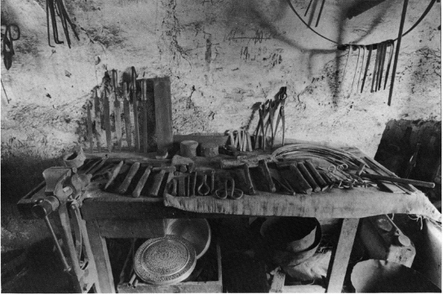418. Palozza. Bottega di ramaio: gli utensili.
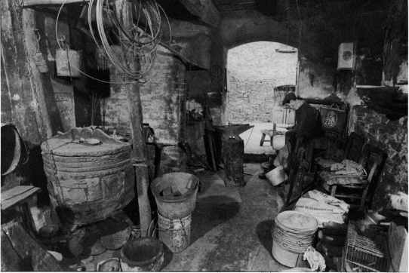
419. Palozza. Bottega di ramaio: sulla sinistra il mantice.
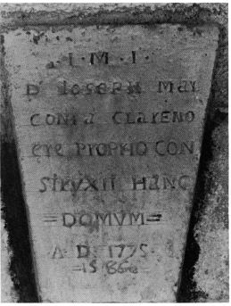
420. Palozza, casa privata. Chiave d’arco
dell'ingresso: epigrafe (n. 2).

Pastino

Contrada di Tossicia. Conserva poche case antiche. Nella chiesetta dell'Ascensione è un modesto quadro di tardo Settecento.
Il nome di P. deriva indubbiamente dal latino pastinum = la marra del vignaiuolo; donde per traslato «pàstino» è il terreno lavorato con la marra. Questo termine ricorre con frequenza nei catasti dei centri della Valle, fin da quelli piú antichi (XVI secolo). Per altro, dalla medesima radice (lat. pastinatus) deriva il nome di un contratto agrario medievale particolarmente diffuso nell'Italia meridionale, che riguarda la concessione di terre incolte con l'obbligo di «pastinarle», cioè di dissodarle e di piantarvi vigne e frutteti.
Il Palma (Storia, IV, p. 280) invece, parlando di un'altra località dal nome simile, Pastignano, da l'etimologia «a pastinando, pastino, pastinatico, dal pascolo cioè adatto ad ingrassare i porci, il quale se anche oggi si verifica in quelle contrade, molto piú verificar si doveva quand'erano coperte di querce». Egli probabilmente equivoca «querce» per «castagni», giacché «pastinese» designa «una qualità di castagne piantate per via di pastinazione» (N. TOMMASEO, Nuovo Dizionario della Lingua Italiana, 1859-1879, s.v.).

EPIGRAFI
1) Casa privata, sopra l'ingresso è la data: 1784.
2) Chiesa dell'Ascensione, su una campana di fattura non recente:
«Santa Maria ora pro nobis»

Petrignano

Contrada di Tossicia, costituita da case coloniche sparse. Il sito appare abitato fin dall'antichità. Sopra l'ingresso della chiesetta di S. Martino è murata un'epigrafe romana di età imperiale.
Il toponimo potrebbe derivare da un praedium Petronianum di età imperiale romana.

NOTIZIE STORICHE
Nel 1000, in XII., Berteramo del fu Azzone e Azzo del fu Berteramo donano al vescovo aprutino Pietro 250 moggia di terre, tra le quali il castello di «Petroniano».
Dal quaternus magne expeditionis, noto come Catalogus Baronum (1150-1168), che registra la leva straordinaria «nomine proelii» nelle province di terraferma del regno normanno di Sicilia, risulta che Gualterio di Modero e suo fratello Attone detengono «Pretomianum».
Nel 1324 la chiesa «S. Angeli de Petragnano» in «Valle Ciliani» è tenuta a versare la decima dell'anno, in corso, della VII indizione.
Nel 1365, nella vertenza per il possesso di una casa con orto donata all'ospedale di S. Spirito di Tossicia da Antonio di Matteo di Tossicia, compare il precettore dell'ospedale, frate Bartolomeo di Morico di Petroniano.
Nel 1454 Alfonso re conferma a Giacomantonio Orsini, alla morte del padre Giovanni, il possedimento di «Petrognano».
Nel 1479 Antonello Petrucci, il XII.6, vende a Pardo Orsini, in occasione del matrimonio di quest'ultimo con la figlia Dianora, le terre e i castelli «Vallis Sicilianae»; nell'istrumento è menzionato il casale «Petroniani», che ricorre altresi nell'atto di procura, redatto in Napoli il XII.17, per l'acquisizione «baronie Vallarum Siciliane» da parte di Pardo Orsini.
Nel 1495 Carlo VIII re, in Napoli il V.21, conferma a Pardo Orsini i diritti sulla «Vallem Sicilianam»; nell'enumerazione dei castelli di essa indica il casale «Petroniani».
Nel 1502 Luigi XII re, in III., restituisce a Pardo Orsini le terre, i titoli e i diritti che egli vanta in Abruzzo citra e ultra; nell'elenco menziona la terra «Petragnani».
Nel 1604 Alessandro Providi di Tussicia vende a Maria de Jorio e a Donato suo fratello alcuni appezzamenti di terreno situati nel feudo di P.

BIBLIOGRAFIA
Catalogus Baronum, n. 1061, p. 200; Regesti delle pergamene. Teramo, n. 13/12, p. 77; Rationes Decimarum Italiae, n. 2883, p. 189; ANTINORI, Corografia, XXX, 2, p. 543; Mss., XLI, p. 750; VERRUA, Isola, pp. 13, 31, 34; GIUSTINIANI, Dizionario, III, p. 447; IX, p. 220; PALMA, Storia, I, p. 377.

Pietracamela

Comune, abitanti 400.
Il centro, arroccato su una pendice montana e sormontato da un roccione incombente, ha connotati di notevole antichità: molte le case di XV e XVI secolo, costruite con pietre grezze e ciottolame uniti da un legante.
Al numero civico 17 della Via Vittorio Veneto, è una casa con due singolari bifore in pietra ad architrave piano; la prima reca sull'architrave una testa e una grossa forbice aperta (che potrebbe essere l'insegna di una corporazione di lanai, giacché somiglia alla cesoia per tosare le greggi, cfr. Cusciano); ha una colonnina tortile con capitello ornato di teste sulle quattro facce e una base con testa animale (leone?) sporgente; la seconda presenta sull'architrave un cavaliere che suona la tromba, una faccia di fronte e una di profilo; la colonna è a fusto liscio con capitello che reca teste al centro e agli angoli delle specchiature; la base è a forma di busto umano sul lato frontale (la testa con singolare copricapo è inserita sul fusto stesso della colonna, le braccia esilissime sono incrociate sul petto) e teste di profilo sui fianchi e sul retro. Sull'architrave di una delle porte d'ingresso della casa è lo stemma degli Orsini. L'edificio può risalire alla seconda metà del XIV-inizio XV secolo.
In un angolo suggestivo, nel cuore del paese, è la chiesa di S. Giovanni, datata dall'epigrafe al 1432. Presenta una spoglia facciata a coronamento piano con semplice portale in pietra e due finestre quadrate laterali. Il campaniletto a vela e la mostra dell'orologio sono piú recenti (XVIII secolo?).
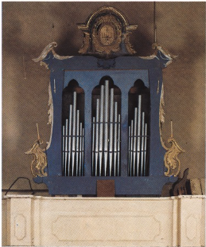
421. Pietracamela, chiesa di San Leucio. Organo.
Nella parte alta del paese è la chiesa di S. Donato con un portale di pietra a modanature classicheggianti e mensole sotto l'architrave, datata 1530. Ai lati due monofore di forma allungata con arco a tutto sesto, ma con riquadratura rettangolare delle cornici in pietra.
Delle mura di fortificazione cinquecentesche, erette dal governatore spagnolo Marcello Carlono di Napoli nel 1590 sopravvivono pochi resti.
All'imbocco del paese è una torre (ora trasformata in abitazione del canonico) che reca nella cornice di una finestra la data del 1550. Dinanzi ad essa sorge l'antica chiesa di S. Leucio, patrono di P., di originario impianto medievale, restaurata di recente.
In una vecchia foto dell'inizio del secolo (cfr. E. DI CARLANTONIO, Cenni storici di Pietracamela, Teramo 1925, fra le pp. 16 e 17) si scorge ancora un grande arco a tutto sesto, costruito con pietrame grezzo, appoggiato al fianco destro della chiesa e che doveva appartenere alle strutture medievali del complesso.
All'interno della chiesa di S. Leucio si conservano: una singolare acquasantiera (XVI secolo), a bacino quadrilobato con scolpiti animali acquatici (lucertola, pesci, anguilla), come nell'acquasantiera di S. Sinforosa di Tossicia e in quella, piú semplice, di Fano a Corno, e con quattro teste d'angeli lungo il bordo esterno; alcuni altari barocchi; un bell'organo settecentesco e due pregevoli croci astili quattrocentesche dovute a Nicola da Guardiagrele.
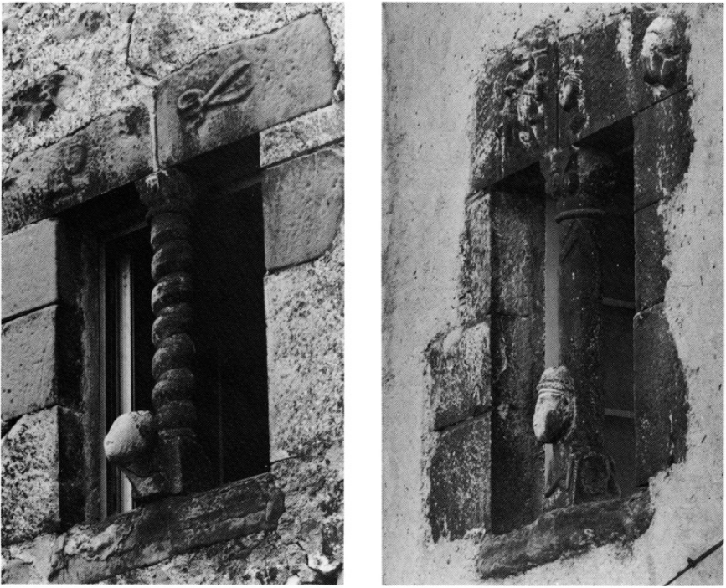
422. Pietracamela, via Vittorio Veneto. Casa privata: bifora.
423. Pietracamela, via Vittorio Veneto. Casa privata: bifora.
Della fine del Settecento (1793) è una casa signorile sulla piazza Cola di Rienzo con portale in pietra e un S. Leucio nei suoi panni vescovili (fu vescovo di Alessandria d'Egitto) affiancato da due tondi con busti barbati, il tutto di ingenua fattura.
Nel vicolo Signoretti sulla parete di una casa è un gentile affresco di Madonna di arte popolare.
Il nome di P. si incontra semplicemente come Petra (e con metatesi dialettale come Preta) fin dal XIV secolo. Dal XV secolo in poi si trova «Petracameri» e «Petra Camerii» (e contemporaneamente «Camelis» e «Camelii»). Questo toponimo è sicuramente molto antico: «Cameria» presenta infatti la radice italica camar/camer che ricorre con frequenza nei toponimi della zona appenninica abruzzese. Subito a sud di P., alle spalle del Monte Corno si incontra, ad esempio, il Pizzo di Camarda; a valle del Pizzo, sulla statale 17bis da Assergi all'Aquila è il paese di Camarda; un altro Monte Camarda è fra Barisciano e Carapelle; sempre nell'Aquilano è San Pio delle Camere, e cosi via. Toponimi con questa stessa radice non sono attestati solo in Abruzzo, ma appaiono diffusi in tutta l'Italia centrale: Cameria era il nome di un'antica città della Sabina, colonia di Alba Longa secondo la tradizione, che probabilmente va localizzata nei pressi dell'odierna Palombara Sabina, su un'altura alle falde del Monte Gennaro; e il Devoto, accanto a Cameria, ricorda Camerinum e Nocera Camellaria in Umbria, e Camars, l'antico nome di Chiusi, e tutti li ricollega all'espansione dei Camertes, popolo italico stanziato sul versante adriatico dell'Appennino centrale. Anche P. deve dunque agli antichi Camertes il suo nome.
Il «Petra Cimmeria» che compare nei documenti di XVII secolo (v. Archivi) potrebbe essere una nobilitazione dotta dell'antico «Cameria» dovuta agli eruditi locali (cfr. Fano Adriano). Dal XVIII secolo in poi il nome è quasi costantemente Pietra Camela. È già cosi nel 1717 nella dedica a Ferdinando Paolo di Mendoza che il Gravina prepose alle sue tragedie e nella quale si elencano i possessi del marchese della Valle.

NOTIZIE STORICHE
Nel 1324 la chiesa «S. Leutii de Petra» in «Valle Ciliani» è tenuta a pagare la decima per l'anno, in corso, della VII indizione.
Nel 1454 Alfonso re conferma a Giacomantonio Orsini, alla morte del padre Giovanni, il possedimento di «Petracameri».
Nel 1496, dopo la congiura dei baroni, viene unita al contado aquilano.
Nel 1479 Antonello Petrucci, il XII.6, vende a Pardo Orsini, in occasione del matrimonio di quest'ultimo con la figlia Dianora, le terre e i castelli «Vallis Sicilianae», nell'istrumento è menzionata «Petram Camelis seu Camelii», che ricorre altresi nell'atto di procura, redatto in Napoli il XII.17, per l'acquisizione «baronie Vallarum Siciliane» da parte di Pardo Orsini.
Nel 1495 Carlo VIII re, in Napoli il V.21, conferma a Pardo Orsini i diritti sulla «Vallem Sicilianam»; nell'enumerazione dei castelli di essa indica «Petra Camelis».
Nel 1502 Luigi XII re, in III., restituisce a Pardo Orsini le terre, i titoli e i diritti che egli vanta in Abruzzo ultra e citra; nell'elenco menziona la terra «Petre Camelorum».
Nel 1526 con privilegio di investitura, Carlo V imperatore, il II.11 in Toledo, nomina Ferdinando de Alarcon y Mendoza marchese della «Valle Siciliana», fino ad allora baronia infeudata a Camillo Pardo Orsini; tra le terre che costituiscono il feudo è «Petra Camerii». Essa conta 120 fuochi.
Nel 1575, uno dei primi esploratori dell'Appennino, Francesco De Marchi parla di «Pietra Camea» nella sua descrizione del Monte Corno.
Nel 1669 quando il marchese della Valle fa la revisione dell'adoa P. conta 34 fuochi.
Fin dal 1697 gli atti notarili attestano la presenza della confraternita del Rosario in S. Leucio.
Durante l'occupazione francese, nel 1799, Matteo Manodoro di P. si mette a capo di una massa che conduce azioni di guerriglia saccheggiando il paese.
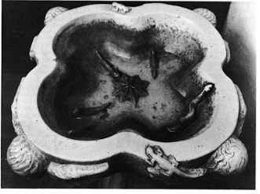
424. Pietracamela, chiesa di San Leucio. Acquasantiera con animali acquatici.
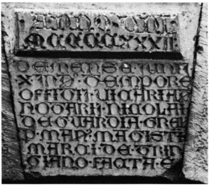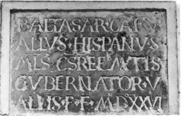
425. Pietracamela, chiesa di San Giovanni. Chiave
d'arco del portale: epigrafe (n. 1).
426. Pietracamela, piazza Cola di Rienzo. Epigrafe
del governatore Baldassar Carvallo (n. 5).
Vi nasce nel 1866 Antonio Dionisi (morto nel 1931), illustre medico e patologo, accademico dei Lincei, autore di importanti ricerche scientifiche sulla patologia della malaria e sull'apparato linfatico e respiratorio.

EPIGRAFI
1) Chiesa di S. Giovanni, chiave d'arco del portale; in caratteri gotici:
ANNO DNI.
MCCCCXXXII:
DE . MENSE . JUNIJ
. X . IND . TEMPORE
OFFITIJ . VICARIAT .
NOTARIJ . NICOLAI
DE GUARDIA . GREL .
P . . MAN . MAGISTI
MARCI . DE . TRIN
GIANO . FACTA . E
«Anno D(omi)ni 1432 de mense Junij X ind(ictione) tempore offitij vicariat(i) notarij Nicolai de Guardiagrel(e) p(er) man(us) magist(r)i Marci de Tringiano facta e(st)».
Osservazioni: Tringiano è con ogni probabilità Trignano.

2) Casa privata in via S. Rocco, l'architrave, con stemma bernardiniano e fregio ad esagono racchiuso da un cerchio, reca la data: 1471.
3) Casa privata presso largo S. Giovanni, architrave di porta con stemma degli Orsini:
A D I X S M - stemma - 1505
QVANDO . DON . IOANE - stemma - M . IOANI .
ANTONI
FECE . FARE . QVE . SVA . CA - stemma
SA . VALEA . LOTOR[?]IO GRAN - stemma -
40 CT[?] . 8 . [a forma di clessidra]
«A(nno) Domini) I X S M / 1505. Quando don Ioane / M (?) Ioani Antoni fece fare que(sta) sua ca/sa valea lotor (?) 10 gran(i) 40 ... (?) 8 (?)».
4) Chiesa di S. Leucio, architrave della porta della sacrestia, epigrafe con due mani aperte, la prima di dorso, la seconda di palmo e in alto una figura umana deambulante, una montagna e un quadrupede (pecora?):
1523 . MASTRO . CIRRONO
DELA . PRETA
«1523. Mastro Cirrono de la Preta».
5) Murata su parete di casa privata in piazza Cola di Rienzo:
BALTASAR . CARV
ALLUS . HISPANVS
MLS CSREE MTIS
GVBERNATOR . V
ALLIS . F . F . M°D°XXVI
«Baltasar Carvallus Hispanus M(i)l(e)s C(ae)s(a)re(a)e M(aiesta)tis Gubernator Vallis f(ieri) f(ecit) 1526».
6) Chiesa di S. Donato, sull'architrave del portale:
A . D. M. D. XXX - stemma bernardiniano -
SOLA . FIDES . SVFFICIT
«A(nno) D(omini) 1530/ sola fides sufficit».
7) Canonica, cornice di finestra con la data: 1550.
8) Su parete di casa presso porta S. Rocco:
MARCELLVS . CARLONVS
DE NEAPOLI . GVBERNAT
OR . INCLITVS VALLIS
SICVLE . MENIA HVIVS
CASTRI . PETRE . CAMERIE
A FVNDAMENTIS . ERI
GI FECIT . ANNO DN .
1590
«Marcellus Carlonus de Neapoli gubernator inclitus Vallis Sicul(a)e m(o)enia huius castri Petr(a)e Cameri(a)e a fundamentis erigi fecit anno D(omi)n(i) 1590».
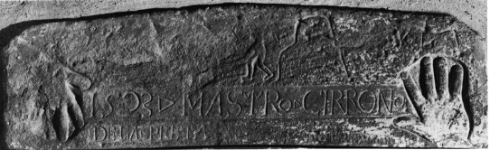427. Pietracamela, chiesa di San Leucio. Architrave
della porta della sacrestia: epigrafe (n. 4).
9) Chiesa di S. Leucio, altare ligneo di destra:
«Tempore Prioratus Iosephi de Dominico Preposito Rev.do D. Emanuele Sabatino A(nno) D(omini) 1736 Uniuersitas».
Osservazioni: Nella data, il 7 si intravede sotto la correzione a penna biro in 6.
10) Chiesa di S. Leucio, altare di sinistra con la data: 1749.
11) Casa su piazza Cola di Rienzo, sulla chiave d'arco del portone è la data: 1793.

STEMMI
1) Casa privata in via Vittorio Veneto, numero civico 17, su architrave di porta: stemma degli Orsini (cfr. s.v. Tossicia, Stemmi, n. 6).
2) Casa privata in via Vittorio Veneto, al numero civico 17, su architrave di finestra: cesoia, forse insegna di corporazione di lanai.
3) Casa privata presso largo S. Giovanni, architrave di porta con epigrafe: stemma degli Orsini.
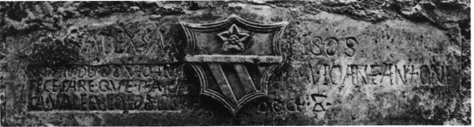
428. Pietracamela, largo San Giovanni.
Architrave di porta: epigrafe (n. 3).

ARCHIVI
Archivio Storico Comunale
1692-1695 Catasto preonciario di Pietra Cimmeria.
1697 Sui confini tra le Università di Fano Troiano e Intermesoli, atto del Notaio Cagnaccio. 1730 Sui confini e uso di pascolo fra Pietracamela e Intermesoli.
1730 Sui confini e uso di pascolo fra Pietracamela e Intermesoli.
1736-1796 Nota dei terraggi della Venerabile Cappella del Suffragio.
1750-1759 Nota degli introiti della Venerabile Cappella del Suffragio.
1752-1754 Catasto onciario dell'Università di Intermesoli.
1752-1791 Deliberazioni del pubblico Consiglio.
1755-1810 Catasto onciario dell'Università di Intermesoli: registro volture.
1770 Messale.
1781 Controversia tra l'Università di Pietra Cameria e Nicola Piagini: relazione del pubblico perito Antonio Andrea Manei.
1811-1812 Volumi dei mandati del cassiere Giardinetti Antonio.
1820-1828 Mandati di esito.
1820-1860 Beni comunali e privative: contratti di affitto.
1823 Pirati delli banditi, ossia di bandiera nera.
1823-1873 Montagne di Intermesoli e Pietracamela: affitto dei pascoli.
1823-1897 Affitti beni comunali e privative: corrispondenze.
1825-1828 Montagna di Pietra Camela: affitto delle erbe.
1825-1872 Iscrizioni ipotecarie a favore di Opere Pie.
1827 Verifica di cassa.
1828-1832 Cappella del SS. Rosario di Intermesoli: Stato discusso.
1828-1832 Cappella di S. Antonio in Intermesoli: Stato discusso.
1832 Deliberazioni del decurionato.
1835-1846 Deliberazioni del decurionato.
1846 Tassa fida.
1847-1865 Tassa stradale.
1847-1897 Montagna di Intermesoli: affitto delle erbe.
1853-1859 Deliberazioni del decurionato.
1853-1897 Usi civici.
1854-1860 Introiti del Comune.
1856-1869 Questue.
1857 Regolamento per la riscossione della Santa Sede.
1857 Ruolo dei tassati per l'obbligo di concorrere alle spese dei lavori per la costruzione della strada da Teramo alla consolare.
1860 Nomine dei decurioni.
1860-1864 Deliberazioni del decurionato.
1861-1868 Brigantaggio.
s.d. Elenco nominativo dei nuclei familiari con le indicazioni dei nomi, del sesso, dell'età ecc.

BIBLIOGRAFIA
Per il toponimo: G. DEVOTO, Gli antichi Italici, Firenze 1967³, pp. 95 s., 107; a sua volta il nome dei Camertes contiene la radice indoeuropea kam «arcuare», cfr. A. WALDE, Lateinisches Etymologisches Wörterbuch, 1, Heidelberg 1965⁴, s.v. camurus.
Rationes Decimarum Italiae, n. 2879, p. 189; GIUSTINIANI, Dizionario, III, p. 447; VERRUA, Isola, pp. 13, 31, 34; DI NICOLA, Carlo Quinto, p. 62 ss.; ANTINORI, Corografia, Mss., XXXVII, pp. 9-10; AA. VV., Omaggio al Gran Sasso, L'Aquila 1975, p. 13; L. COPPA-ZUCCARI, L'invasione francese negli Abruzzi, L'Aquila-Roma 1928-1939, IV, p. 150, cfr. III, p. 98; CARDERI, Testimonianze, pp. 231-233, 237; ID.,Carrellata, pp. 65, 74, 96-99.
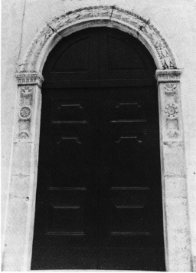
429. Pretara, chiesa di San Donato. Portale.

Pretara

Frazione di Isola del Gran Sasso. L'abitato è prevalentemente ottocentesco e moderno. La chiesa di S. Donato appare nella veste del restauro moderno, che ha aggiunto anche una seconda navata alle originarie strutture tardo cinquecentesche. Ha un portaletto in pietra con decorazioni floreali. All'interno è il cenotafio di s. Colomba, le cui reliquie nel 1596 furono traslate dall'eremo sulle pendici del Monte Brancastello nella chiesa di S. Lucia di Isola del Gran Sasso.

NOTIZIE STORICHE
P. faceva parte dell'università di Pagliara, assieme a San Massimo, Villa Piano e Colliberti.

BIBLIOGRAFIA
ANTINORI, Annali, XX, p. 658; PALMA, Storia, I, p. 318; G. DI NICOLA, Paesi d'Abruzzo, Isola del Gran Sasso 1966, p. 233 ss.

San Massimo

Frazione di Isola del Gran Sasso. L'abitato conserva caratteri di antichità con modeste case, a volte con portaletti in pietra e loggiatino sulla scala esterna, e una bella casa signorile sulla via Lunga con cornici modanate in pietra alle finestre e alla porta d'ingresso, probabilmente di tardo Cinquecento, ma oggi fatiscente.
La parrocchiale di S. Massimo ha una semplice facciata a coronamento piano con campaniletto a vela sulla sinistra. La veste odierna è quella di una costruzione di tardo Cinquecento con successivi restauri. Nella lunetta del semplice portale in pietra sopravvivono tracce di un affresco con Madonna in trono. Nell'occhione è un busto del santo in terracotta (XVIII secolo?).

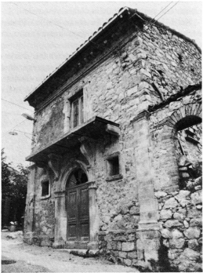
430. San Massimo, via Lunga. Edificio signorile.

NOTIZIE STORICHE
San M. faceva parte dell'università di Pagliara, assieme a Colliberti, Pretara e Villa Piano.
Nel 1324 la chiesa «S. Massimi» in «Valle Ciliani» è tenuta a pagare la decima per l'anno, in corso, della VII indizione.
Nel 1713, con istrumento del III.21, rogato in Tossicia dal notaio Bartolomeo Paoletti, Prassede del fu Giacomo di Giorgio «ex Villa S. Maximi Comitatus Insule» dona un terreno alla cappella del Rosario di S. Andrea di Collegreco.

BIBLIOGRAFIA
Rationes Decimarum Italiae, n. 2924, p. 191; PALMA, Storia, I, p. 318; CARDERI, Carrellata, p. 8.

San Pietro

Frazione di Isola del Gran Sasso. L'abitato è prevalentemente ottocentesco e moderno, ma vi si incontra anche qualche modesta casa piú antica.
La chiesa di S. Pietro, documentata nelle fonti fin dal XII secolo, appare oggi nella veste del restauro di primo Settecento (il portale laterale è datato 1706), ma l'impianto, a navata unica, risale con ogni probabilità a un rifacimento cinquecentesco. Di questo periodo sopravvivono un blocco decorato con croce centrale e due rosette, che oggi fa da soglia al portale laterale, e l'acquasantiera con mascherone demoniaco sulla fronte.

NOTIZIE STORICHE
Nel 1140 Innocenzo II papa, in Laterano l'X.27, accogliendo le richieste di Grimaldo, vescovo di Penne, stabilisce che permangano in proprietà della chiesa vescovile le pertinenze acquisite; nell'elenco menziona la «ecclesiam S. Petri ad Pennensem». L'identificazione di questa chiesa con S. Pietro di Isola del Gran Sasso è probabile (ma va ricordata anche l'esistenza di un S. Pietro presso Bisenti).
Nel 1150 Eugenio III papa, in Ferentino il XII.5, conferma a Grimaldo vescovo di Penne, le proprietà concesse dal predecessore Innocenzo II.
Nel 1153 Anastasio IV papa, in Laterano il IX.22, conferma a Grimaldo, vescovo di Penne, le proprietà concesse dai predecessori Innocenzo II ed Eugenio III.
Nel 1178 Alessandro III papa, in Laterano il III.23, conferma a Oderisio, vescovo di Penne, le proprietà concesse dai predecessori Innocenzo II, Eugenio III e Anastasio IV.
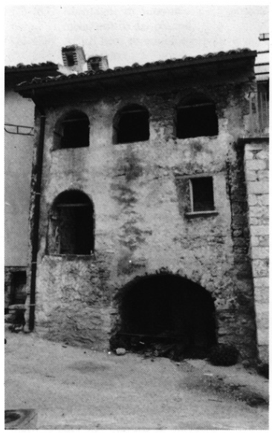
431. San Pietro. Resti del borgo antico.
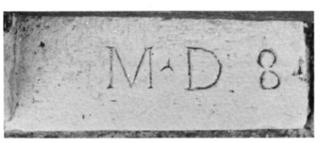
432. San Pietro, chiesa di San Pietro. Soglia
del portale laterale: epigrafe (n. 1).
Nel 1182 Lucio III papa, in Velletri il V.21, conferma a Oderisio, vescovo di Penne, le proprietà concesse dai predecessori Innocenzo II, Eugenio III, Anastasio IV e Alessandro III.
Nel 1189 Clemente III papa, in Laterano l'X.6, conferma a Oderisio, vescovo di Penne, le proprietà concesse dai suoi predecessori Innocenzo II, Eugenio III, Anastasio IV, Alessandro III e Lucio III.
Nel 1195 Celestino III papa, in Laterano il II.11, conferma a Oddone, vescovo di Penne, le proprietà concesse dai suoi predecessori Innocenzo II, Eugenio III, Anastasio IV, Alessandro III, Lucio III e Clemente III. Enrico VI imperatore, in Bari l'IV.4, in considerazione della fedeltà di Oddone, vescovo di Penne, conferma a lui e ai suoi successori le pertinenze della chiesa vescovile concesse dagli imperatori Carlo, Ludovico e Ottone, nonché dai re di Sicilia Ruggero e Guglielmo; nell'elenco di esse menziona «S. Petrum ad Pennensem».
Nel 1221 Federico II imperatore, in Messina in VI., conferma il privilegio di Enrico VI esibito da Gualterio, vescovo di Penne, nel quale sono elencate le pertinenze della chiesa vescovile.
Nel 1324 la chiesa «S. Petri» in «Valle Ciliani» è tenuta al pagamento della decima per l'anno, in corso, della VII indizione.
Nel 1585-1630 nelle relazioni triennali dei vescovi di Penne e Atri, inviate alla Congregazione del Concilio e riguardanti lo stato della diocesi, in S. Pietro «ad Pinnam» è attestata un'abbazia benedettina.

EPIGRAFI
1) Chiesa di S. Pietro, soglia del portale laterale:
M. D 8.
«1508».
2) Chiesa di S. Pietro, portale laterale, architrave: 1706.

BIBLIOGRAFIA
Italia Sacra, I, coll. 1119-1122, 1125, 1128-9, 1134-6; Italia Pontificia, iv, pp. 285-6, 288-9; Regesta Imperii, IV, 3., n. 419, pp. 171-2; Rationes Decimarum Italiae, n. 2912, p. 190; DONVITO, Chiesa e società, p. 75.

Tossicia

Comune, abitanti 1517.
È collocata su uno sperone collinare fra due letti di torrente profondamente incassati. Nel tessuto urbano in prevalenza sette-ottocentesco e moderno sopravvivono architetture di XV e XVI secolo.
Il monumento piú antico è la chiesa matrice di S. Maria, oggi detta di S. Sinforosa (A), consacrata nel 1438. Essa ha due bei portali, dei quali, quello sulla facciata rimette in opera due sculture di epoca precedente e reca lo stemma degli Orsini, signori dei feudi della Valle all'epoca della consacrazione della chiesa, mentre quello laterale (con stemma di altra famiglia) è di chiara scuola veneta.
L'interno è suddiviso in due navate, di cui la principale terminante ad abside. Quella di sinistra, frutto con ogni probabilità di un ampliamento cinquecentesco (cfr. Castiglione della Valle, Isola del Gran Sasso, Leognano), è piú corta della navata principale ed ha una conclusione rettilinea.
Nella navata principale è una Madonna lignea di scuola di Silvestro dell'Aquila e, malamente smembrato e rimesso in opera, un monumento attribuibile alla bottega di Girolamo da Vicenza, che reca il medesimo stemma gentilizio sito su una casa di via Roma. Presso l'ingresso è un Crocifisso ligneo e al di sopra di esso un piccolo organo barocco.
Nella navata di sinistra, sulla parete di fondo presso l'ingresso, si trova un altare, datato dall'epigrafe al 1587, con nicchione centrale e due piccole nicchie sovrapposte ai lati, scandite da elaborate semicolonne e lesene con candeliere. Tutto il repertorio decorativo è quello consueto ai monumenti rinascimentali ed è ancora contenuto in una certa classica misura, mentre le forme delle colonne e soprattutto i grandi festoni del coronamento inclinano al manierismo. In questa navata si trovano inoltre alcuni altari lignei barocchi e parte di un altare ligneo rinascimentale.
Alla chiesa matrice si riallaccia strettamente un'abitazione privata sita in fondo alla via Roma (B). Ne resta oggi soltanto la metà sinistra, l'altra metà essendo stata abbattuta per far posto ad un edificio d'inizio secolo. La casa è costruita con pietre irregolari e ciottolame legati da malta, ma ha gli spigoli tessuti con pietre tagliate e cornici di pietra a tutte le aperture. Il portale è ad arco ogivale; il primo piano, individuato da una cornice modanata, che corre anche sul fianco dell'edificio, presenta una monofora ad arco inflesso e una bella bifora (priva oggi di colonnina) con archetti trilobati, occhione poliforme centrale e una fitta decorazione tra cui due angeli e figure di animali. Al secondo piano le finestre squadrate hanno architravi con cornici modanate. La bifora richiama da presso quelle di Castel Castagna e di Isola del Gran Sasso e, come quelle, rientra nell'ambito delle influenze venete, qui già attestate dal vicino portale laterale di S. Sinforosa e ad Isola dal portale di Matteo da Napoli. È probabile dunque che l'edificio risalga alla prima metà del XV secolo, quando questi artisti veneti operavano nella zona, ad una data cioè leggermente anteriore a quella (1465) dello stemma gentilizio posto sul portale e ripetuto sul monumento attribuito alla bottega di Girolamo da Vicenza, che scende come datazione ai primi anni del XVI secolo.
Dinanzi a questa casa signorile sono alcune vecchie case piú modeste, tra le quali almeno una (oggi fatiscente e variamente rimaneggiata) può risalire al XV secolo per la presenza, sotto lo sporto del tetto, dei mattoni dipinti in rosso per metà secondo la diagonale lunga, tipici di edifici di quella data, e di un «gafio» con ringhiere lignee.
A sinistra della facciata di S. Sinforosa era un'altra casa di consimile datazione, ugualmente con portale ad arco ogivale (oggi sostituito da un ingresso di garage) e finestre con cornici modanate e iscritte di motti latini (cfr. Isola).
L'epigrafe data al 1471 il magnifico portale della chiesa di S. Antonio Abate (C), opera di Andrea Lombardo; ma la chiesa esisteva da piú di un secolo prima, quando i documenti ricordano la presenza di un ospedale ad essa adiacente. L'interno, a navata unica, conserva un Crocifisso ligneo.
Sulla medesima piazza, a destra, è un palazzetto rinascimentale con loggiato e finestre con cornici di pietra modanate.
Al centro dell'abitato è il palazzo (D) dal quale prima gli Orsini, poi i marchesi spagnoli governarono la Valle. Esso si presenta come un organismo architettonico molto complesso per le profonde trasformazioni di cui è stato oggetto nel corso dei secoli. Mancano notizie e documenti che consentano di tracciarne la storia edilizia, tuttavia, dall'analisi approfondita condotta in occasione della fase progettuale per la predisposizione di un restauro e dalla comparazione degli elementi che ne sono scaturiti con gli avvenimenti storici noti, si è reso possibile individuare in grandi linee le fasi costruttive del complesso. I sondaggi e i rilevamenti specifici che saranno effettuati nel corso del prossimo restauro potranno essere fonte di ulteriori chiarimenti.
L'edificio che attualmente si presenta come l'insieme di due blocchi, almeno esteriormente omogenei e pressoché di pari dimensioni, disposti a V, con un'appendice rappresentata dall'ex carcere, è senza dubbio frutto di piú aggiunte ed interventi successivi:
A. Corpo iniziale a pianta quasi quadrata, corrispondente all'attuale corpo con angolo a nord-est rivolto verso il letto torrentizio. Le dimensioni notevoli dello spessore delle murature, senza quasi rastremazioni fino al tetto, fanno pensare ad un'architettura fortificata, del tipo abitazione a torre, di epoca medievale. All'interno i successivi rimaneggiamenti hanno portato alla sostituzione degli originari solai in legno con volte in mattoni a botte, a crociera o a padiglione. Sono andati perduti completamente anche gli originari collegamenti verticali. Queste sovrapposizioni si leggono con chiarezza nel piano seminterrato: le murature medievali in pietra di fiume legata con malta pozzolanica durissima sono state rincamiciate da una cortina in mattoni su cui si impostano le piú recenti volte in laterizio.
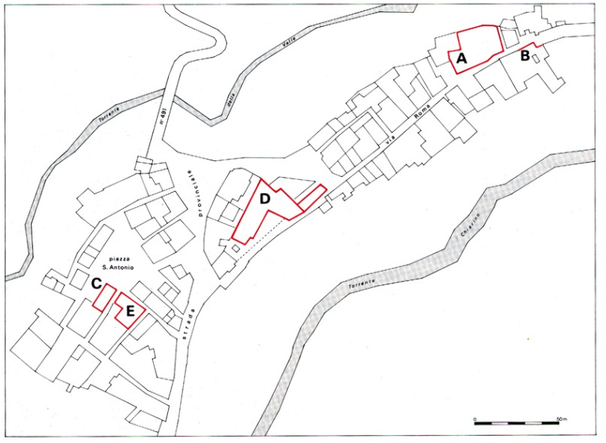
433. Tossicia. Planimetria con localizzazione dei monumenti.
B-C. A questo primo nucleo si aggiungono due ali: la parte piú interna dell'attuale corpo affacciantesi verso la scalinata d'accesso (B) e il corpo verso ovest prospiciente la piazza (C). In queste strutture sono inseriti le epigrafi e gli stemmi degli Orsini (v. Epigrafi e Stemmi).
D-E. Frutto di rimaneggiamenti e aggiunte posteriori all'erezione a marchesato della Valle (1526) sono con ogni probabilità la parte esterna del corpo di fabbrica B (D) e l'edificio dell'ex carcere (E) o almeno il suo primo nucleo, giacché in ambedue i corpi sono rimessi in opera pezzi di uno stesso architrave di finestra quattrocentesco con epigrafe (v. Epigrafi); inoltre su un portone dell'ala verso ovest è posto uno stemma di un governatore spagnolo (v. Stemmi). Per quanto riguarda l'avancorpo d'ingresso (D) la cronologia trova conferma sia nello spessore minore delle murature, sia nella diversità dei portali (quello piú esterno a tutto sesto, con struttura in pietra, leggera ed elegante; quello piú interno a sesto acuto e massiccio), e ancora nella differente copertura dei due locali di ingresso, l'una a crociera e l'altra a botte (oggi scomparse a causa di una sconsiderata demolizione).
F. L'ultima aggiunta in ordine di tempo è senza dubbio il corpo terminale sul lato ovest, facilmente riconoscibile per elemento recenziore.
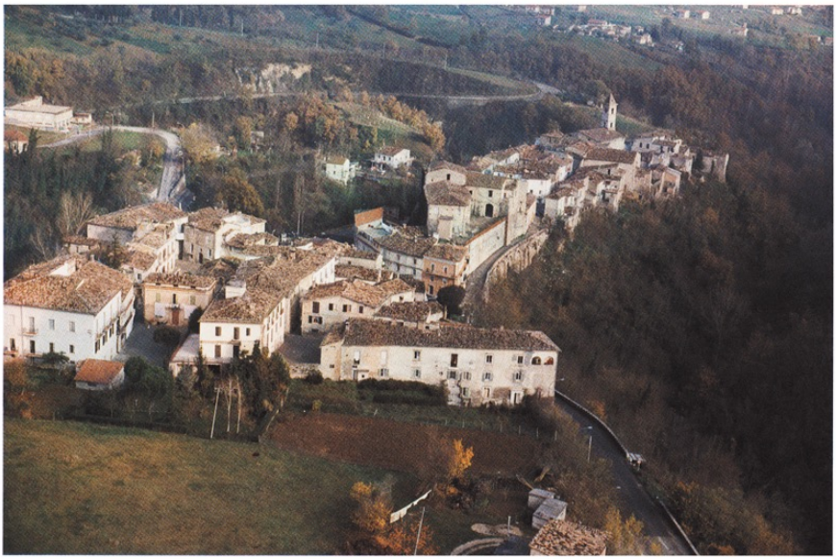434. Tossicia. L’abitato sullo sperone collinare.
Nel nucleo quattro-cinquecentesco restano tracce di interventi e modifiche ottocentesche: controsoffittature con pregevoli volte decorate con stucchi, che sottolineano la lunga vita del palazzo, prima dell'attuale periodo di decadimento e degrado profondo, che ha portato anche al crollo di un angolo verso il cortile.
Tra gli edifici privati settecenteschi va annoverata una casa sulla piazza S. Antonio Abate (E), a sinistra della chiesa, con gli spigoli singolarmente arrotondati da semicolonne in laterizio e ricche cornici, sempre in laterizio, già proprietà dei Mirti, baroni «delli Rossi» dalla seconda metà del XVII secolo (documenti nell'archivio privato della famiglia).
Fuori del paese, nella direzione di Isola del Gran Sasso, è la cappella della Madonna della Neve o cona di S. Teresa, pregevole opera di primo Cinquecento attribuibile a Girolamo da Vicenza.
Le medesime maestranze che vi operarono dovettero essere impiegate nella decorazione architettonica della chiesa della Madonna degli Angeli (oggi cappella del cimitero) o di altro edificio ad essa prossimo. I frammenti di decorazione scultorea in pietra sono rimessi in opera nel pozzo e nel resto del porticato di uno scomparso chiostro (probabilmente francescano) rialzati da un recente restauro. Sul pozzo sono parti di un fregio a motivi floreali di fine esecuzione e nel porticato si incontrano un lastrone con rosette, un altro con rosette e stemma bernardiniano centrale, un terzo con segnata una meridiana; in uno spigolo è murato un mascherone rozzamente sbozzato.
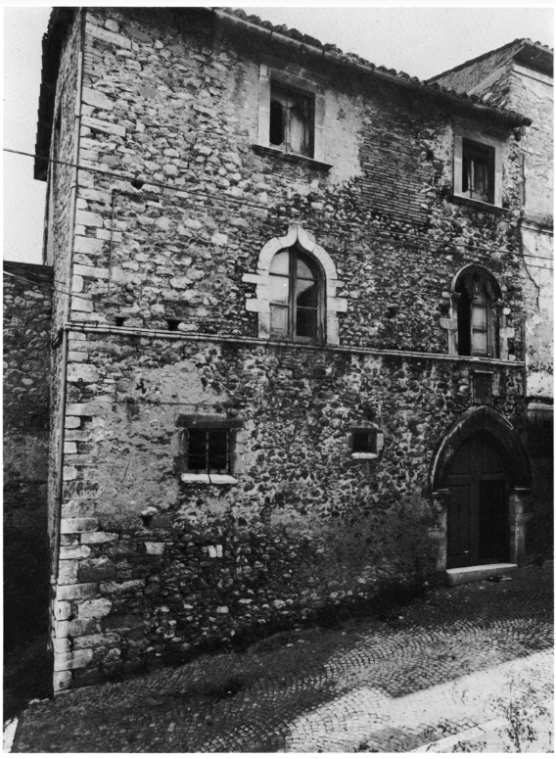
435. Tossicia, via Roma. Palazzetto signorile.
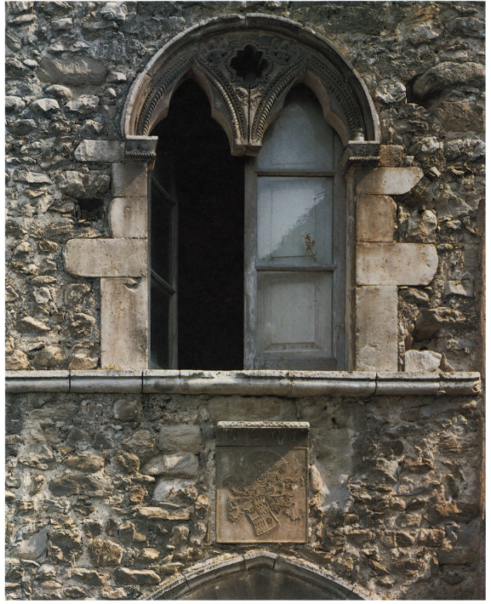436. Tossicia, via Roma. Palazzetto signorile: bifora e stemma.
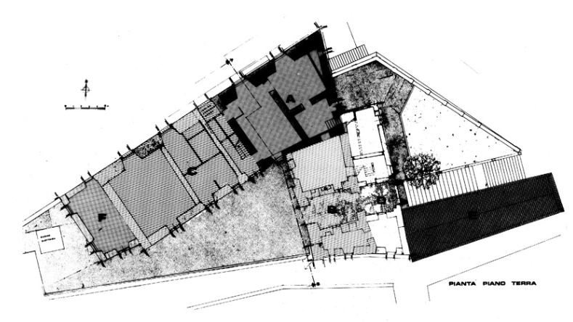
437. Tossicia. Palazzo marchesale: pianta.
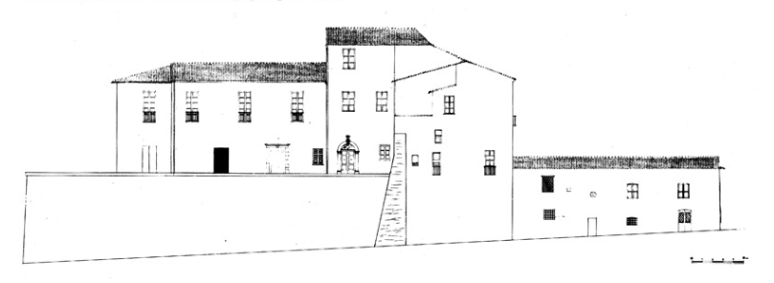
438. Tossicia. Palazzo marchesale: prospetto sud.
La chiesa, con tetto a capanna, ha due occhioni circolari ai lati di un semplice portale in pietra (datato 1602), frutto di un restauro, giacché della maggiore antichità dell'edificio fanno fede i tipici mattoni dipinti per metà in rosso secondo la diagonale lunga che si scorgono fra le travature del tetto. All'interno è infatti lo stemma del governatore Gabriele Yllane De Castro (che compare anche a Cerqueto e a Leognano con la data 1588), al quale certamente si deve il nuovo assetto. L'interno della chiesa è oggi assai spoglio: oltre allo stemma, vi si conservano un'acquasantiera e il frammento di altare ligneo barocco con la figura di Dio Padre. Il campanile porta la data del 1675.

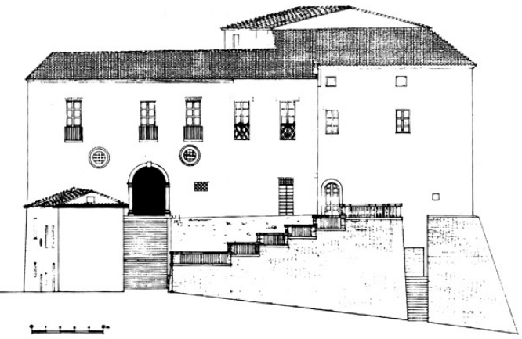
439. Tossicia. Palazzo marchesale: prospetto est.
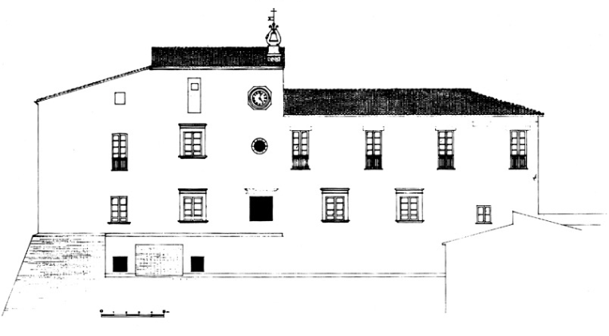
440. Tossicia. Palazzo marchesale: prospetto nord-ovest.

NOTIZIE STORICHE
Dal quaternus magne expeditionis, noto come Catalogus Baronum (1150-1168) che registra la leva straordinaria «nomine proelii» nelle province di terraferma del regno normanno di Sicilia, risulta che Oderisio di Collepietro detiene «Tusciciam».
Nel 1262 Gualterio di Pagliara, conte di Manoppello, concede alla chiesa di S. Giorgio in Ornano il giuspatronato sulla chiesa «S. Martini de Tussicia».
Nel 1279 in esecuzione dell'ordine di Carlo I d'Angiò re, del I.4, con cui fu disposta nel regno la registrazione dei nomi dei titolari dei feudi e della consistenza dei beni feudali, in Sulmona l'IV.25, dinanzi al giustiziere di Abruzzo, Gualtieri e Jacopo di Guardia insieme con Trasmondo di Fara iscrivono T. tra i possedimenti di Tommasa, contessa di Manoppello.
Nel 1291 Tommasa di Pagliara, contessa di Manoppello, dietro richiesta di Matteo, abate della chiesa di S. Giorgio in Ornano della «Valle Siciliana», in territorio «castri Tussicie», ratifica con privilegio comitale del VII.21, la concessione di giuspatronato a favore di S. Giorgio sulla chiesa di S. Martino «castri Tussicie» fatta dal fu Gualterio di Pagliara, conte di Manoppello, suo padre, nel 1262.
Nel 1364 il capitolo aprutino giudica per conto della «domina Bella», vedova del fu «magister Iacobus de Tussicia».
Nel 1365 è attestata la presenza di un ospedale in T., annesso alla chiesa di S. Antonio Abate.
Nel 1392 Napoleone II Orsini, conte di Manoppello e di S. Valentino, barone di Guardiagrele, signore di Pagliara, logoteta e protonotario, in Teramo il IX.9, conferma al priore e ai frati predicatori di S. Domenico di Teramo l'obolo annuo di 12 tomoli di grano del castello di T., che Napoleone Orsini, suo avo, era uso versare.
Nel 1411 maestro Niccolò, Bernardino e Niccola e ancora Pietruccio di Brancaccio, tutti di T., sono chiamati a pagare l'adoa a Ladislao re. Questo stesso re, nel medesimo anno, ingiunge all'università di T. di espellere, e in caso di riluttanza uccidere, gli esiliati delle fazioni teramane, responsabili di recenti torbidi nella città, che vi si fossero rifugiati.
Nel 1419 Giovanna II regina vende il castello «Tussiciae» assieme ad altri castelli della Valle a Francesco Riccardi di Ortona, ma questi li rende subito dopo in cambio del castello di Pescara.
Nel 1420 muore in T., sua città natale, Niccola de Palmieri, medico del re Ladislao, del quale l'Antinori riporta il singolare epitaffio da lui stesso dettato: «Cela secretum: Quere pauca: verax esto: non sis velox:/ Iram seda: locum cede: turpia tace. Nulli deroges: Memento mori».
Nel 1432 Giovanna II regina concede a T. sgravi fiscali.
Nel 1438 viene consacrata la chiesa matrice di S. Maria, nella quale vengono poste le reliquie di S. Andrea apostolo, di s. Innocenzio e di s. Sinforosa.
Nel 1444 Giovanni Filippo di Giorgio de Podio Ramontis assegna a Giovanni Orsini, conte di Manoppello, e per conto di questi a Nicola de Angelis «de Tussicia», con istrumento redatto in Isola il I.3, la metà di sua pertinenza del castello di Chiarino. Nella delineazione dei confini fa menzione del «territorium Tussicie».
Nel 1454 Alfonso re conferma a Giacomantonio Orsini, alla morte del padre Giovanni, il possedimento di «Tussicia».
Nel 1468 la terra di «Tussicia» paga alla Tesoreria regia, nella persona di Antonio Gazul, tesoriere della provincia di Abruzzo, la quota corrispondente al tributo del mezzo tomolo di sale di ottobre, ancora la quota corrispondente al terzo di Natale, di Pasqua e di agosto, e la quota pari al tributo del tomolo di sale straordinario imposto in giugno. L'università «de Tussicia», nonché i suoi cittadini Giovanni Angelo de li Franchuni, messer Francesco, Palamide, Baldo, notaio Nicola Pasquale de Cocchio, Buccio di Berardo Grosso, messer Domenico de Miliadus, notaio Antonello de Angelis, Paride de Marchianis, Leonardo e fratelli, Minedeo de Miladeis, versano l'adoa per l'anno in corso della I indizione.
Nel 1479 Antonello Petrucci, il XII.6, vende a Pardo Orsini, in occasione del matrimonio di quest'ultimo con la figlia Dianora, le terre e i castelli «Vallis Sicilianae»; nell'istrumento è menzionata «Tussiciam», che ricorre altresi nell'atto di procura, redatto in Napoli il XII.17, per l'acquisizione «baronie Vallarum Siciliane» da parte di Pardo Orsini.
Nel 1495 Carlo VIII re, in Napoli il V.21, conferma a Pardo Orsini i diritti sulla «Vallem Sicilianam»; nell'enumerazione dei castelli di essa indica «Tussicia». In questo stesso anno le milizie aquilane, partigiane del re francese, devastano le contrade di T. che è costretta ad aprire le porte.
Nel 1496 Fernando II re, ripreso possesso dell'Aquila, unisce T. al contado aquilano.
Nel 1502 Luigi XII re, in III., restituisce a Pardo Orsini le terre, i titoli e i diritti che egli vanta in Abruzzo ultra e citra; nell'elenco menziona la terra «Tussiciae».
Nel 1526 con privilegio di investitura, Carlo V imperatore, il II.11 in Toledo. nomina Ferdinando de Alarcon y Mendoza marchese della «Valle Siciliana», fino ad allora baronia infeudata a Camillo Pardo Orsini; tra le terre che costituiscono il feudo è «Tossicia». Essa conta 206 fuochi.
Nel 1559 Fernando de Alarcon, marchese della Valle Siciliana, con deliberazione in forma di privilegio del VII.27 in Venezia,ordina di istituire in «Tussicia» un ufficiale stabile con competenze giurisdizionali.
Nel 1585-1630 nelle relazioni triennali dei vescovi di Penne e Atri, inviate alla Congregazione del Concilio e riguardanti lo stato della diocesi, in T. è attestato un convento di Minori Osservanti.
Nel 1586 marchese della Valle è Gonsalvo di Mendoza, il cui governatore è Gabriele Yllane De Castro.
Nel 1594 troviamo stanziata in T. una compagnia di fanti, al comando di Diego di Lasso, per la lotta al banditismo, piaga di tutta la fascia montana.
A partire dal 1599 gli atti notarili attestano l'esistenza della confraternita del Rosario in S. Maria matrice e di una confraternita del SS. Nome di Gesù.
Nel 1601 vi è di stanza una compagnia al comando di Marcantonio Colonna, sempre per la lotta al banditismo.
Nel 1603 un letterato di T., Cristoforo Sicinio, per altro ignoto se non dalla menzione che ne fa Francesco Zucchi nella lettera dedicatoria a Papirio Cancrini della sua opera La Tabaccheide. Scherzo estivo sopra il tabacco (Ascoli 1636), dà alle stampe la commedia Il pazzo finto, interpolata successivamente dagli Accademici Indefessi.
Nel 1666 quando il marchese Fernando de Alarcon y Mendoza fa l'aumento dell'adoa, T. conta 134 fuochi.
Nel 1675 risultano ancora truppe stanziate in T., che sostiene notevoli spese per il loro mantenimento. La causa è sempre la lotta al banditismo, che pare sgominato una decina d'anni dopo.
Nel 1717 il Gravina nella dedica delle sue tragedie al marchese Ferdinando Paolo di Mendoza, nomina fra i suoi possedimenti T.
Nel 1799, il 29 ottobre, muore a Napoli sul patibolo Giorgio Vincenzo Pigliacelli. Nato a T. era entrato a far parte dell'ambiente «giacobino» napoletano. Fatto ministro della giustizia nel gennaio 1799, quando fu creata la Repubblica Partenopea, partecipò nel giugno successivo alla lotta armata per la difesa della giovane Repubblica, ma cadde vittima della reazione borbonica. insieme ad altri illustri patrioti quali Francesco Mario Pagano e Domenico Cirillo.

EPIGRAFI
1) Chiesa di S. Sinforosa, portale principale, sull'architrave:
MECOLO
: DE : CI
VITA : DE (?OC?)
PENDA
ME : FC
Osservazioni: L'epigrafe, tronca sul lato destro, è scritta in una grafia gotica artificiosa.
2) Chiesa di S. Antonio Abate, sulla facciata:
HOC · OP · FECIT
ADEAS · LOMAD
1471
«Hoc op(us) fecit A(n)d(r)eas Lom(b)a(r)d(us). 1471».
3) Palazzo marchesale, androne, su architrave di porta:
· P · · V ·
· NIL · FIDEL-stemma - ITATEMELIVS ·
«P(ardus) U(rsinus) / Ni(hi)l fidelitate melius».
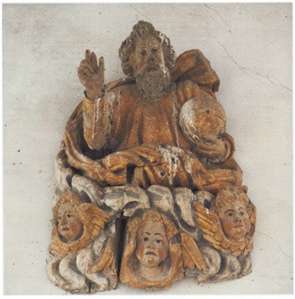
441. Tossicia, chiesa della Madonna degli Angeli. Frammento
di altare con Padre Eterno e angeli. Legno policromato.
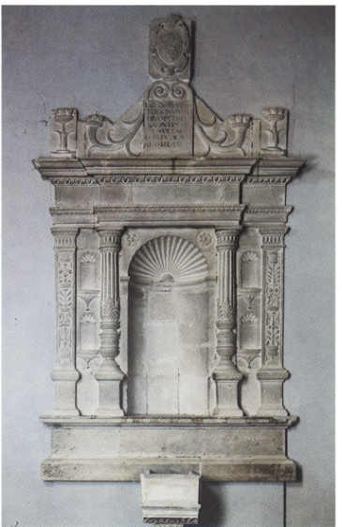
442. Tossicia, chiesa di Santa Sinforosa. Altare rinascimentale con stemma (n. 9).
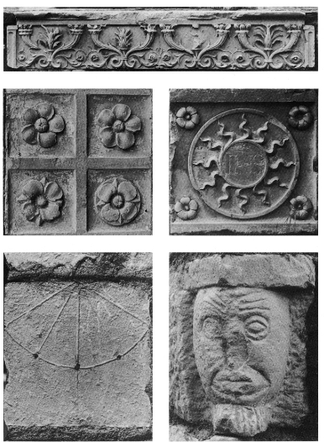443-447. Tossicia, chiesa della Madonna degli Angeli. Ruderi del chiostro, frammenti di decorazione scultorea rimessi in opera: fregio con motivo vegetale; rilievo con rosette;
stemma bernardiniano; meridiana; mascherone.
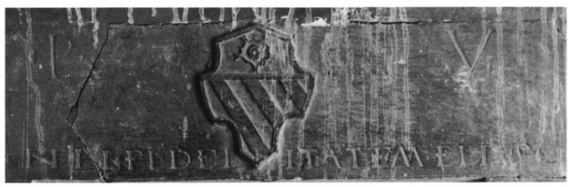448. Tossicia, palazzo marchesale. Architrave di porta:
epigrafe (n. 3) e stemma degli Orsini (n. 6).
Osservazioni: Il P. Orsini dell'epigrafe è con ogni probabilità il Pardo Orsini che nel 1479 sposa la figlia di Antonello Petrucci e diviene barone della Valle. Anche la grafia dell'epigrafe si accorda con una datazione alla seconda metà del XV secolo.
4) Palazzo marchesale, frammenti di epigrafi rimessi in opera:
a) Nell'androne del castello:
SIC
b) Alla base del contrafforte:
HOC · OPV
c) Sulla fronte:
S · SIC · PER / PETVO
Osservazioni: b) e c) sono tre frammenti di una stessa epigrafe da leggersi «hoc opus sic perpetuo...» La scrittura è una capitale romana molto bella, che per i caratteri potrebbe essere umanistico-rinascimentale e databile con grande probabilità al secolo XV - inizi XVI.
5) Casa presso S. Sinforosa, detta della Cananea, sugli architravi delle finestre:
«Cura potest omnia»; «Difficilia quae pulchra».
6) Via S. Pietro, stemma con la scritta: «Sic sotiata virebit».
7) Sotto via G. Fabi, casa, sull'architrave del'ingresso:
A. D. MCCCCCXXII
«A(nno) D(omini) 1522».
8) Chiesa di S. Sinforosa, navata di sinistra, su altare rinascimentale in pietra:
IOES DE PRESBITERIS
TOXICINVS · V · I · D ·
DIVO PETRO
SACRṼHOCSIBI
CESSṼETABEO
DOT [?] TṼDICAVIT
AN · D · M · D · LXXXVII
«Io(hann)es De Presbiteris Toxicinus v. i. d. divo Petro sacru(m) hoc sibi…..dicavit an((no) D(omini) 1587».
9) Cappella de cimitero, architrave del portale:
1602
DEIPARAE - stemma bernardiniano - SACRA
AEDES
«1602/Deiparae sacra aedes».
10) In via dei Fiori, su casa privata:
«Sicinus Dono Rector Franconus tam suis et amicis has (a)edes».
11) Cappella del cimitero, sulla torre campanaria:
«A(nno) D(omini) 1675).

STEMMI
1) Chiesa di S. Sinforosa, portale della facciata, al sommo dell'arco: stemma degli Orsini (v. n.6)
2) Chiesa di S. Sinforosa, portale laterale, al sommo dell'ogiva: stemma troncato alla fascia sulla partizione. Al primo e al secondo trinciato: a) a due bande rialzate; b) a due bande abbassate.
3) Via Roma, casa privata, sopra il portale; datato 1465: stemma inquartato. Al primo e al quarto, rose; al secondo e al terzo fasce dentate. Al di sopra dello stemma è un cimiero e un angelo con spada nella destra e festone con la scritta «Veritas» nella sinistra.
4) Chiesa di S. Antonio Abate, portale, al sommo della cuspide: stemma inquartato. Al primo e al quarto partito con il palo sulla partizione caricato di tre gigli: a) a quattro fasce; b) alla croce patente. Al secondo e al terzo a tre pali.
5) Palazzo marchesale, cortile, rimesso in opera e tronco nella zona superiore: stemma degli Orsini (v. n. 6).

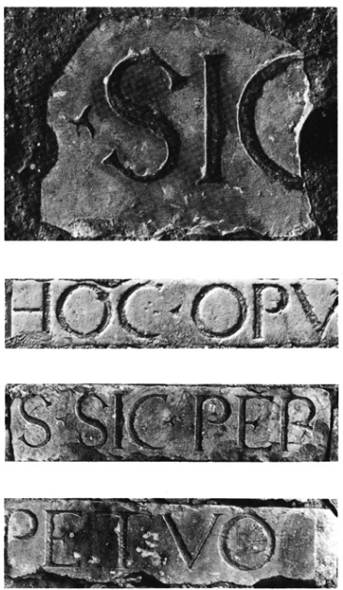
449. Tossicia, palazzo marchesale. Frammenti
di epigrafi rimessi in opera (n. 4).
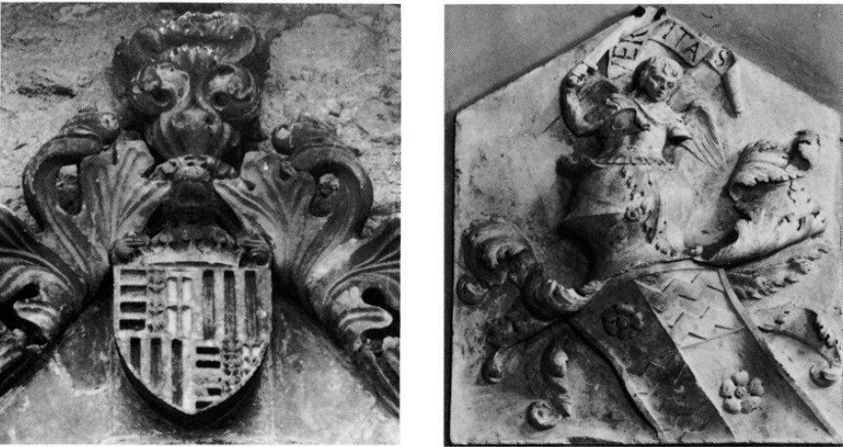
450. Tossicia, chiesa di Sant’Antonio Abate. Cuspide del portale: stemma (n. 4).
451. Tossicia, chiesa di Santa Sinforosa. Monumento smembrato
e rimesso in opera: stemma (n. 8).
6) Palazzo marchesale, androne, sull'architrave di una porta: stemma degli Orsini. Troncato con la fascia sulla partizione, a tre bande con rosa nel capo. Manca l'anguilla sulla fascia.
7) Via Roma, casa privata, su una porta: stemma degli Orsini. Lo stemma con i tenenti delle due orse reca in alto la data entro un festone, 1505; sotto è un albero con il motto «Fidelitas cognita». Da notare la mancanza dell'anguilla sulla fascia e le tre bande realizzate con un bandato.
8) Chiesa di S. Sinforosa, sul monumento rinascimentale smembrato e rimesso in opera, stemma di cui al n. 3.
9) Chiesa di S. Sinforosa, navata sinistra, altare rinascimentale in pietra: stemma dei De Presbiteris, alla biscia tenente in bocca una ghirlanda.
10) Cappella del cimitero, all'interno: stemma del governatore Gabriele Yllane De Castro (cfr. S. vv. Cerqueto, Stemmi, n. 3 e Leognano, Stemmi, n. 1).
11) Palazzo marchesale, cortile, sopra la chiave d'arco: stemma di governatore spagnolo.
12) Chiesa di S. Sinforosa, navata sinistra, su altare ligneo: stemma al drago caricato da una fascia.

ARCHIVI
Archivio Storico Comunale
Questioni amministrative, giuridiche, demaniali:
1766-1792 Libro delle collette.
1785 Bilancio dove si fanno i conti gli magnifici amministratori di questa Università di Colledonico nell'anno del Signore 1785.
1797 Questioni tra l'Università di Forca di Valle e le altre di Tossicia, Flamignano ed Ornano circa i terreni demaniali.
1800-1807 Stato dimostrativo dei contabili del Comune.
1806 Bilancio d'introito ed esito sul conto dell'amministrazione tenuta in qualità di Sindaco del Comune di Flamignano del Sig. Donato Silvi.
1809 Libro di cassa.
1810 Libro di Cassa del Comune di Tossicia.
1811 Atti per l'affitto dei terraggi comunali di Tossicia.
1811 Affitto dei terraggi di Flamignano.
1811 Affitto dei terraggi del Comune riunito di Cusciano.
1811 Vendita delle erbe estive del Comune riunito di Cusciano.
1811 Affitto del molino di ragione del Comune riunito di Cusciano.
1811 Affitto della gabella del Comune di Tossicia.
1811-1818 Affitto del locale ad uso di osteria del Comune di Tossicia.
1811-1856 Affitto della panatica.
1818 Affitti ed introiti dei beni comunali.
1838-1844 Stati di popolazione.
1842 Planimetria e relazione descrittiva del forno gestito dal Sig. Fabii Antonio.
1842-1868 Trasferimento del Mandamento di Tossicia ad Isola del Gran Sasso o a Montorio.
1844-1845 Registro della corrispondenza attiva.
1846 Stato delle rendite annuali.
1851 Verbali negativi redatti per lo sperimento dell'appalto delle erbe estive comunali.
1851-1853 Per la concessione del dirupo sottoposto alla pubblica strada denominata sotto-corte e del contiguo orticino chiesto dal Sig. Vigliani.
1854-1863 Incartamento sul restauro a farsi del carcere circondariale.
1855 Atti di affitto della privativa della bottega lorda, una col locale.
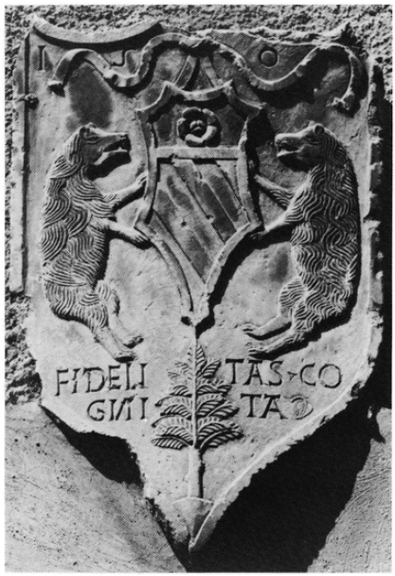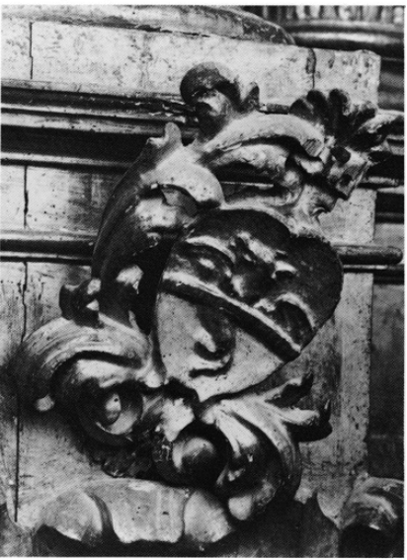
452. Tossicia, via Roma. Stemma degli Orsini (n. 7).
453. Tossicia, chiesa di Santa Sinforosa. Altare ligneo: stemma (n. 12).
1855-1856 Accomodo del locale per situarvi l'altare portatile nelle prigioni circondariali.
1858-1882 Consorzio stradale Isola-Tossicia-Castiglione e Strada Montorio-Tossicia.
1860-1865 Impiego dei superi.
1860-1890 Amministrazione comunale. Costruzione dei campisanti.
1860-1895 Carceri mandamentali.
1861-1873 Statistiche periodiche e straordinarie dei lavori spediti nell'ufficio.
1861-1899 Salariati comunali.
1863-1895 Personale della commissione comunale per la revisione dell'elenco dei giurati.
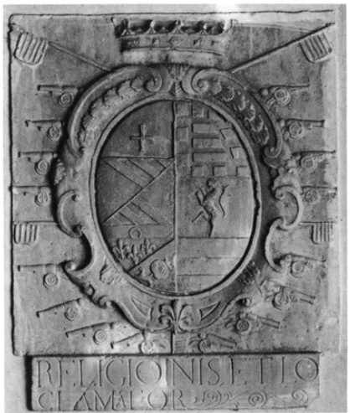
454. Tossicia, chiesa della Madonna degli Angeli. Stemma
del governatore Gabriele Yllane De Castro (n. 10).
1865 Prospetto delle distanze in KM che separano ciascun Comune e villaggio.
1866 Produzioni civili tra Tobia Mattucci contro Giuseppe Costanzi Sindaco del Comune di Tossicia.
1866 Inventario degli effetti di spettanza dello Stato esistente nella Cappella delle prigioni.
1866-1876 Riordinamento dei guardiaboschi comunali.
1869 Visita del Prefetto di Teramo al Comune di Tossicia nel giorno 4 ottobre.
1869 Produzioni civili nella causa tra il Comune contro quello di Castiglione della Valle.
1873-1894 Usurpazioni beni comunali.
1874 Pianta delle prigioni mandamentali.
1875 Contratto di affitto dell'orto del convento La Cona con le adiacenze.
1879-1884 Questioni territoriali tra il Comune di Tossicia e Castiglione della Valle.
1881-1894 Miniere. Vetrerie.
In generale lo stato dei documenti è buono.
Delibere comunali:
1810-1811 Deliberazioni del Decurionato.
1843-1848 Deliberazioni del Decurionato.
1866-1870 Deliberazioni della Giunta municipale.
1866-1901 Registro delle Deliberazioni del Consiglio Comunale.
1867-1908 Registro delle Deliberazioni della Giunta Municipale.
1870 Appunti di deliberazioni.
1879-1881 Deliberazioni munite del visto superiore (sessione autunnale).
1880 Consiglio comunale. Ordine del giorno delle materie a trattarsi nella sessione di autunno.
1886 Indice delle deliberazioni del Consiglio Comunale.
1888 Consiglio Comunale. Ordine del giorno: sessione di primavera.
In generale lo stato dei volumi è buono.
Documenti relativi ai Monti Frumentari:
1822-1841 Stati sussidiari per l'Amministrazione del Monte Frumentario sotto il titolo della Cappella del S. Rosario di Chiarino.
1824-1869 Registro delle obbliganze a favore del Monte Frumentario di Chiarino.
1834-1835 Stati discussi per l'amministrazione del Monte Frumentario sotto i titoli del Rosario, del SS. Sacramento e di S. Antonio di Padova.
1838 Conto materiale de’ deputati del Monte Frumentario di Chiarino.
1842-1843 Stati discussi per l'Amministrazione del Monte Frumentario sotto il titolo del Sacramento e del Rosario di Aquilano.
1842-1878 Registro delle obbliganze a favore del Monte Frumentario di Aquilano.
1847-1852 Stati discussi per l'Amministrazione del Monte Frumentario sotto il titolo del Rosario di Morelli.
1847-1878 Registro delle obbliganze a favore del Monte Frumentario di Morelli.
1848-1849 Registro delle obbliganze a favore del Monte Frumentario di Cusciano.
1849 Monte Frumentario di Chiarino. Stato suppletivo per la distribuzione del grano ai coloni.
1850-1870 Registro delle obbliganze a favore del Monte Frumentario di Cusciano.
1857-1858 Monte Frumentario di Aquilano. Stato della distribuzione de’ grani ai Coloni.
1858-1877 Monti Frumentari-Significatorie.
1861-1878 Rassegna dei Monti Frumentari dai vecchi ai nuovi amministratori. Reddizione dei conti.
1863-1865 Rinnovazione dei deputati amministratori dei Monti Frumentari.
1864-1865 Documenti in appoggio al conto dei deputati del Monte Frumentario di Morelli.
1865-1868 Conto che si rende agli amministratori del Monte Frumentario di Morelli.
1865-1871 Documenti in appoggio al conto dei deputati del Monte Frumentario di Cusciano.
1865-1871 Bilancio del Monte Frumentario sotto il titolo del Sacramento di Aquilano.
1865-1874 Liste e registri delle obbliganze dei Monti Frumentari.
1866-1869 Conto degli amministratori del Monte Frumentario di Chiarino.
1869-1870 Notamento per l'accreditamento del grano del Monte Frumentario di Chiarino.
1869-1870 Registro delle obbliganze a favore del Monte Frumentario di Chiarino.
1870-1871 Documenti in appoggio al conto del Monte Frumentario di Chiarino.
1870-1871 Documenti in appoggio al conto del Monte Frumentario di Morelli.
1870-1878 Registro delle obbliganze a favore del Monte Frumentario di Chiarino.
1872 Stato del genere che si concede in accreditamento di proprietà del Monte Frumentario di Chiarino.
1872-1873 Conto che si rende dagli amministratori del Monte Frumentario di Chiarino
1873-1874 Conto che si rende del Monte Frumentario di Chiarino per l'anno colonico 1873-74.
1873-1878 Trasformazione dei quattro Monti Frumentari e del Monte Pecuniario in una Cassa di Prestanza Agraria.
1874-1876 Conti morali che si rendono dagli amministratori del Monte Frumentario di Cusciano.
1874-1876 Decisioni sui conti del Monte Frumentario di Cusciano.
1877-1878 Documenti in appoggio al conto dei deputati del Monte Frumentario di Morelli.
1877-1878 Conto che si rende dagli amministratori del Monte Frumentario di Chiarino.
1891 Elenco dei componenti il Consiglio d’amministrazione della Cassa di Prestanza agraria.
I documenti in generale sono in buono stato di conservazione.
Opere pie e assistenziali:
1857-1896 Istituti di beneficenza.
1861-1862 Stato della distribuzione del baliatico ai vari proietti.
1862-1896 Personale della Congrega di Carità.
1863-1872 Rapporto annuale sull'andamento delle Opere Pie.
1866-1870 Conti morali per la Congregazione di Carità.
1868-1899 Mantenimento dei proietti.
1871 Istruzioni, regolamenti ed altro sul servizio dei proietti.
1872 Esposti: contabilità.
1881-1905 Statistica del Mutuo Soccorso e delle Associazioni Cooperative.
1887-1888 Questionario circa i provvedimenti a favore degli esposti e dell'infanzia abbandonata.
1893 Primo congresso di beneficenza per sordo-muti.
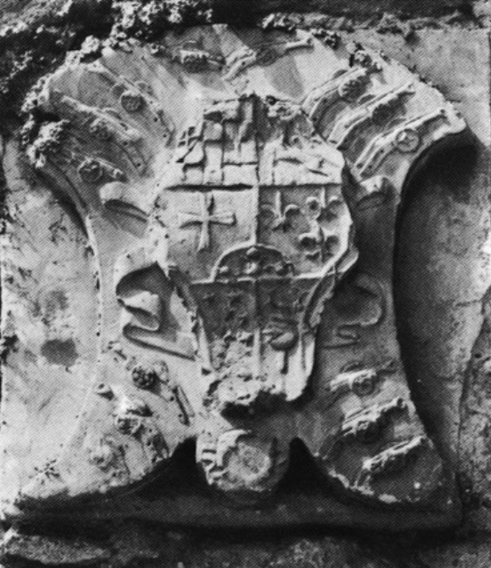
455. Tossicia, palazzo marchesale. Chiave
d'arco di portale: stemma (n. 11).
1893-1894 Ricovero di mendicanti.
1894 Statuto organico della Congregazione di Carità.
1898 Crisi economica - Provvedimenti a soccorso dei poveri.
1899-1900 Notizie sulle Opere Pie.
I documenti in generale sono in buono stato di conservazione.
Servizio militare e sanitario:
1860-1867 Controllo del servizio di riserva nella Guardia Nazionale.
1864-1896 Visite annuali alle farmacie. Apertura di farmacia, laboratori chimici.
1867 Sanità pubblica.
1873 Quadro degli esercizi sanitari. Personale sanitario, ostetrico, veterinario.
1885-1887 Cura dei malati.
1905 Consorzio veterinario Tossicia-Castiglione.
I documenti sono in buono stato di conservazione.
Affari ecclesiastici:
1861-1866 Affari ecclesiastici.
1861-1890 Parrocchie, Parroci e Cappellani.
1863 Regi exequatur.
1863-1883 Benefici. Cappellanie.
1867-1905 Patrimoni sacri.
1896-1898 Luoghi Pii laicali.
1897 Accomodo della torre della chiesa Madre.
I documenti sono in buono stato di conservazione.
Archivio di Stato di Teramo
Fondo Penne
Documento con data topica Tossicia. Stato di conservazione ottimo.
1319 5 agosto, atto privato. N. inv. 1.
Fondo Archivio Provinciale
Documenti con data topica Tossicia. Stato di conservazione buono.
1549 26 marzo, atto privato. N. inv. 186.
1650 4 maggio, atto privato. N. inv. 509.
1733 8 marzo, atto privato. N. inv. 661.
Fondo Università. Fano Adriano.
Documento con data topica Tossicia. Stato di conservazione mediocre.
1713 19 marzo, atto privato. N. inv. 3.

BIBLIOGRAFIA
Catalogus Baronum, n. 1181, p. 240; A.S.C., Archivio Orsini, II.A.II.33; II.A.XV.58; ANTINORI, Annali, X, 1, p. 112; SAVINI, Bullarium, n. CLI, p. 156; Fonti Aragonesi, XI, pp. 40, 102, 141, 169-173, 175, 195-6; VERRUA, Isola, pp. 13, 31, 34; DI NICOLA, Carlo Quinto, p. 62 ss.; A.S.T., Notaio Pietro Valentino Grue, busta 454, vol. 7, 1750, cc. 23-23v, copia autentica; DONVITO, Chiesa e società, p. 75; ANTINORI, Corografia, Mss., XLI, pp. 750-768; GIUSTINIANI, Dizionario, III, p. 447; CARDERI, Testimonianze, pp. 36, 117-119, 182, 184-5, 188, 190; ID., Carrellata, pp. 63-4, 74-76; PALMA, Storia, I, pp. 325 ss., 328; II, pp. 213, 230; III, pp. 165, 216, 318, 363; G. DI NICOLA, Tossicia, Isola del Gran Sasso 1971, passim.

Trignano

Frazione di Isola del Gran Sasso. L'abitato è ottocentesco e moderno, con qualche modesta casa apparentemente piú antica.
La parrocchiale di S. Maria degli Angeli ha una facciata in laterizio e appare restaurata di recente. Non reca tracce dell'impianto antico e neppure se ne scorgono nell'abitato.

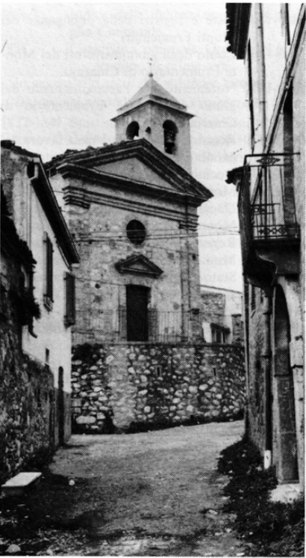
456. Trignano. Chiesa di Santa Maria degli Angeli.

NOTIZIE STORICHE
Nel 1324 la chiesa «S. Marie ad Trongnanum» in «Valle Ciliani» è tenuta a versare la decima. Gli esattori delle collectoriae delle diocesi di Penne e Atri, il I.30, ordinano al nunzio di presentarsi il giorno successivo al ricevimento della loro lettera, munito del denaro versato a titolo di decima dalle chiese, dalle pievi e dai monasteri situati in «Valle de Siciliano»; nel mandato figura la chiesa «S. Marie ad Trongnanum».
Nel 1326 il rettore della chiesa «S. Marie de Trogiano», il XII.5, paga la decima della IX indizione.
Nel 1328 Guglielmo de Ello, vicario di Nicola,vescovo di Penne e Atri, riceve in Penne, il XI.10, la seconda decima papale dal «dompno Montanario», rettore della chiesa «S. Marie ad Tronyanum».
Sulla chiave d'arco del portale della chiesa di S. Giovanni a Pietracamela è collocata un'epigrafe, del 1432, secondo il testo della quale la chiesa è opera del maestro Marco «de Tringiano».
Sullo scorcio del XVII secolo T., che fa parte del marchesato della Valle Siciliana, è abitata da circa 200 individui.

BIBLIOGRAFIA
Rationes Decimarum Italiae, nn. 2905, 3157, 3203, 3306, pp. 190, 211-2, 217, 225-7, 232; GIUSTINIANI, Dizionario, IX, p. 255; PALMA, Storia, I, p. 376.

Villa Ilii

Contrada di Colledara. L'abitato è prevalentemente ottocentesco e moderno. La chiesa di S. Pasquale ha una semplice facciata in laterizio (tardo XVIII secolo?).

NOTIZIE STORICHE
Nel 1666-1669, quando l'Alarcon y Mendoza fa l'aumento dell'adoa, è definita dal Giustiniani «villaggio nel territorio di Castiglione della Valle abitato da 134 individui».

BIBLIOGRAFIA
GIUSTINIANI, Dizionario, X, p. 71.

Villa Petto

Frazione di Colledara. Il paese si trova in una zona ampiamente frequentata nell'antichità fin dall'età del ferro (si vedano i rinvenimenti di Piano della Corte, p. 142).
L'abitato è prevalentemente moderno, ma vi sopravvivono, ormai fatiscenti, edifici piú antichi. La parrocchiale di S. Lucia vergine si inserisce in un complesso di poderose mura, costruite con pietre irregolari e ciottolame legati da malta, con bastionature di sostegno a scarpa, resti di fortificazioni probabilmente di XIV-XV secolo. La chiesa era originariamente a navata unica (l'esigua seconda navata è un'aggiunta moderna). All'interno conserva un'acquasantiera datata 1568 e un tabernacolo ligneo, una croce astile e una pisside, tutti di tardo Settecento.
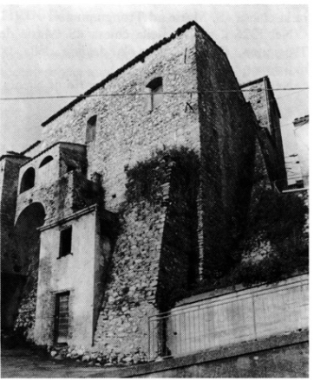
457. Villa Petto. Resti dei bastioni del castello.

NOTIZIE STORICHE
Nel 1324 la chiesa «S. Salvatoris de Pecto» è tenuta a versare la decima per l'anno, in corso, della Vii indizione. La chiesa, che sorge fuori del centro abitato, in posizione elevata, è oggi fatiscente.

EPIGRAFI
1) Chiesa di S. Lucia, acquasantiera con la data: 1568.
2) Chiesa di S. Lucia, parete esterna, su una mattonella di maiolica che raffigura la santa:
«Ex devotione Rev(erendi) D(omini) Berardi Marcone Praep(ositi) huius Castri Pecti 1775 N F V G P».
3) Chiesa di S. Lucia, tabernacolo ligneo con monogramma bernardiniano:
BMP
SGF
1782
4) Chiesa di S. Lucia, croce astile:
OL
VN
5) Chiesa di S. Lucia, pisside:
NAP
RC

BIBLIOGRAFIA
Rationes Decimarum Italiae, n. 2878, p. 189; G. DI NICOLA, Paesi d'Abruzzo, Isola del Gran Sasso 1966, p. 329 ss.

Villa Piano
Contrada di Isola del Gran Sasso. L'abitato è prevalentemente moderno, con qualche vecchia casa fatiscente. La chiesa di S. Lucia (o di S. Rocco) è assai semplice, ma di impianto antico (XVI secolo?). All'interno si conserva una statua lignea di S. Rocco del 1846.

NOTIZIE STORICHE
Gli atti notarili attestano la presenza della confraternita del Rosario nella chiesa di S. Lucia fin dal 1692.

EPIGRAFI
1) Chiesa di S. Lucia, sulla statua lignea di S. Rocco:
«Teramo. Vincenzo Salini fecit 1846»

BIBLIOGRAFIA
CARDERI, Testimonianze, p. 189.

Villa Rossi

Frazione di Castelli, detta anche I Rossi. L'abitato è prevalentemente ottocentesco e moderno, ma nella piazzetta centrale sopravvivono case piú antiche, delle quali almeno una presenta strutture e forme di XVI secolo.
Nel paese è la cappella di S. Maria delle Grazie, datata 1610 e restaurata di recente. Fuori dell'abitato in località Collegreco è la chiesa parrocchiale intitolata a S. Andrea apostolo, di chiaro impianto quattro-cinquecentesco, con portaletto in pietra decorato da una rosetta centrale sull'architrave e alle spalle la diruta canonica. L'interno, a navata unica, ha un soffitto ligneo del 1775, con dipinto al centro il martirio di s. Pietro, opera di Liberatore Belisari, del quale è pure la pala della cappella del Rosario, con al centro la Madonna e intorno la consueta teoria delle scene della vita del Cristo e della Vergine (datata 1777). Del medesimo artista si conserva un quadro con l'Immacolata nel Santuario di S. Gabriele (cfr. s. v. Isola d. G. S.).

NOTIZIE STORICHE
Nel 1188 Clemente III papa, in Laterano il XII.12, accogliendo le richieste dell'abate di S. Niccolò a Tordino, stabilisce che rimangano in proprietà del monastero i beni acquisiti; nell'elenco di essi menziona la «ecclesiam S. Andreae de Colle greco cum cellis et peertinentiis suis».
Nel 1309 il prete Francesco paga la decima per conto della chiesa «S. Andree ad Colle Grecum».
Nel 1324 la chiesa «S. Andree ad Collegrecum» è tenuta a versare la decima. Gli esattori delle collectoriae della diocesi di Penne e Atri, il I.30, ordinano al nunzio di presentarsi, il giorno successivo al ricevimento della loro lettera, munito del denaro versato dalle chiese, dalle pievi e dai monasteri situati in «Valle de Siciliano»; nel mandato figura la chiesa «S. Andree ad Collegrecum». Il preposito della chiesa «S. Andree ad Collegrecum» paga in Penne ai collettori la decima dell'anno della VII indizione il II.9, dopo che, il II.5, Giovanni Matteo arcidiacono aveva promesso di adempiere al tributo dovuto da S. Andrea.
Nel 1326 il preposito «S. Andree de Collegreco», il XII.5, paga la decima per l'anno della IX indizione.
Nel 1328 Guglielmo de Ello, vicario di Nicola, vescovo della diocesi di Penne e Atri, riceve in Penne, il XI.6, la seconda decima papale dal «dompno Philippo», procuratore della chiesa «S. Andree de Collegreco».
Nel 1537 la chiesa di S. Andrea dipende ancora dal monastero di S. Atto (già S.Niccolò a Tordino), nel cui bilancio è iscritta per tre carlini. Il preposito di S. Andrea di Collegreco è dunque eletto dalla diocesi aprutina e non da quella di Penne, nel cui territorio la chiesa sorge.
Dal 1713 gli atti notarili attestano l'esistenza di una cappella del Rosario nella chiesa «Sancti Andree a Collegreco in Villa Rubeorum».

EPIGRAFI
1) Chiesa di S. Andrea, sulla campana è la data: 1408.
2) Cappella di S. Maria delle Grazie, architrave dell'ingresso:
A. 1610 D.
R. to A. 1964 D.
«A(nno) 1610 D(omini)/ R(estaura)to a(nno) 1964 D(omini)».
3) Chiesa di S. Andrea, soffitto ligneo con la data: 1775.
4) Chiesa di S. Andrea, cappella del Rosario:
«Tempore Prioratus Sabatini Leone / Liberator Belisari pinxit 1777».

BIBLIOGRAFIA
Regesto delle pergamene. Caetani, I, pp. 20-22; Italia Pontificia, IV, p. 315; Rationes Decimarum Italiae, nn. 2528, 2978, 3085, 3133, 3207, 3286, pp. 176, 192, 203, 211-2, 214, 217, 225-7, 229; PALMA, Storia, IV, pp. 113, 396; CARDERI, Carrellata, p. 8; G. DI NICOLA, Paesi d'Abruzzo, Isola del Gran Sasso 1966, p. 339 ss.

Elenco delle abbreviazioni

A.C.T. Archivio Comunale di Teramo
A.S.C. Archivio Storico Capitolino di Roma.
A.S.N. Archivio di Stato di Napoli.
A.S.T. Archivio di Stato di Teramo.
Aggiornamento a: E. Bertaux L'art dans l'Italie méridionale. Aggiornamento dell'opera di Émile Bertaux, sotto la direzione di A. PRANDI, Roma 1978.
Ann. Camald. G. B. MITTARELLI-G. D. COSTADONI, Annales Camaldulenses Ordinis Sancti Benedicti, Venetiis 1755-1773.
ANTINORI, Annali A. L. ANTINORI, Annali degli Abruzzi, Bologna 1971 (ed. anastatica dei mss.).
ANTINORI, Corografia A. L. ANTINORI. Corografia storica degli Abruzzi e dei luoghi circonvicini, Bologna 1978 (ed. anastatica dei mss.).
ANTINORI, Corografia, Mss. A. L. ANTINORI, Corografia storica degli Abruzzi e dei luoghi circonvicini, Manoscritti della Biblioteca Provinciale «Salvatore Tommasi» dell'Aquila.
ANTINORI, Memorie A. L. ANTINORI, Raccolta di memorie istoriche degli Abruzzi, Napoli 1781-1783.
BERTAUX, L’Art (1904) E. BERTAUX, L'Art dans l'Italie méridionale, Paris 1903; ristampa 1904; ed. anastatica Roma 1968.
BINDI, Monumenti V. BINDI, Monumenti storici ed artistici degli Abruzzi, Napoli 1889; Bologna 1977.
BOLOGNA, La pittura (1962) F. BOLOGNA, La pittura italiana delle origini, Roma-Dresda 1962; ristampa Roma 1978.
CAA V. CIANFARANI, L. FRANCHI DELL'ORTO, A. LA REGINA, Culture adriatiche antiche di Abruzzo e di Molise, Roma 1978.
CARDERI, Carellata B. CARDERI, Carellata notarile dai protocolli dell'Archivio di Stato di Teramo, Teramo 1973.
CARDERI, Testimonianze B. CARDERI, Testimonianze domenicane, Teramo 1970.
Carta archeologica Carta archeologica d'Italia, F. 140 (Teramo), a cura di G. CERULLI IRELLI, Firenze 1971.
Carte di Fonte Avellana Carte di Fonte Avellana, a cura di C. PIERUCCI E A. POLVERARI, I, Roma 1972.
Catalogus Baronum Catalogus Baronum, a cura di E. JAMISON, «F.I.S.I.» n. 101, Roma 1972.
Chr. Farf. Il «Chronicon Farfense» di Gregorio di Catino, a cura di U. BALZANI, «F.I.S.I.» nn. 33-34, Roma 1903.
Chr. Vult. «Chronicon Vulturnense» del monaco Giovanni, a cura di V. FEDERICI, «F.I.S.I.» nn. 58-60, Roma 1925-1938.
DI NICOLA, Carlo Quinto G. DI NICOLA, Carlo Quinto e la Valle Siciliana, Roma s.d.
DONVITO, Chiesa e società L. DONVITO, Chiesa e società negli Abruzzi e Molise nel periodo post-tridentino, in L. DONVITO-B. PELLEGRINO, L'organizzazione ecclesiastica degli Abruzzi e Molise e della Basilicata nell'età post-tridentina, Firenze 1973, pp. 7-42.
EI Enciclopedia Italiana.
EUA Enciclopedia Universale dell'Arte.
Fonti Aragonesi Fonti Aragonesi a cura degli archivisti napoletani, vol. XI, Napoli 1981.
GAVINI, Storia dell’architettura I. C. GAVINI, Storia dell'architettura in Abruzzo, Milano-Roma s. d. (ma 1926-1927); Pescara 1980².
GIUSTINIANI, Dizionario L. GIUSTINIANI, Dizionario geografico ragionato del Regno di Napoli, Napoli 1797-1805; ed. anastatica Bologna 1969.
Il « Fondo Palma» Biblioteca Provinciale «Melchiorre Delfico» di Teramo. Il «Fondo Palma». Inventario delle pergamene e dei manoscritti, a cura di S. CIARELLI PAPA e M. SGATTONI, Teramo 1977.
Italia Pontificia P. F. KEHR, Italia Pontificia, IV. Umbria, Picenum, Marsia, Berolini 1909; ristampa 1961.
Italia Sacra F. UGHELLI-N. COLETI, Italia Sacra sive de episcopis Italiae, Venetiis 1717-1722; ed. anastatica Nendeln 1970.
Iustitiaratus aprutii Iustitiaratus aprutii ultra flumen piscariae, in N. F. FARAGLIA, Saggio di Corografia Abruzzese medievale, Napoli 1892; ed. anastatica Bologna 1977, Appendice, pp. 75-79.
MORETTI, Architettura medioevale M. MORETTI, Architettura medioevale in Abruzzo, Roma s. d. (ma 1970).
«Not. Scavi» Notizie degli Scavi di Antichità.
Rationes Decimarum Italiae Rationes Decimarum Italiae. Aprutium-Molisium. Le decime dei secoli XIII-XIV, a cura di P. SELLA, Città del Vaticano 1936.
Regesta Imperii J. F. BÖHMER, Regesta Imperii, IV., Ältere Staufer, 3. Abt., Die Regesten des Kaiserreiches unter Heinrich VI., neub. von G. BAAKEN, Köln-Wien 1972.
Regesto delle fonti Regesto delle fonti archiviste degli Annali antinoriani (voll. III-XVII), a cura di A. CLEMENTI e M. R. BERARDI, L'Aquila 1980.
Regesti delle pergamene. Teramo Regesti delle pergamene degli Archivi Vescovile e Comunale di Teramo, a cura di C. CAPPELLI-G. DI FRANCESCO-A. FIORI, Teramo 1978.
Regesto delle pergamene. Caetani Regesto delle pergamene dell'archivio Caetani, a cura di G. CAETANI, I, Perugia 1922.
Registri della Cancelleria Angioina Registri della Cancelleria Angioina ricostruiti da Riccardo Filangieri con la collaborazione degli archivisti napoletani, II, Napoli 1951; XXII, Napoli 1969.
«Riv. Abruzzese» Rivista Abruzzese di Scienze, Lettere ed Arti.
«Röm. Mitt.» Mitteilungen des Deutschen Archäologischen Instituts. Römische Abteilung.
SAVINI, Bullarium Bullarium Capituli Aprutini saeculorum XIII et XIV ex Codice chartaceo autographo..., transcriptum a F. SAVINI, Romae 1914.
SAVINI, Cartulario Il Cartulario della Chiesa Teramana, a cura di F. SAVINI, Romae 1910.
SAVINI, Inventario F. SAVINI, Inventario analitico dei manoscritti dello storico abruzzese Francesco Brunetti, Napoli 1898.
SAVINI, Famiglie F. SAVINI, Le famiglie feudali della regione teramana nel Medioevo, Roma 1917; ed. anastatica Bologna 1971.
SAVINI, Septem dioeceses F. SAVINI, Septem dioeceses Aprutienses Medii Aevi in Vaticano tabulario, Romae 1912.
VERRUA, Isola P. VERRUA, Isola del Gran Sasso, gli Orsini e L'Aquila, Padova 1928.

Indice delle piante e delle mappe

Viabilità antica tra Roma e la costa adriatica 115
San Silvestro di Pietrabattuta e le sue pertinenze 129
Leognano. Cisterna circolare, rilievo 136
Leognano. Planimetria con localizzazione della cisterna 136
Santa Maria di Ronzano. Pianta 155
Santa Maria di Ronzano, livello superiore della zona absidale. Pianta 156
San Giovanni ad Insulam. Chiesa, pianta 236
San Giovanni ad Insulam. Chiesa e resti della zona conventuale, pianta 236
San Giovanni ad Insulam. Cripta, pianta 240
Isola del Gran Sasso. Planimetria con localizzazione dei monumenti 522
Tossicia. Planimetria con localizzazione dei monumenti 560
Tossicia. Palazzo marchesale, pianta 564

Referenze delle fotografie e degli
elaborati grafici

La campagna fotografica a colori e in bianco-nero di entrambi i volumi si deve a GIUSEPPE DELL'AQUILA (Torino).
Integrano il materiale fotografico: Mario Fondi (1, 2, 3, 7, 8); Loredana Di Santo (15); Maurizio Anselmi (16); Febo Guizzi (17); Andrea R. Staffa (28, 29, 30); Vincenzo Torrieri (38, 39, 40); Pasquale De Antonis (166); Luisa Franchi dell'Orto (332, 333, 335, 337, 339, 375, 378, 379, 405, 406, 407, 408, 411, 415, 429, 430, 431, 456).
Per le foto aeree si ringrazia il pilota PIERO CARDELLI.
Gli elaborati grafici di entrambi i volumi si debbono a RICCARDO FRANCHI (11, 22, 23, 31, 34, 35, 47, 48, 58, 95, 96, 102, 398, 400, 433, Carta generale della Valle Siciliana allegata ai volumi) e ad ALFONSO DE ALBENTIIS (437, 438,439,440).

Finito di stampare
per conto della De Luca Editor
nel Dicembre 1983 in Roma
dalla Litografica Iride
La composizione è della Multiservice
Le fotolito sono state eseguite
dallo Studio Lodoli
Fotoincisione Offset di Feliciani Claudio
La rilegatura è stata realizzata
dagli Allestimenti Grafici Sud
Ariccia (Roma)

